Карагандинский Медицинский Университет

УДК 617.557:616-007.431-089.844-071-07 На правах рукописи

**САПИЕВА САУЛЕ ТУЛЕГЕНОВНА**

**КОМПЛЕКСНАЯ ОЦЕНКА РЕЗУЛЬТАТОВ АУТОПЛАСТИКИ ПАХОВОГО КАНАЛА ПЕРЕМЕЩЕННЫМ АПОНЕВРОТИЧЕСКИМ ЛОСКУТОМ**

6D110100 – «Медицина»

Диссертация на соискание степени доктора философии (PhD)

Научные руководители:

Академик НАН РК, д.м.н., профессор

Алиякпаров Макаш Тыныштыкпаевич

кандидат медицинских наук, профессор

Абатов Нуркаси Тулепбергенович

PhD, MD, профессор

Йошихиро Носо

Республика Казахстан

Караганда, 2024

**СОДЕРЖАНИЕ**

НОРМАТИВНЫЕ ССЫЛКИ 4

ОПРЕДЕЛЕНИЯ 5

ОБОЗНАЧЕНИЯ И СОКРАЩЕНИЯ 6

ВВЕДЕНИЕ 7

1 ОБЗОР ЛИТЕРАТУРЫ 11

1.1 Современное состояние проблемы хирургического лечения больных с паховыми грыжами 11

1.2 Виды герниопластик в хирургическом лечении паховых грыж 12

1.2.1 Натяжные методы аутопластики 12

1.2.2 Ненатяжные методы аллопластики с использованием синтетических и биологических имплантатов 16

1.2.3 Ненатяжные методы аутопластики 22

1.3 Методы послеоперационного контроля эффективности герниопластики 26

1.3.1 Инструментальные методы исследования 26

1.3.2. Оценка качества жизни пациентов 31

1.3.3. Системный воспалительный ответ 35

2 МАТЕРИАЛЫ И МЕТОДЫ ИССЛЕДОВАНИЯ 39

2.3 Методы оценки эффективности герниопластики 46

2.3.1 Клинические данные 46

2.3.2 Инструментальные методы исследования 46

2.3.2.2 Метод компрессионной эластографии послеоперационной зоны 46

2.3.2.3 Компьютерная томография 47

2.3.3 Оценка системного воспалительного ответа 47

2.3.4 Оценка качества жизни 47

2.3.5 Соблюдение нормативов медицинской этики 48

2.3.6 Методы статистической обработки данных 48

3 РЕЗУЛЬТАТЫ ИССЛЕДОВАНИЯ 50

3.1 Клинические данные 50

3.3 Инструментальные методы исследования 50

3.3.1 Наличие/отсутствие серомы 50

3.3.2. Выраженность воспалительной тканевой реакции 52

3.3.3 Оценка кровотока в яичковой капсулярной и внутрияичковой артерий 53

3.3.4 Результаты компрессионной эластографии области послеоперационной зоны 61

3.3.6. Оценка системного воспалительного ответа 66

3.3.7 Качество жизни после герниопластики 70

3.3.7 Корреляционный анализ индекса эластичности и качества жизни после операции в обеих группах 73

3.3.8 Линейный регрессионный анализ эластичности и качества жизни после операции в обеих группах 75

ЗАКЛЮЧЕНИЕ 77

СПИСОК ИСПОЛЬЗОВАННЫХ ИСТОЧНИКОВ 80

ПРИЛОЖЕНИЕ А 92

ПРИЛОЖЕНИЕ Б 93

ПРИЛОЖЕНИЕ В 107 ПРИЛОЖЕНИЕ Г 94

ПРИЛОЖЕНИЕ Д 96

ПРИЛОЖЕНИЕ Е 97

ПРИЛОЖЕНИЕ Ж 100

ПРИЛОЖЕНИЕ З 103

ПРИЛОЖЕНИЕ И 105

# НОРМАТИВНЫЕ ССЫЛКИ

В настоящей диссертации использованы ссылки на следующие нормативные документы:

Закон Республики Казахстан от 18 февраля 2011 года № 407-IV «О науке» (с изменениями и дополнениями по состоянию на 01.07.2023 г.)

Приказ Министра образования и науки Республики Казахстан «Об утверждении Правил присуждения степеней» от 31 марта 2011 года № 127.

ГОСТ 7.32-2001. Межгосударственные стандарты (введен взамен ГОСТ 7.32-2017 с 01.02.2019 г. с установлением переходного периода для ГОСТ 7.32- 2001 до 01.02.2020 г.). Отчет о научно-исследовательской работе. Структура и правила оформления.

ГОСТ 7.1-2003. Библиографическая запись. Библиографическое описание. Общие требования и правила составления.

ГОСТ 7.9-95 (ИСО 214-76). Система стандартов по информации, библиотечному и издательскому делу. Реферат и аннотация. Общие требования.

ГОСТ 7.12-93. Система стандартов по информации, библиотечному и издательскому делу. Библиографическая запись. Сокращение слов на русском языке. Общие требования и правила.

Заключение этической комиссии по биоэтике на проведение исследований с участием человека от 2 февраля 2021 года Протокол № 14; от 3 сентября 2024 года Протокол № 13 (НАО «МУК»).

Положение о диссертационном совете НАО «МУК» от 17 ноября 2023 (версия 2).

Приказ Министра здравоохранения Республики Казахстан. О внесении изменения в приказ Министра здравоохранения Республики Казахстан от 12 ноября 2009 года, №697 «Об утверждении Правил проведения медикобиологических экспериментов, доклинических (неклинических) и клинических исследований: утв. 15 мая 2015 года, №348.

# ОПРЕДЕЛЕНИЯ

В настоящей диссертации применяются следующие термины с соответствующими определениями:

Иммуноферментный анализ – лабораторный иммунологический метод качественного или количественного определения различных низкомолекулярных соединений, макромолекул, вирусов и пр., в основе которого лежит специфическая реакция антиген-антитело.

Компрессионная эластография – технология в [ультразвуковой диагностике](https://www.celt.ru/diagnostika/uzi/), основанная на оценке эластичности (упругости) поверхностно расположенных органов.

The HerniaSurge Group – группа хирургов-герниологов, одобренная всеми пятью континентальными обществами по герниологии, Международным обществом эндо-герниологии и Европейской ассоциацией эндоскопической хирургии.

Имплантат - изделие медицинского назначения, используемое в медицинских целях в качестве протезов (заменителя отсутствующего органа) для вживления в организм.

**ОБОЗНАЧЕНИЯ И СОКРАЩЕНИЯ**

УЗИ – ультразвуковое исследование

EI – Elasticity Index (индекс эластичности)

SR – режим «Srain Ratio» в компрессионной эластографии

ПССК – пиковая систолическая скорость кровотока

КДСК – конечная диастолическая скорость кровотока

ИР – индекс резистетности

ЯК – яичковая артерия

КА – капсулярная артерия

ВЯА – внутрияичковая артерия

СРБ – С-реактивный белок

ИЛ-2 – интерлейкин-2

ФНО – фактор некроза опухоли

КТ – компьютерная томография

CCS – анкетирование «Carolinas Comfort Scale»

# ВВЕДЕНИЕ

**Актуальность исследования**. Для мужчин риск развития паховой грыжи в течение жизни составляет 27–43% [1]. Во всем мире ежегодно проводятся около 20 миллионов операций по поводу пластики паховых грыж [2; с.1]. Таким образом, удаление паховой грыжи является одной из наиболее часто выполняемых операций в мире. Несмотря на то, что профессиональные сообщества разработали руководящие принципы лечения паховой грыжи, консенсуса относительно стандартизированного метода не достигнуто.

На сегодняшний день герниопластика «без натяжения» с применением сетчатого эндопротеза применяется в качестве «золотого стандарта». Внедрение сетчатого имплантата позволило снизить частоту рецидивов, как показано в обзоре Cochrane [3].

Однако, уменьшив количество рецидивов 4,3-15% [4-7], а также присоединение инфекции 1-12% [8,9], хроническая боль оказалась наиболее серьезной клинической проблемой в современной хирургии паховых грыж, достигая 10-56,1% [10-12]. Хроническая послеоперационная боль является серьезной клинической проблемой, которая может существенно повлиять на качество жизни пациента. Обзор литературных данных показал, что основными причинами этой боли являются образование рубцовой ткани вокруг сетчатого имплантата, его смещение, сморщивание и инфицирование [13-15], вовлечение нервов в рубцовую ткань [16].

Sharma R. et.al. [17] указывают, что более чем 1/3 причин удаления сетчатых эндопротезов была по поводу воспалительной реакции на имплантат. Возникновение перимплантационного воспаления и последующее формирование грубой рубцовой ткани приводит к сдавлению тканей вокруг, в частности, артерий семенного канатика, что ведет к снижению перфузии в паренхиме яичка [18].

Большинство работ в области герниологии посвящены изучению эффективности и надежности того или иного способа пластики пахового канала. При этом не всегда уделяется должное внимание особенностям воспалительных изменений в месте операции, а также сосудистого кровотока яичек на стороне герниопластики. Собственные наблюдения в этом плане показали, что не определены качественные и количественные характеристики изменений в «зоне оперативного вмешательства» в постоперационном периоде.

Согласно литературным данным, результаты герниопластики собственными тканями являются вариабельными. В статье HerniaSurge 2023 года перечислены предпочтительные методы аутопластики, имеющие следующую частоту рецидивов: Десарда 0,8-5% [19], Шоулдис 7,1-37,6% [20,21], Бассини до 3,7-8,6% [22]. Согласно обновленным рекомендациям, пластика паховой грыжи без использования сетчатого эндопротеза может быть предложена после тщательного отбора пациентов по причине того, что данные о рецидивах и хронической боли неоднородны и недостаточно качественны [2; с.4]. В этом отношении новые международные руководства группы HerniaSurge указывают на то, что не существует единой хирургической техники, которая оптимально подходит для всех клинических ситуаций [2; с.1-3].

Сложившаяся ситуация побудила на поиск оптимального метода, который нивелирует проблемы, связанные с имплантацией синтетического эндопротеза в паховой области. Настоящая серия операций «без натяжения» по поводу паховой грыжи с применением лоскута из апоневроза передней стенки влагалища прямой мышцы живота была предложена в качестве новой концепции метода. Модифицированный метод аутопластики пахового канала ранее не был изучен клинически и инструментальными методами, что определяет актуальность данного исследования.

**Цель исследования**: комплексная оценка результатов аутопластики пахового канала перемещенным апоневротическим лоскутом в сравнении с результатами герниопластики по Лихтенштейну.

**Задачи исследования**

1. На основании УЗИ (В-режим), компрессионной эластографии и КТ дать характеристику развития воспалительной реакции и фиброзных изменений в зоне имплантации в послеоперационном периоде при аутопластике пахового канала перемещенным апоневротическим лоскутом в сравнении с герниопластикой с использованием сетчатого эндопротеза.
2. Сравнить результаты изменения гемодинамики УЗИ (на основании допплерографии) в яичковой, капсулярной и внутрияичковой артериях аутопластики пахового канала перемещенным апоневротическим лоскутом с результатами протезирующей пластики по Лихтенштейну.
3. Исследовать системный воспалительный ответ после аутопластики перемещенным апоневротическим лоскутом и герниопластики с использованием сетчатого имплантата.
4. Сравнить качество жизни пациентов с помощью анкеты «Carolinas Comfort Scale» после аутопластики перемещенным апоневротическим лоскутом и протезирующей пластики по Лихтенштейну.

**Научная новизна**

* Впервые на основании анализа ультразвуковых и томографических закономерностей оценен характер воспалительной реакции, образования рубцовой ткани послеоперационной зоны с качественными и количественными характеристиками (Свидетельства о государственной регистрации прав на объект авторского права, 12.05.2020 г. № 9768; 18.07.2024 г. № 48461, Приложение А и Б);
* Впервые проведен сравнительный анализ результатов гемодинамических изменений яичковой, капсулярной и внутрияичковой артерий аутопластики пахового канала с результатами герниопластики с применением сетчатого имплантата (Свидетельство о государственной регистрации прав на объект авторского права, 18.07.2024 г. № 48461 (Приложение Б).

**Основные положения, выносимые на защиту:**

* Применение аутопластики пахового канала перемещенным апоневротическим лоскутом характеризуется формированием слабовыраженной рубцовой ткани послеоперационной области от 6 до 12 месяцев, не нарушающая гемодинамику яичковой, капсулярной и интрапаренхиматозной артерий.
* Оценка системного воспалительного ответа методом ИФА показала, что в группе пациентов, перенесших протезирующую операцию пахового канала по Лихтенштейну, наблюдается статистически значимое повышение уровня С-реактивного белка по сравнению с группой аутопластики перемещенным апоневротическим лоскутом.
* Аутопластика пахового канала перемещенным апоневротическим лоскутом характеризуется достоверным улучшением качества жизни пациентов на сроке 12 месяцев после операции по трем доменам (боль, ощущение имплантата и ограничение движения).

**Практическая значимость**

Разработан метод комплексной оценки воспалительной реакции после герниопластик и внедрён в деятельность медицинских организаций (акты внедрения КГП «Многопрофильная больница №1 города Караганды» (Приложение В), Клиника Медицинского Университета НАО «МУК» (Приложение Г);

Разработана методика компрессионной эластографии послеоперационной зоны после пластик паховых грыж для врачей ультразвуковой диагностики и хирургов и внедрена в деятельность медицинской организации Клиника Медицинского Университета НАО «МУК» (Приложение Д).

**Личный вклад автора**

Диссертантом совместно с научным руководителем профессором Абатовым Н.Т. применена анкета качества жизни «Carolinas Comfort Scale», подписан договор с Charlotte-Mecklenburg Hospital Autority d/b/a Atrium Health (Приложение Е). Совместно научными руководителями Академиком НАН РК, профессором Алиякпаровым М.Т. и профессором Абатовым Н.Т. разработан метод компрессионной эластографии послеоперационной зоны и комплексная оценка воспаления после герниопластик.

Автор принимал участие и самостоятельно реализовал ведение пациентов до и после операции: клинический осмотр, анкетирование, ультразвуковое исследование, КТ, сбор анализа для ИФА.

Весь материал систематизирован, документирован и оформлен в виде диссертации лично автором.

**Апробация работы**

Основные положения диссертации доложены и обсуждены:

* на Международном MED-Конгрессе «Человек и здоровье. Мультидисциплинарный подход в медицине» (г. Семей, Казахстан, 2022г.);
* на IІІ съезде хирургов Казахстана с международным участием «Актуальные вопросы хирургии и трансплантологии» (г. Алматы, Казахстан, 2022г.);
* на Международном конгрессе «Невский радиологический Форум-2024» (г Санкт-Петербург, Россия);
* на расширенном заседании кафедр хирургии и онкологии и лучевой диагностики НАО «Карагандинский Медицинский Университет».

**Публикации**

По материалам диссертации опубликовано 13 научных работ, из них:

* 3 статьи в научных изданиях, рекомендованных Комитетом по контролю в сфере образования и науки МОН РК;
* 2 свидетельства о внесении сведений в государственный реестр прав на объекты, охраняемые авторским правом;
* 1 статья в научных изданиях, рекомендованных РИНЦ;
* 6 тезисов в материалах международной конференций;
* 1 публикация, в международном научном издании, входящем в информационную базу Scopus - «[Asian Journal of Surgery](https://www.sciencedirect.com/journal/asian-journal-of-surgery)»- 74 процетиль, https://doi.org/10.1016/j.asjsur.2024.06.055

**Структура и объем диссертации**

Диссертация изложена на 107 страницах компьютерного набора текстового редактора Microsoft Word, состоит из введения, 3 разделов основной части, заключения и списка использованных источников. Диссертация имеет 9 приложений. Диссертация иллюстрирована 19 таблицами и 23 рисунками. Список литературы включает 168 источников на русском и английском языках.

**1 ОБЗОР ЛИТЕРАТУРЫ**

## Современное состояние проблемы хирургического лечения больных с паховыми грыжами

Хирургическое лечение паховой грыжи — одна из наиболее часто выполняемых операций в практике. Паховая грыжа — распространенная проблема, с которой сталкиваются более четверти мужчин в течение жизни [23].  Хирургическое лечение паховых грыж имеет многолетнюю историю и множество предложенных способов операций, но по сей день остается проблемой и не теряет своей актуальности.

В герниологии постоянно ведется поиск путей улучшения хирургических результатов лечения. В литературе сообщается о бесчисленных исследованиях, посвященных попыткам улучшить общие результаты после герниопластики, и, благодаря этому факту, методы операции значительно изменились, особенно за последние несколько десятилетий. Важнейшим критерием для выбора метода пластики паховой грыжи - частота рецидивов, послеоперационная боль, атрофия яичек, длительность выздоровления [24]. До сих пор не найден «идеальный» метод пластики паховых грыж, который соответствовал бы всем необходимым требованиям, способствующий улучшению результатов. Таким образом, выбор метода пластики паховой грыжи остается спорным.

В настоящее время идея использования имплантатов для пластики паховой грыжи без натяжения получила широкое признание и принято на вооружение многими хирургами. Несмотря на то, что герниопластика в большинстве случаев не вызывает никаких нарушений, операция сопряжена с риском. Недавние исследования подчеркивают осложнения, возникающие при использовании синтетических эндопротезов. К ним относятся ощущение инородного тела, местные реакции (отек мошонки или плагомы), а также дискомфорт, связанный с повышенной «жесткостью» брюшной стенки. Вышеперечисленные, следовательно, влияют на повседневную активность пациента [25,26; с.7] и имеет риск присоединения послеоперационной инфекции в области хирургического вмешательства и рецидив грыжи [27,28].

Аллопластика, которая считается так называемой «чистой» операцией с низким ожидаемым уровнем инфицирования раны. Для работы в «чистых» хирургических процедурах антибиотикопрофилактика обычно не рекомендуется. Однако после внедрения ​​пластик грыж с применением имплантата и публикации исследований, отмечен высокий уровень инфицирования раны. Более того, начались дебаты о том, требуется ли антибиотикопрофилактика для предотвращения послеоперационных раневых инфекций.

Согласно литературным данным, послеоперационный рецидив является критической проблемой. Окончательная причина рецидива после операции по удалению паховой грыжи до сих пор остается неясной, и не удалось определить какие-либо конкретные параметры или факторы риска, ответственные за это. Причины рецидива паховой грыжи, скорее всего, многофакторные и включают как технические, так и нетехнические факторы риска, связанные с пациентом [29; с.1]. В одном исследовании сообщалось, что общий уровень повторных операций составил 3,8-5,2% [29; с.13].

С каждым годом происходит все больше случаев рецидива грыжи в связи с внедрением новых методов лечения, приводящих к длительному восстановлению и множеству послеоперационных осложнений [30]. Предполагаемые затраты на оба типа лечения грыжи составляют около 10 миллиардов долларов в год и будет только увеличиваться по мере старения населения с новыми случаями рецидива [31]. Кроме того, операция по поводу паховой грыжи требует больших усилий, многих соображений, таких как соответствующий выбор времени для операции и правильное размещение оптимального эндопротеза [32].

Научные исследования показывают, что в настоящее время нет однозначного мнения относительно выбора способа пластики грыж. Обсуждаются достоинства и недостатки натяжных и ненатяжных методов герниопластики.

**1.2 Виды герниопластик в хирургическом лечении паховых грыж**

### *1.2.1 Натяжные методы аутопластики*

По данным Международных рекомендаций по лечению паховой грыжи от 2018 г. [33] в число современных методов пластики паховых грыж без использования имплантатов входят методы аутопластики с натяжением тканей - Шоулдис, Бассини (и его модификации) и «ненатяжной» метод - Десарда.

Так, результаты лечения были удовлетворительными после внедрения хирургической техники, описанной Бассини. Описанная пластика пахового канала, являющаяся классической, не лишена недостатков, в виду того, что мышечные волокна, подшитые к паховой связке, перерождается в соединительнотканный рубец, утрачивают «функциональную активность» и легко отходят от паховой связки, ослабляя тем самым сформированную заднюю стенку пахового канала, создают благоприятные условия для рецидива [34].

На основе классического способа Бассини в дальнейшем было разработано большое количество методов паховых аутогерниопластик, а некоторые из них и до настоящего времени пользуются популярностью в хирургической практике. В литературе описано сравнительное исследование [Naveen N.](https://www.ncbi.nlm.nih.gov/pubmed/?term=N.%20N%5BAuthor%5D&cauthor=true&cauthor_uid=24701491) at al. [35], где изучались модифицированная герниопластика Бассини и пластика пахового канала по Лихтенштейну. Под наблюдением находились 70 пациентов: 35 пациентам выполнена модифицированная герниопластика по Бассини, 35 пациентам - пластика пахового канала по Лихтенштейну. Результаты показали, что рецидивы при модифицированной герниопластике по Бассини составили 5,7%, по Лихтенштейну – 0%. Из наиболее частых осложнений оказалась серома у 22,9% пациентов, перенесших операцию по Лихтенштейну, и у 8,6% пациентов, перенесших модифицированную пластику пахового канала по Бассини. Развитие инфекции только в 5,7% случаев, перенесших операцию по Лихтенштейну.

Описано сравнительное исследование во главе с [Santosh M. Patil](https://www.ncbi.nlm.nih.gov/pubmed/?term=Patil%20SM%5BAuthor%5D&cauthor=true&cauthor_uid=27042517). et al. [36] при изучении операции по Лихтенштейну и модифицированной операции по Бассини + операция по Лихтенштейну. Результаты показали отсутствие рецидивов и инфекционных осложнений при комбинированной пластике пахового канала.

Новая полоса изысканий в сравнительном исследовании операции по Бассини и разработанного «безнатяжного» метода с применением сетчатого эндопротеза представлена Раимханов А.Д. и др. [37,38]. Рецидив паховой грыжи был выявлен в группе с применением пластики по Бассини у 3,8% исследуемых со сроком наблюдения до 3х лет.

Olaogun J.G. et al. [39] в проспективном исследовании использовали классический метод Бассини и метод с применением нейлоновой штопки под местной анастезией у 105 исследуемых. Герниопластика с применением нейлоновой штопки и модифицированный метод Бассини были хирургическими методами пластик в 60,9 и 36,2% случаев соответственно. Среднее время операции составило 51,1 ± 11,2 мин. У двух пациентов (1,9%) развилась гематома мошонки, а у каждого пациента (1%) развилась поверхностная инфекция в месте хирургического вмешательства и отеки мошонки. Средний срок наблюдения составил 8,9 ± 4,1 месяца, рецидивов не выявлено. Не было предоставлено никакой информации о количестве и опыте членов хирургической бригады.

Удивительно, что Бассини в своей классической публикации в 1894 году сообщил, что из 206 хирургических вмешательств, проведенных для устранения паховой грыжи, которые так же включали устранение ущемленной грыжи, была отмечена низкая частота рецидивов. Результаты были неожиданными, поскольку не выявлено хирургических осложнений и сообщалось только о восьми рецидивах [40]. Почему же тогда Бассини добился этих результатов, которые намного лучше, чем у современных авторов, хотя современные технологические ресурсы и материалы в то время были недоступны? Прежде всего, широко распространено мнение, что герниопластика — это простая процедура, которую должны выполнять молодые, менее опытные хирурги. Неоднородность состава хирургических бригад является индикатором, о котором свидетельствуют стационары, где работает большое количество хирургов и ординаторов. Дополнительными способствующими факторами являются недостаточная осведомленность в отношении необходимых профилактических послеоперационных мер после выписки, отсутствие обоснованного подхода при выборе оптимальной герниопластики.

Исходя из вышеизложенного, методы Бассини и Маквей по-прежнему являются актуальными, и при правильном назначении они представляют собой хороший выбор простой и недорогой герниопластики с невысокой частотой осложнений и рецидивов.

Существует ряд работ, касающихся модификации классических герниопластик, к примеру, Du R. и Xiao J-W. [41] описывающие модифицированный метод Холстеда и Бассини. Метод открытой операции заключалась в подкожном расположении семенного канатика, а также применение полипропиленового сетчатого эндопротеза. По результатам исследования за 5-10 лет наблюдения не было зарегистрировано ни одного рецидива паховой грыжи, однако 94,9% пациентов жаловались на послеоперационные осложнения, обычно на отек семенного канатика.

Подобное исследование проводилось Alomar O.S.K. et. al. [42], где описано, что при использовании модифицированного метода Холстеда на 408 пациентах не было зарегистрировано случаев рецидива в течение 5–10 лет наблюдения.

Согласно обновленным международным рекомендациям организации Hernia Surgery 2023 [2; с.3], пластика пахового канала «без натяжения» имеет более низкую частоту рецидивов, чем другие методы [43,44], но требует проведения ее в высокоспециализированных клиниках [45]. Метод Шоулдайса дает хорошие результаты после операции. Пластика пахового канала, известная как "техника Шоулдайса", считается "золотым стандартом" среди методов пластики грыж с натяжением [46].

Для более полной характеристики рассматриваемого метода были изучены работы, где выявлены, что частота послеоперационной боли возникает до 4,2% случаев [47], послеоперационные воспалительные осложнения до 50% случаев [48]. Основными причинами рецидива грыжи были дистрофические изменения в тканях, которые усугублялись образованием дупликации и растяжением тканей.

В настоящее время существуют модификации пластики по методу Шоулдиса [49], которые дают хорошие результаты с кратковременным пребыванием пациента в стационаре, выполненные под местной анестезией. Заслуживает быть отмеченным [Duce](https://pubmed.ncbi.nlm.nih.gov/?term=Mart%C3%ADn+Duce+A&cauthor_id=34009507) А.M. et al. [50], применившие пластику паховых грыж по методу Шоулдиса с применением сетчатого имплантата. Было отмечено 7 рецидивов за наблюдаемые 10 лет, что составило 2,88%. По результатам исследования через 3 года боль считалась умеренной или сильной у 4 пациентов (1,8%).

Для более полной характеристики рассматриваемого метода были изучено ретроспективное исследование Kanté A. et al. [51], в котором 675 пациентов были оперированы по методике Шоулдиса. Паховая грыжа осложнилась у 246 (36,4%) больных, среди которых 10,6% случая рецидива, 3,8% случаев - невралгии, 0.,8% случаев атрофии яичка и 0,4% случая развития келлоида.

Глубокое рассмотрение пластик по Шоулдису и по Лихтенштейну содержится в трудах Wamalwa A.O. et al. [52], где не было существенной разницы в выздоровлении между двумя группами, и ни в одной из групп не было зарегистрировано случаев рецидива. В группе герниопластики по Лихтенштейну время операции было короче, но чаще наблюдалась стойкая послеоперационная боль по сравнению с группой Шоулдиса.

Систематическое сравнительное исследование результатов пластик Шоулдис с результатами Лихтенштейна, TEР (тотальной предбрюшинная пластика) и TAPP (чрезбрюшная предбрюшинная пластика) было проведено Köckerling F. et al. [53]. Метод пластики по Шолдису имеет преимущества перед операцией Лихтенштейна благодаря более низким показателям боли в покое и при нагрузке при наблюдении в течение одного года. По сравнению с тотальной предбрюшинной пластикой, интраоперационный уровень осложнений был значительно ниже, но послеоперационный уровень осложнений был несколько выше. Автор подчеркивает индивидуальный подход к пациенту при выборе метода герниопластики, который должен учитывать влияние интересующих переменных на результат. На основании представленных здесь результатов, более молодые пациенты без избыточного веса с размером дефекта до 3 см и без других факторов риска могут быть прооперированы с помощью метода Шолдайса.

В результате изучения был получен материал, анализ которого позволил заключить, что результаты исследований неоднозначны. Несмотря на то, что операцию по Шоулдайсу технически выполнить сложнее, чем операцию по Лихтенштейну, послеоперационные результаты по некоторым данным сопоставимы. Другие авторы указывают на преимущества метода Лихтенштейна по сравнению с операцией по Шоулдайсу, заключающегося в простоте, сокращении времени операции и выраженности послеоперационной боли.

В рандомизированном проспективном исследовании [паховых грыж Nakagawa](https://pubmed.ncbi.nlm.nih.gov/?term=Nakagawa%20M%5BAuthor%5D) M. et al. [54] было обнаружено, что операция по Марси не уступает методу с использованием сетчатого эндопротеза. Ни в одной из групп не наблюдалось рецидивов, и не было выявлено существенных различий между группами ни по одной из критериев эффективности операции. Позже Chung K.Y et al. [55] в предложенной модифицированной методике по Марси так же не было выявлено случаев рецидива и осложнений. Частота послеоперационной хронической боли при послеоперационных 3 месяцах по визуальной аналоговой шкале выше 3,0 составила 2,2% (3 случая).

Так же известные способы пластики передней стенки пахового канала, которые практикуются и по сей день, это методы Жирара—Спасокукоцкого, Кимбаровского, Мартынова. Однако согласно литературным данным, вышеперечисленные операции сопровождаются большим числом рецидивов: от 8,6% до 48,6% [56]. К тому же, доказано, что при любом типе паховой грыже изменения задней, а не передней стенки пахового канала являются ведущим фактором в патогенезе образования паховых грыж как следствие неадекватного противостояния передней брюшной стенки повышенному внутрибрюшному давлению [57; с.72].

Согласно метаанализу, проведенному U. Bracale и его коллегами [58], методика Desarda является менее сложной и более легко воспроизводимой по сравнению с методикой по Шоулдису для первичной пластики паховой грыжи. Однако частота рецидивов, по-видимому, выше при использовании метода Шоулдис, однако разница не была статистически значимой.

«Натяжные» методы могут быть применены у пациентов с первичными паховыми грыжами и имеют низкий процент рецидива только в специализированных клиниках, где требуется техническая подготовленность с глубокими знаниями анатомии паховой области и ее патологии. В настоящее время современная герниология пересматривает принципы хирургического лечения, исходя из вышеперечисленных исследований, так как основными причинами большого количества рецидивов является выраженное натяжение тканей передней брюшной стенки, высокое внутрибрюшное давление, приводящее к нарушению микроциркуляции по линии шва, а также гнойные послеоперационные раневые осложнения. Все это привело к развитию метода герниопластики без натяжения с использованием собственных тканей и различных материалов в виде имплантатов.

### *1.2.2 Ненатяжные методы аллопластики с использованием синтетических и биологических имплантатов*

Наиболее распространенный вид хирургического лечения пациентов - применение сетчатого эндопротеза для закрытия дефекта. В настоящее время на рынке существует три типа имплантатов для пластики паховой грыжи: синтетические, биологические и композитные. Первыми разработанными имплантатами были синтетические эндопротезы, которые легко изготавливаются и имеют хорошие механические свойства; вторым типом разработанного эндопротеза является биологический имплантат, который, показал механически слабые свойства [26 с. 2]. Сетчатые эндопротезы стали стандартом для герниопластики, их использование обеспечивает механическое и физиологическое укрепление брюшной стенки [[59]](https://www.sciencedirect.com/science/article/pii/S1743919115000904#bib1).

Материалы, используемые для изготовления сетчатых эндопротезов, играют важную роль в плавной интеграции имплантата в организм. Сетчатый эндопротез, изготовленный из современных биоматериалов, обычно инертны физически и химически, неиммуногенны и нетоксичны. Однако они могут вести себя по-разному в организмае вызывая реакцию [на инородное тело](https://www.sciencedirect.com/topics/pharmacology-toxicology-and-pharmaceutical-science/foreign-body), которая включает воспаление, [фиброз](https://www.sciencedirect.com/topics/pharmacology-toxicology-and-pharmaceutical-science/fibrosis) , кальцификацию, тромбоз и [образование гранулемы](https://www.sciencedirect.com/topics/pharmacology-toxicology-and-pharmaceutical-science/granuloma) [[60]](https://www.sciencedirect.com/science/article/pii/S1743919115000904#bib1).

Однако несмотря на то, что благодаря сетчатым имплантатам были достигнуты значительные успехи, идеальный результат не гарантирован для всех оперированных пациентов. К примеру, рецидив грыжи и ощущение инородного тела в месте операции являются общими проблемами. А послеоперационная хроническая[боль в паховой области](https://www.sciencedirect.com/topics/medicine-and-dentistry/inguinal-pain), о которой сообщается 6,9 до 60% [61], в зависимости от дизайна исследования и методологии сбора данных, остается в пределах высоких показателей. Причина этих осложнений, может быть, связана с различными факторами, включая, воспалительную реакцию инородного тела, хирургическое повреждение нервов, недостаточное покрытие имплантатами дефектов грыжи, связанных с видом сетчатого эндопротеза и неопытностью хирурга [62]. Другие осложнения включают анестезию, кровоподтеки, образование гематом, сером, орхит и атрофия яичек [63].

Рассмотрим виды синтетических имплантатов.

*Полипропилен* является нерассасывающимся типом имплантата, который является полимером циклических углеводородов, широко используемым из-за его высокой прочности. Использование полипропилена с монофиламентом и с мультифиламентом протекает не без осложнений, и основным недостатком является их чрезмерная жесткость (прочность полипропилена намного больше, чем требуется физиологически). В результате этого развивается интенсивный воспалительный ответ, что приводит к побочным эффектам, а осложнения включают образование толстого рубца и сокращение сетчатого эндопротеза [64]. Это может еще больше усугубить проблемы соответствия и привести к рецидиву грыжи, поскольку сетчатый имплантат «сжимается» (от 30 до 50%).

Дальнейшее изучение этой проблемы проводилось Chatzimavroudis G. at al. [65 с.193] и результаты показали, что использование разных типов пропиленовых имплантатов показало отсутствие рецидивов в течение 2х лет, которые не сопровождаются снижением частоты ранних или хронических послеоперационных болей.

Работы Tanasescu C. at al. [66] наиболее полно отражают специфику легких пропиленовых имплантатов, согласно которым данные эндопротезы с крупными порами превосходят сетчатые имплантаты с мелкими порами из-за оптимизированной реакции на инородное тело, основанной на небольшом количестве синтетического вещества и, в частности, значительно низкой площади поверхности, контактирующей с тканями через крупный пористый рисунок. Кроме того, чрезвычайно важной особенностью этого типа эндопротезов является постепенное уменьшение усадки на тканях, к которым они прикреплены, что снижает риск рецидива. В настоящем исследовании не было ни одного случая рецидива за 6 месяцев после операции.

Распространенным осложнением процедур при обширном рассечении грыжевого мешка является образование сером. Серома препятствует прикреплению заплаты к окружающим тканям при быстрой фиксации и увеличивает риск рецидива и инфекции [67].

Среди факторов, приводящих к образованию серомы, — старение, большой объем грыжи и вовлечение мошонки. Однако недавний метаанализ не выявил никакой разницы во влиянии легких и тяжелых сетчатых эндопротезов на частоту серомы после операции по поводу паховой грыжи [68].

Вопросы возникновения инфекционных осложнений нашли отражение в работе Tanmay P. [69]. Частота возникновения инфекции при применении пропиленового сетчатого имплантата наблюдалась в 4,97% от общего числа 181 случая. Из многочисленных изученных факторов продолжительность операции и «загрязнение» сетчатого эндопротеза были факторами, которые, как было установлено, имели статистическую значимость для частоты присоединения инфекции.

Идеальный имплантат для [герниопластики](https://www.sciencedirect.com/topics/medicine-and-dentistry/hernioplasty) был давно востребованной темой многих исследований. В итоге рассмотрения данного вопроса можно сказать, что существует множество разработок по основным сетчатым эндопротезам [из полипропилена](https://www.sciencedirect.com/topics/pharmacology-toxicology-and-pharmaceutical-science/polypropylene) для минимизации их недостатков, включая плохую [биосовместимость](https://www.sciencedirect.com/topics/pharmacology-toxicology-and-pharmaceutical-science/biocompatibility), и придания им других требуемых свойств, таких как [антимикробные свойства](https://www.sciencedirect.com/topics/medicine-and-dentistry/antimicrobial-activity)и устойчивость к адгезии.

*Полиэстер* – это сетчатый эндопротез, биологический ответ которого с точки зрения образования рубцов, побочных эффектов и осложнений аналогичен полипропилену. В исследовании Rouet J. et al. при изучении имплантата из полиэстера было замечено, что у трех пациентов (7,2%) была послеоперационная неинфицированная [серома](https://www.sciencedirect.com/topics/pharmacology-toxicology-and-pharmaceutical-science/seroma) мошонки, а у 1 пациента (2,4%) была поверхностная кожная инфекция, которую лечили с помощью местного ухода и пероральных антибиотиков [70]. Рецидив отмечен у 17,1% исследуемых в группе с применением данного эндопротеза.

В исследовании Petro C. C. at al. [71] был изучен легкий полиэфирный сетчатый имплантат Parietex TCM. Из 36 прооперированных пациентов у 8 развился рецидив паховой грыжи. При повторной операции 7 (19%) из этих пациентов имели механическое повреждение или нарушение целостности сетчатого эндопротеза.

Ключевым преимуществом использования пропиленовых эндопротезов для пластики паховых грыж является способность ткани хозяина инфильтроваться и интегрироваться в протез. Однако склонность данных имплантатов к образованию спаечного процесса с внутренними органами и тканями остается одним из его основных [недостатков](https://www.sciencedirect.com/topics/pharmacology-toxicology-and-pharmaceutical-science/weakness).

*Рассасывающиеся сетчатые имплантаты.*

Полностью рассасывающиеся сетчатые имплантаты были разработаны для создания протезов, которые были способны выполнять свою предполагаемую функцию, сводя к минимуму свойства инородного материала, с которым остается бороться организму. В принципе, эти конструкции способны смягчить интенсивный инородный и иммунный ответ, который наблюдается при использовании нерассасывающихся эндопротезов [[72]](https://www.sciencedirect.com/science/article/pii/S2452199X16300093" \l "bib33) . В целом, их использование для лечения грыжи имеет несколько преимуществ по сравнению с обычными постоянными протезами.

Главным образом целью применения - уменьшение плотности биоматериала и его последующей воспалительной реакции и длительной прочности раны. Известно, что использование этого вида сетчатого материала вызывает меньший фиброз и структурные изменения, но в некоторых исследованиях были выявлены различия в многообразии маркеров воспаления и его более выраженной биологической реакции при использовании этого сетчатого имплантата по сравнению с нерассасывающимися, таким как полипропилен [65; с.196].

Рассасывающиеся сетчатые имплантаты, созданные для уменьшения воспалительного воздействия, способны воздействовать на ткани, и минимизировать с количество оставшихся в данном случае веществ. Рассасывающийся имплантат заменяется слоем коллагена. Со временем рассасывающийся имплантат заполняет слой коллагена. Однако этот коллагеновый слой недостаточно прочен, чтобы предотвратить рецидив грыжи, даже если он используется в качестве дополнения к закрытию первичной раны.

Нерассасывающиеся сетчатые эндопротезы напротив, вызывают более выраженные воспалительные процессы, поэтому имплантат обеспечивает среду для размножения бактерий. Kalaba S. et al. дают исчерпывающее описание распространенных рассасывающихся сетчатых эндопротезов и их преимуществ и недостатков [73; с.1-16]. В результате изучения был получен материал, анализ которого позволил заключить, что, рассасывающиеся имплантаты более устойчивы к инфекции, чем нерассасывающиеся эндопротезы, и могут обеспечить хорошую механическую поддержку в краткосрочной перспективе. Однако механическая стабильность теряется слишком рано из-за деградации, что привело применение рассасывающегося сетчатого имплантата «TIGR Matrix Surgical Mesh» к тому, что у 16% пациентов возникли хроническая боль через 3 года без рецидивов грыжи [74]. В целом, рассасывающиеся сетчатые имплантаты более эффективны против инфекций, но их недостаточная механическая прочность в долгосрочной перспективе вызывает сомнения.

Существует ряд последних работ, касающихся разработанного типа сетчатого имплантата, представляющий собой композит, который имеет две разные поверхности, в которых одна сторона обычно представляет собой синтетический полимер, а другая сторона изготовлена из натуральных либо синтетических материалов.Комбинированные сетчатые имплантаты состоят из полипропиленовой или полиэтиленовой основы, покрытой абсорбируемыми полимерами.

Осложнения, включающие рецидив грыжи, инфекцию и спаечный процесс, продолжают преобладать при использовании комбинированных имплантатов. Чтобы попытаться смягчить эти осложнения, было разработано второе поколение, которые имели разные свойства на каждой стороне эндопротеза. Новые свойства обычно достигаются путем комбинирования различных материалов вместе. Висцеральная сторона, как правило, гладкая либо микропористая для предотвращения адгезии, в то время как другая сторона, обращенная к тканям брюшной полости, шероховатая либо макропористая, чтобы стимулировать ткани к одинаковой эффективности. Несмотря на эти улучшения в обеих группах наблюдались выраженные воспалительные изменения [75].

Аналогично предыдущим исследованиям, каждая из этих композитных эндопротезов имела различную степень воспаления. В целом, композитные эндопротезы уменьшают проблемы с адгезией, однако воспаление по-прежнему является основной проблемой с данными имплантатами.

В итоге хотелось бы подчеркнуть следующее: доступные сетчатые эндопротезы обеспечивают требуемые свойства от имплантатов, но все еще не имеют других предпочтительных характеристик. Поэтому ведется непрерывный поиск идеального хирургического имплантата, который будет соответствовать всем требованиям и устранять существующие недостатки за счет использования [новых материалов](https://www.sciencedirect.com/topics/materials-science/novel-material) и конструкций, а так же[передовых технологий производства](https://www.sciencedirect.com/topics/engineering/advanced-manufacturing) .

*Биологические эндопротезы*, разработанные после синтетических имплантатов, представляют собой каркасы на основе внеклеточного матрикса аллогенного или ксеногенного происхождения. Трансплантаты аллогенного происхождения могут быть аутотрансплантатами или аллотрансплантатами. Эндопротез в большинстве работ состоит из человеческой, свиной или фетальной бычьей дермы, которая децеллюляризована. Децеллюляризация оставляет сложную коллагеновую структуру дермы. Также обычно используется подслизистая оболочка тонкой кишки свиньи и бычий перикард. По сравнению с синтетическими биологические эндопротезы более биосовместимы и вызывают меньшую воспалительную реакцию организма, но они связаны с большим количеством рецидивов грыж из-за их меньшей механической прочности по сравнению с синтетическими сетчатыми имплантатами. В клиническом исследовании, сравнивающем эндопротез для кожного трансплантата и имплантата из полипропилена, у 12% пациентов. В общей сложности наблюдался рецидив грыжи для случаев с применением кожного трансплантата по сравнению с отсутствием рецидивов в группе с применением полипропилена [76]. Производство этих эндопротезов очень трудоемкое и дорогостоящее, поэтому они нецелесообразны для массового производства, что замедляет их применение при пластики паховых грыж. Дополнительно, существует мало доказательств в поддержку использования биологических эндопротезов с их клиническими характеристиками, чтобы оправдать их высокую стоимость [77].

Биоматериалы со временем становятся васкуляризованными, что приводит к отложению коллагена, который обеспечивает целостность [78], поскольку прочность имплантата со временем ослабевает. Другие теоретические проблемы включают уменьшение растяжимости и прочности с течением времени благодаря ремоделированию тканей. Это исследование предполагает, что токсическая реакция на биологический эндопротез является существенным недостатком. Более высокая частота реакций на имплантат, вероятно, объясняется ее биологическими свойствами, стимулирующими иммунный ответ.

Одним из потенциальных преимуществ этого материала является использование на «загрязненных» полях, что приводит к необратимому восстановлению грыжевого дефекта. В нашей стране проводились экспериментальные исследования биоимплантата внеклеточного матрикса ксенобрюшины на крысах Бадыров Р.М. et al. [79]. Биопротез демонстрировал адекватную биосовместимость с макроорганизмом, с формированием зрелого, состоятельного контакта с тканями передней брюшной стенки без признаков хронического постимплантационного воспаления.

Некоторые исследователи не рекомендуют использовать биологические или биосинтетические эндопротезы [80-83], в то время как другие сделали выводы об их преимуществах [84-87]. Чтобы подтвердить эти выводы, необходимы более масштабные исследования с более длительным периодом наблюдения.

В целом, биологически полученные эндопротезы для лечения грыжи имеют преимущества, поскольку они содержат плотную сеть коллагена, а также несколько биоактивных сигналов и факторов роста.

Таким образом, все три типа коммерчески доступных эндопротезов (синтетические, биологические и композитные) имеют свои преимущества и недостатки, как видно из исследований в предыдущем разделе.

Нерассасывающиеся синтетические сетчатые эндопротезы обладают большой механической прочностью, однако вызывают адгезию, воспаление и боль. Рассасывающиеся синтетические имплантаты ограничивают воспалительные реакции в обмен на ограниченную механическую прочность в долгосрочной перспективе это может привести к рецидиву грыжи. Биологические имплантаты вызывают меньше воспалительных реакций, но, как и рассасывающиеся синтетические эндопротезы, обладают низкой механической прочностью. Композитные сетчатые имплантаты имеют низкую адгезию, но имеют различную степень воспаления, вызывая хроническую боль и дискомфорт.

Таким образом, анализ полученных данных показал, что не существует «идеального» имплантата, который был бы одновременно низкой последовательностью рецидивов, минимальной послеоперационной болью и уменьшенным ощущением инородного тела в месте операции. Согласно данным приведенных исследований сетчатые имплантаты имеют некоторые преимущества в отношении частоты рецидивов, однако их использование связано с высокой послеоперационной болью и ощущения инородного тела. Находясь в тканях, сетчатый эндопротез вызывает местную тканевую реакцию хронического воспаления в ответ на внедрение инородного тела, гиперэргические реакции, обусловленные индивидуальной непереносимостью материала, его грубой и травматизирующей структурой, мультифиламентностью нитей, из которых сплетена сеть, влекут за собой повышенную экссудацию, образование длительно существующих сером с последующим возможным их инфицированием. Таким образом, применение сетчатого эндопротеза влечет за собой ряд негативных последствий, эффективный результат не может быть достигнут до тех пор, пока не будет разработана рациональная методика.

### *1.2.3 Ненатяжные методы аутопластики*

Среди методов герниопластики без натяжения тканей, не предполагающих использования протеза, метод Десарды становится все более популярным в разных странах [88,89]. Суть его заключается в формировании новой задней стенки пахового канала путем отделения полоски апоневроза наружной косой мышцы живота, сохраняя непрерывность обоих концов, затем пришивая эту апоневротическую полоску к паховой связке позади семенного канатика. Автор предположил, что когда мышцы сокращаются, эта апоневротический лоскут будет действовать как щит, укрепляющий ослабленные мышцы, то предотвращает рецидив грыжи [90]. Систематический метаанализ показывает, что метод Десарда можно рассматривать как безопасную и эффективную альтернативу технике Шоулдис, которая до сих пор считается золотым стандартом в подходах к лечению паховой грыжи без использования имплантатов [91]. Считается, что методика Десарды эффективна, надежна и проста в выполнении. Этот метод можно считать предпочтительным вариантом, когда сетчатые эндопротезы недоступны. Однако Десарда показал потенциальные преимущества, такие как сокращение времени работы и более быстрый возврат к жизненной деятельности [92,93].

Иванова Т.Е. [94] считает, что пластика по методу Десарда эффективна, надежна и проста в выполняемой операции, которая может стать методом выбора при отсутствии сетчатых протезных материалов. В 2018 году исследование проводилось на 100 пациентах [95], где частота рецидивов составила 2% в группе с применением методики Десарда и 6% - в группе с герниопластикой по Лихтеншейну; что касается осложнений у 10% пациентов в группе метода Линхенштейна и 4% в группе по методу Десарда. Ни в одной из групп не было случаев хронической боли в паху продолжительностью более 6 месяцев.

Результаты другого сравнительного исследования W. Manyilirah at al. [96] показали, что эффективность метода Десарда в отношении влияния на ранние клинические результаты восстановления грыжи аналогична эффективности метода по Лихтенштейну. Автор указывает, что для аутопластики требуется значительно более короткое время для операции. Ранние послеоперационные осложнения в виде сером после операции по Лихтенштейну 0,5%, при герниопластике по способу Десарда 0%, гематомы при операции по Лихтенштейну 1%, при герниопластике по способу Десарда 0,5%.

Авторы Youssef Т. et al. [97], Abbas Z. et al. [98]. описывают эффективность методики Desarda, которая сопоставима с эффективностью метода по Лихтенштейна и имеет аналогичную частоту рецидивов и послеоперационных осложнений.

Одни из последних аналогичных систематических специальных исследований [Pereira](https://pubmed.ncbi.nlm.nih.gov/?term=Pereira%20C%5BAuthor%5D) C. et al. [28; с.1], где не было никакой статистически значимой разницы с точки зрения рецидива грыжи между двумя группами. Послеоперационных осложнений было значительно больше в группе Лихтенштейна. После аутопластики по Десарду наблюдался более низкий уровень послеоперационной серомы по сравнению с пластикой по Лихтенштейну. У пациентов с пластикой Десарда и герниопластикой по Лихтенштейну наблюдались низкие показатели рецидивов после операции и приемлемые показатели послеоперационных осложнений, более низкие показатели были отмечены в группе с пластикой по Десарду.

По данным систематического обзора Emile SH et al. [99] герниопластика по методу Лихтенштейна и Десарда показали частоту рецидивов менее 1%, приемлемую частоту осложнений, которая была ниже в группе по методу Десарда. В другом рандомизированном клиническом исследовании [100] было обнаружено, что два метода дали сопоставимые результаты с точки зрения частоты рецидивов, образования гематом, атрофии яичек и времени для возвращения к нормальной повседневной активности. Три различных мета-анализа не выявили каких-либо различий между этими двумя методами с точки зрения краткосрочной эффективности при неосложненных паховых грыжах [101, 102].  Проспективное исследование в течение 3 лет было проведено Khan H.M. et al. [103], где среди 126 пациентов со 148 паховыми грыжами, устранены по методике Десарда.  Послеоперационная боль при была описана как легкая и переносимая у 92,6% пациентов в 1-й день. У двух пациентов серома исчезла сама по себе. Отдаленных осложнений, рецидивов грыж или хронических болей в паху не было обнаружено.

Mitura K. et al. [104] провели наблюдение пациентов в течении 15 лет после операции по методике Десарда - выявлено 3 рецидива (1,5%). Рецидивы возникали через 2, 3 и 5 лет после операции. Все пациенты выразили удовлетворение проведенным лечением. Двадцать восемь пациентов (14,4%) сообщили о редком возникновении легкой боли при выполнении определенных действий. Три пациента сообщили о стойкой хронической боли (1,5%).

Методика Десарда дает хорошие результаты и может применяться при ущемленных паховых грыжах. Однако в последнем РКИ (рандомизированном контролируемом исследовании), посвященном экстренному удалению паховых грыж в течение одного года, имеются сомнения в целесообразности использования сетчатой герниопластики вместо «несеточной», и это требует более масштабных и надежных исследований [105].

Вопросы качества жизни при аутопластики по методу Десарда нашли отражение в работах Philipp M. et.al. [106]. Данная методика сравнивалась с лапароскопической трансабдоминальной предбрюшинной (TAPP) пластикой грыжи. Послеоперационное качество жизни существенно не отличается между двумя методами. Напротив, у пациентов с пластикой по Десарду было значительно более высокие показатели по сравнению с контрольной группой в течении 12 месяцев после операции. Подводя итог, можно сказать, что данная аутопластика является хорошим вариантом в качестве «тканевого» метода для пластики паховой грыжи.

Авторы Jain S.K. et.al. [107] после 6-месячного периода наблюдения было обнаружено, что ни в группе с применением пластики по Лихтенштейну, ни в группе пластики Десарды не было рецидивов. Частота хронической боли была намного выше в группе Лихтенштейна по сравнению с группой Десарда. Показатели боли, среднее время операции, среднее время возвращения к работе и потребность в анальгетиках были намного ниже при пластики по Десарду по сравнению с герниопластикой по Лихтенштейну. Было обнаружено, что восстановление по методу Десарда столь же эффективно, как и восстановление по методу Лихтенштейна, с точки зрения рецидивов и лучше с точки зрения хронической паховой боли, осложнений и показателей послеоперационной боли. Восстановление по методу Десарда требует значительно более короткого времени операции.

Особое значение в свете новых задач приобретает разработка эффективных видов пластики паховых грыж в ургентных ситуациях, отраженных в данной статье [108]. Систематический обзор, включавших 5 исследований, выявил, что метод Десарда осуществим в экстренном контексте с хорошими результатами. Не было обнаружено особо важного уровня осложнений, учитывая хирургическое вмешательство в экстренном контексте. Объединенная распространенность инфекции в месте хирургического вмешательства и гематомы/серомы составила соответственно 16,56% и 12,43%. Частота встречаемости хронической боли и рецидива составила соответственно 4,35% и 2,10%.

Схожее исследование Coco D. et.al. из 5 крупных исследований ущемленных паховых грыж с применением ненатяжной пластики по Десарду показало, что общая распространенность рецидива составила 0-3%, хронической боли составила 4,35%, гематомы/серомы 3–18%, инфекции в месте хирургического вмешательства составила 6–18% [109].

Глубокое и всестороннее рассмотрение различных аспектов теории и практики герниопластик содержится в трудах Ботезату А.А., где дается научное обоснование ограничения метода по способу Десарда [57; с.72]. Автором описывается, что высокий паховый промежуток с одновременным разрушением задней стенки пахового канала может привести к натяжению тканей. Для решения этой проблемы при данной методике проводят послабляющие надрезы передней стенки влагалища прямой мышцы живота.

Таким образом, метод Десарда устраняет недостатки, вызываемые эндопротезами, где отсутствует натяжение тканей, мобильность и динамичность задней стенки не нарушается за счет минимальной выраженности фиброза. Операция по лечению паховой грыжи позволяет избежать осложнений, связанных с имплантацией эндопротеза, имеет низкую частоту рецидивов и, может быть, выполнена бригадой, не учитывая опыт работы в хирургической практике. По результатам перечисленных исследований превосходит ближайшие и отдаленные результаты в сравнении с другими методами. Однако данный метод имеет ограничения, связанные с анатомическими особенностями, которые могут вызвать натяжение тканей.

В итоге хотелось бы подчеркнуть, ненатяжная и натяжная аутопластика остается ценным подходом для тех, у кого присутствует один из следующих факторов: низкий риск рецидива грыжи, небольшая косая паховая грыжа, не подходит для восстановления эндопротезом (например, «загрязненное поле»), высокий риск осложнений, связанных с имплантатом, таких как хроническая боль (например, синдром хронической боли, фибромиалгия), и/или пациент не предпочитает использовать эндопротез. Списки плюсов и минусов основных видов герниопластик представлены в таблице 1.

Таблица 1. Список плюсов и минусов основных видов герниопластик.

|  |  |  |
| --- | --- | --- |
| Вид эндопротеза | Плюсы | Минусы |
| Сетчатый | * Хорошая механическая прочность * Бюджетный по стоимости | * Склонность к воспалению * Жесткость * Боль * Высокий уровень инфицирования * Высокий процент образования свищей |
| Композитный | * Низкий процент образования свищей | * Высокая степень развития воспаления |
| Биологический | * Низкий процент образования свищей * Меньший фиброз * Легкое воспаление | * Более высокая стоимость * Предполагаемая низкая механическая прочность |
| Аутоткани | * Меньший фиброз * Низкий уровень инфицирования | * Экономически выгодная |

Многие хирургические вопросы, особенно связанные с пластикой пахового канала и уменьшением числа рецидивов заболевания, остаются не до конца разрешенными. Оперирующий врач акцентируют внимание на ранние осложнения, меньше же уделяется осложнениям, возникающим через месяцы или даже годы после операции. Все изложенное заставляет искать способы паховой герниопластики альтернативные протезирующим вариантам. Опыт современной хирургии показывает, что воплотить принцип «без натяжения» можно и аутопластическим способом. Новый метод аутопластики пахового канала ранее не был изучен клинически, не исследованы характеристики кровотока и воспалительного процесса по данным УЗИ и лучевыми методами диагностики, он отличается от исторических методов, одновременно соответствует новым принципам «без натяжения» [110]. Учитывая вышеизложенное, дальнейшее изучения данной проблемы, являются актуальными для науки и практики.

**1.3 Методы послеоперационного контроля эффективности герниопластики**

*1.3.1 Инструментальные методы исследования*

Физикальное обследование (осмотр и пальпация) — это стандартный диагностический подход к паховой грыже у взрослых. Однако, клиническая оценка ситуации, основанная на осмотре, пальпации и внешних измерениях не дает полного и точного представления о заболевании. Кроме того, клиническое обследование может упустить значительную патологию, а выявленные данные физические осмотра могут быть неправильно истолкованы.

Сонограмма с высокочастотным линейным датчиком и цветным допплерографией имеет большое значение для оценки состояния органов мошонки и кровотока. Ультразвуковое исследование простое в выполнении, быстрое, неинвазивное, относительно недорогое, легко воспроизводимое, широкодоступное и не подвергает органы мошонки облучению. Работы последних лет указывают на открывающиеся перспективы использования с диагностической целью ультразвука, возможность прижизненного изучения состояния мягких тканей и органов пациента [111]. Сфера таких исследований весьма разнообразна и получила освещение в работе Kwee R.M. et al. [112]. Были получены данные о точности УЗИ при выявлении клинически скрытой паховой грыжи. УЗИ имеет очень высокую эффективность в правильной дифференциации клинически скрытой паховой и бедренной грыж.

Однако нет достаточного количества работ в нашей стране, посвященных возможностям лучевой диагностики с использованием различных методов герниопластики.

Ультразвуковое исследование высокого разрешения позволяет четко продемонстрировать морфологические изменения, связанные с воспалительными заболеваниями мошонки, но имеет ограничения, поскольку оно не позволяет оценить перфузию мошонки и ее содержимого. Когда цветная допплерография дополняется высокочастотной серой шкалой УЗИ, ее ценность повышается [113]. Использование цветного дуплексного ультразвукового исследования для оценки структуры семенного канатика и структуры мошонки хорошо зарекомендовало себя при патологиях яичек и грыжах в предоперационном и послеоперационном периоде [114,115]. Оно чрезвычайно полезно для изучения дополнительной васкуляризации яичек с параметрами, оптимизированными для отображения низких скоростей кровотока, включая пиковую систолическую скорость (PSV), конечную диастолическую скорость (EDV).

На основании данных УЗИ эндопротезов подтверждено, что в ране вокруг него формируется асептическое воспаление, которое сопровождается сменой различных фаз и изменением толщины эндопротеза [116]. Геометрические характеристики синтетических имплантатов, применяемых при герниопластике, претерпевают значительные изменения, зависящие от сроков послеоперационного периода от факта фиксации протеза.

В последние годы предпринимались попытки применения так называемой ультразвуковой биомикроскопии и сканирующей акустической микроскопией продемонстрировали потенциал в визуализации твердых и мягких тканей [117]. В экспериментальном исследовании на крысах сравнивалось обнаружение интеграции имплантата, реакции на инородное тело и образования рубцов со стандартной гистологией.

Все больше данных в литературе указывает на отрицательное влияние нарушений кровотока, развивающихся в семенном протоке в послеоперативной зоне контакта с имплантатом, что приводит к изменениям кровотока. Современные исследования демонстрируют множество проблем, связанных с герниопластикой, и подчеркивают необходимость проведения комплексных рандомизированных исследований для уточнения патогенетических механизмов репродуктивных нарушений у мужчин. Проблема хирургического лечения паховых грыж у фертильных мужчин по-прежнему остается нерешенной. Литературных данных о влиянии грыжесечения на перфузию яичек недостаточно. В этом исследовании мы пытаемся оценить влияние двух видов пластик на кровоток в яичках путем сравнения кровотока яичек в предоперационном и послеоперационном периодах.

К сожалению, герниопластика, помимо рецидивов сопровождается нарушением сперматогенной и гормональной функций яичка, а имплантация эндопротеза вызывает воспалительную реакцию и последующее развитие рубцовой ткани, что приводит к сдавлению артерий семенного канатика. По данным литературы, основной причиной нарушения функции яичка является расстройство его кровообращения.

В настоящее время преобладают открытые и лапароскопические, с применением сетчатых имплантатов, «ненатяжные» оперативные методы лечения паховых грыж. Среди преимуществ герниопластик выделяют низкую частоту рецидивов и быстрое возвращение к физической активности. Предполагается, что возникающий в результате фиброз паховой стенки является одной из причин низкой частоты рецидивов. Однако существует ряд работ, в которых указано, что фиброз образуется и вокруг семенного канатика [118; с.1]. Независимо от того, применяется ли имплантат из переднего доступа, например, в соответствии с методикой Лихтенштейна или из заднего доступа, как при лапароскопической пластике, эндопротез находится в непосредственном контакте с семенным канатиком.

Объем, морфология и перфузия яичек могут быть также оценены с помощью ультразвуковых методов. Сосудистое сопротивление или индекс резистентности представляют перфузию яичек. Паховая грыжа и ее оперативное лечение могут вызвать механическое сдавление сосудов семенного канатика и приводить к увеличению ИР (индекс резистентности). Эта мысль получила свое развитие в работах Pinggera et al. [119], обнаружившие взаимосвязь между ИР и количеством сперматозоидов. У пациентов с низким количеством сперматозоидов, ИР был значительно увеличен по сравнению с пациентами с нормальным количеством сперматозоидов. Эти отношения предполагает, что ИР внутрияичковой артерии (ВЯА) может использоваться в качестве средства для количественной оценки перфузии яичек и, косвенно, для оценки гонадной функции.

Как показывает анализ литературных источников, результаты исследований приводят противоречивые данные о тестикулярном кровотоке. К примеру, в одном из них обнаружили, что пациенты с паховой грыжей имеют повышенное сосудистое сопротивление яичек, которое восстанавливается после герниопластики. Значительно более низкое среднее значение ИР с увеличением ПССК (пиковая систолическая скорость) и КДСК (конечно-диастолическая скорость) яичкового кровотока было замечено через 6 месяцев у 37 мужчин [120].

По данным А.В. Протасова, традиционные методы грыжесечения в 25% случаев приводят к нарушению микроциркуляции в тканях мошонки и яичка, что сопровождается признаками частичной атрофии яичка. Кровоток в яичке снижается в 2,2–2,5 раза, что зачастую негативно сказывается на основных показателях спермограммы и уровне тестостерона в сыворотке крови. В большинстве случаев также отмечается ослабление кремастерного рефлекса [121].

Напротив, другое исследование у 40 пациентов до операции среднее значение КДСК и среднее значение ИР на стороне грыжи были статистически значимо выше по сравнению с контралатеральной стороной. В послеоперационном периоде как среднее значение EDV, так и среднее значение ИР на прооперированной стороне вернулись к уровням нормальной стороны на 3 месяце, и сохранялась в течение 9 месяцев после герниопластики по Лихтенштейну [122].

Lal P. et al. [123] исследовали 28 пациентов мужского пола с односторонней паховой грыжей, где не было достоверной разницы между до - и послеоперационными измерениями, как на стороне грыжи, так и на контрольной стороне по данным кровотока в артериях семенного канатика и индекса резистентности.

Dilek ON. приходит к выводу, что ни открытый доступ для пластики, ни лапароскопическая герниопластика не влияют на кровообращение яичек. Очевидно, что тонкая хирургическая диссекция и реконструкция, соблюдение анатомии и использование надлежащего протезного материала могут дать наилучшие результаты [118; с.5]. Чтобы быть последовательными, будущие исследования на животных и клинические исследования должны проводиться в больших группах и фокусироваться на использовании сетчатого имплантата, что может повысить интенсивность реакции эндопротеза на структуры семенного канатика.

По данным исследования Tuncer A.A. et al. [124] описывает ранние изменения кровотока в яичках после герниопластик статистически не отличавшийся по сравнению с контралатеральными сторонами во время оценки на первой неделе и оценке в первый месяц после операции.

Стоит отметить, что вышеперечисленные исследования послеоперационного периода, показавшие отсутствие различий по данным УЗИ, длилось 3 месяца, что не исключает изменения на более поздних сроках [125,126].

Перфузия яичек до операции, за день до операции и после операции на 3-й день (ранний послеоперационный период) и на 90-й день (поздний послеоперационный период) были изучены Nath P. et al. [127]. В настоящем исследовании наблюдалось снижение средней систолической скорости на 90-й день после операции по сравнению с дооперационным значением. Однако разница не была статистически значимой. Средние значения RI на послеоперационный день увеличились 90-й день послеоперационного периода. Авторы пришли к выводу, что герниопластика по Лихтенштейну для лечения неосложненной паховой грыжи не ухудшает перфузию яичек после проведенной операции.

В дальнейшем эта мысль получила свое развитие в работе Ranga H.R. et al. [128], где автор указывает, что хирургическое рассечение, расслоение или механическая травма семенной артерии и вен приводят к серьезным трофическим изменениям в яичке. Однако, по результатам исследования, значительного ухудшения структур семенного канатика после открытой пластики грыжи с использованием методов без натяжения тканей.

Разнородность данных, полученных в различных исследованиях, может объясняться разницей на уровне подготовки специалистов, избирательностью при оценке международных и степени выраженности результатов (особенно при использовании инструментальных методов, таких как УЗИ), а также несоответствием данных и терминов [129].

После герниопластики у подавляющего большинства пациентов послеоперационное течение протекает без осложнений. Пациенты обычно жалуются на боль, локальные сенсорные нарушения. Поскольку неспецифические местные симптомы и физические данные могут иногда предвещать послеоперационные осложнения, визуализация может предоставить полезную дополнительную информацию.

Операция по принципу «без натяжения» с помощью сетчатых имплантатов стала стандартной методикой в хирургии паховых грыж и привела к значительному снижению частоты рецидивов. Наиболее часто используемым эндопротезами при пластике паховых грыж является нерассасывающиеся и полурассасывающиеся имплантаты, которые обладают хорошей механической стабильностью и вызывают реакцию инородного тела, необходимую для оптимальной фиксации и включения эндопротеза в брюшную стенку. Глубокое и всестороннее рассмотрение различных аспектов реакции эндопротеза и семявыносящего протока с сосудами семенного канатика так же содержится в трудах Peeters E. et al. [130], где дается научное обоснование фиброзной реакции при преперитонеальной паховой герниопластике, что может привести на дисфункцию этих структур и привести к проблемам, связанные с фертильностью. Перечисленные последствия могут нивелировать применение аутопластических методов пластики пахового канала.

Вопросы исследования кровотока при нескольких видах пластик паховых грыж нашли отражение в работе Гусейновой Г.Т. [131]. Максимальное снижение линейной скорости кровотока в яичковой артерии у пациентов с паховыми грыжами происходит в группе с аутопластикой пахового канала по методу Постемпского, затем как наименьшее — аллопластикой по методике Трабукко. Также отмечается, что метод аутопластики по Жирару приводит к снижению линейной скорости транспорта на 2,8 см/с (14,9%). Автор отмечает, что наличие паховой грыжи и процедура ее удаления оказывают негативное влияние на функциональное состояние яичка и его герминативную функцию на прооперированной стороне у мужчин. Наиболее травматичной и угнетающей герминативную функцией у мужчин с паховыми грыжами является аутогерниопластика по Постемпскому, а наименее травматичной — аллогерниопластика по методике Трабукко.

Привлекают внимание в аспекте проблематики нашего исследования работы некоторых специализированных радиологических отделений, где описывались ожидаемые проявления послеоперационной компьютерной томографии после грыжесечения, основном посвященную осложнениям визуализации, связанным с лапароскопическим доступом [132]. Перечисленные исследования внесли серьезный вклад в визуализации осложнений, однако по-прежнему актуальной является проблема о характеристики воспалительной реакции, представляемые на КТ после операции на разных сроках. Хотя радиационное облучение и более высокая стоимость должны рассматриваться как факторы, которых следует ограничивать проведение КТ во всех случаях, многоплоскостное изображение может понять течение послеоперационного периода у отдельных пациентов.

Компьютерная томография и УЗИ обеспечивают комплексную визуализацию нормальных структур и послеоперационных нарушений, затрагивающих паховый канал и семенной канатик. Обычно область сканирования ограничивается от пупочной области до мошонки, но при подозрении на появления осложнений область для сканирования должна быть расширена, чтобы охватить всю брюшную полость.

Выделяют ранние осложнения (серомы, как проявление длительной раневой экссудации; гематомы, инфаркт подкожно-жировой клетчатки, некроз, нагноение) и поздние осложнения: кисты, свищи, сокращение размеров имплантата, формирование рецидива грыжи. Все перечисленные осложнения доступны ультразвуковыми и ренгенологическими методами исследования, взаимно дополняя друг друга. Однако, определяя «зону оперативного вмешательства» в ходе компьютерно-томографического и ультразвукового исследования выявляется участки повышенной плотности, но не определены количественные характеристики образовавшейся рубцовой ткани на разных сроках после операции.

Все сказанные свидетельствуют о большой практической значимости лучевых методов исследований, касающихся оценки эффективности при паховой грыже. Рентгенологическое и ультразвуковое исследования являются достаточно информативными методами объективного контроля за изменениями, происходящими в зоне герниопластики и должны широко использоваться и в послеоперационном ведении больных. Стремление сформировать полноценную собственную ткань в виде соединительнотканного регенерата без натяжения тканей диктует необходимость поиска оптимального способа пластики пахового канала, а ранняя диагностика осложнений хирургического вмешательства в послеоперационной зоне позволяет прогнозировать отдаленные результаты операции.

*1.3.2. Оценка качества жизни пациентов*

Прошло время, когда успех пластики брюшной стенки при паховых грыжах был измерен только частотой рецидивов. Качество жизни пациента играет значительную роль в оценке эффективности герниопластики и имеет не меньшее значение, чем частота рецидивов [133]. Присоединение инфекции в области хирургического вмешательства, рецидив, продолжительность пребывания в стационаре являются наиболее часто используемыми показателями исхода герниопластики, и они улучшаются, и многие пациенты имеют отличные долгосрочные результаты [134]. Однако значительная часть этих операций выполняется для облегчения симптомов и улучшения качества жизни пациентов. Осложнения после операции по поводу паховой грыжи дорогостоящие, и могут иметь нежелательные последствия, представляющие серьезную проблему для здоровья. Хроническая боль после герниопластики - частая проблема, по данным реестра паховых грыж - до 18% (диапазон 0,7%-75%) [135]. Высокая частота жалоб, связанных с хронической болью после паховой герниопластики, иногда может иметь серьезные последствия для качества жизни, а также социально-экономические и правовые последствия.

Систематическое специальное исследование проблемы боли, которая длилась от 6 месяцев после операции, было начато Öberg S. et al [136]. Включены 23 рандомизированных контролируемых исследований с участием 5444 пациентов. В 21 исследовании сообщалось о грубой частоте хронической боли, а при рассмотрении умеренной и сильной боли распространенность боли после пластики без сетчатого имплантата и пластики с сетчатым эндопротезом была одинаковой: в среднем 3,5% (0–16,2%) по сравнению со средним значением 2,9% (0–27,6%)), соответственно.

Из основных причин выделяют травматическую фиксацию сетчатого имплантата, воспалительные реакции, усадка эндопротеза и образование грубой рубцовой ткани — все это влияет на течение послеоперационного периода, вызывая осложнения вплоть до рецидива паховой грыжи. Так же, в исследовании Karakayali, F. et. аl. [137] рассматривалась еще одна причина хронической боли, где оценивали взаимодействие между сетчатым эндопротезом и n. ilioinguinalis и возможного влияния этого взаимодействия на морфологию и функцию нерва. Контакт нерва с эндопротезом не влияет на нервную моторную проводимость. Причина хронической боли может быть вызвана повреждением нерва, по причине его рассечения или сдавливания.

Для оценки и измерения результатов качества жизни пациентам после герниопластики необходимы специализированные анкеты. Они являются, несомненно, важным и стандартизированным способом оценки состояния после операции, ориентированные на пациента и незаменимы при оценке хирургического исхода.  Опросники общей системы оценивания качества жизни использовались в течение многих лет, но анкеты качества жизни по конкретным заболеваниям часто в практике более полезны. Существуют несколько данных из исследований, связанных с качеством жизни после пластики паховой грыжи, где обсуждается сравнение общих и специальных шкал качества жизни при герниопластике [137]. По-прежнему отсутствует консенсусное согласие относительно наилучшего способа измерения качества жизни после пластики паховой грыжи. Использование как общих, так и специфических для заболевания анкет оценки качества жизни является текущим золотым стандартом в хирургии в целом. Однако, как указывают данные систематического обзора Jensen et al. [138] до сих пор не существует стандартного общепризнанного метода оценки качества жизни. Несмотря на признанную потребность в стандартизированном методе оценки качества жизни после герниопластики, ни одна анкета не стала доминирующей.

Весьма полезными для нас оказались результаты исследований Раимханов А.Д. и др. [139], которые рассматривают сравнительную оценку болевого синдрома оперированных больных с паховыми грыжами согласно визуально-аналоговой шкале гримас Ванг-Бейкера. Оценка качества жизни производилась в раннем периоде - до 7 дней после оперативного вмешательства.

По данным литературы, «SF-36» использовался в сочетании со специализированными анкетами для паховых грыж [140 с.476; 141 с.1235] и другими анкетированием общего назначения [142 с.460; 143].

«SF-12» — это укороченная версия «SF-36», показывающая сопоставимые результаты [144]. Она использовалась для оценки послеоперационного качества жизни (139 пациентов) при герниопластике Scott-Roth J. et al. [145]. Они обнаружили, что качество жизни снижалось после использования биологического имплантата, но показатели качества жизни «SF-12» через 12 месяцев были выше исходного уровня на 88% последующим наблюдением через 12 месяцев*.*Rosen et al. [146] сообщили об улучшении качества жизни при использовании SF-12 в сочетании с EQ-5D и EQ-VAS, после грыжесечения с биосинтетическим протезом как в умственной, так и в физической областях.

«EQ-5D» — это стандартизированный метод анкетирования, состоящий из опросника и шкалы остроты зрения «EQ-VAS». Он был разработан для количественной оценки общих результатов, сообщаемых пациентами, на основе активности, ухода за собой, обычных занятий, боли / дискомфорта и тревоги /депрессии. Показатели качества жизни по шкале EQ-5D сравнимы с оценками, полученными при использовании специализированных анкет для грыж («Carolinas Comfort Scale») после герниопластики с разделением компонентов [147].

«WHOQOL-BREF» предоставляет краткую оценку качества жизни физического здоровья, психологического воздействия, социальных отношений и окружающей среды. Он использовался в качестве единственного метода оценки качества жизни в одном исследовании [140 с. 477] с участием 90 пациентов, перенесших лапароскопическую герниопластику с использованием сетчатого имплантата. Значительного улучшения качества жизни после операции не наблюдалось.

Таким образом, можно констатировать единство взглядов перечисленных авторов, что для исследования качества жизни пациентов обычно используются универсальные анкеты, которые снижают чувствительность измерений и это ограничивает их клиническое применение. Эффективный и проверенный способ оценки специфичности грыжи для исследования результатов стал насущной потребностью в хирургических сообществах.

«Carolinas Comfort Scale» (CCS) специализированный опросник, оценивающий качество жизни на основе повседневной активности, ощущения имплантата и боли по 5-балльной шкале. Подтверждено, что для всех типов грыж, подвергающихся пластике, это единственная анкета в своем роде. Работа Heniford et al. [148; с.171], являющийся разработчиком данной анкеты, раскрывает оценку качества жизни с помощью «Carolinas Comfort Scale» у 3877 пациентов с грыжами, перенесших пластику с использованием сетчатого эндопротеза, в многонациональном проспективном исследовании. У 87% пациентов в последующем наблюдении через 1 год улучшение качества жизни было замечено во всех доменах, кроме ощущения имплантата. В трех статьях [140; с.478, 141; с.1235] использовались SF-36 и CCS, но только у 174 пациентов. Однако все они показали корреляцию в сравнительных оценках улучшения качества жизни после операции между CCS и SF-36. Nielsen et al. [142; с.459] утверждают, что 79% пациентов предпочли CCS SF-36 и 83% считали, что это лучшее отражение их качества жизни после герниопластики.

Неспециализированные, общие анкеты по-прежнему являются наиболее часто используемыми способами оценки качества жизни в литературе. Анкетирование для послеоперационного контроля качества жизни часто используются в сочетании с универсальными, возможно, чтобы гарантировать, что некоторые сопоставимые данные собираются с использованием более проверенного, устоявшегося метода.  Общие анкеты могут быть более целенаправленными, чем универсальные опросники, и их использование хорошо известно в литературе по паховым грыжам. Однако они не содержат некоторых конкретных доменов, важных для популяции паховых грыж. Заполнение двух анкет отнимает много времени для пациентов и может привести к снижению вовлеченности и потенциальному искажению результатов. Это привело к разработке анкет, специфичных для герниопластики. Доступность и использование анкетирования специфичных для паховых грыж также довольно ограничены. Европейское общество герниопластики разработало и опубликовало в 2016 году «Eura-HSQOL», предназначенную специально для пациентов, перенесших герниопластику, поскольку было сочтено, что другие анкеты для оценки качества жизни после герниопластики не оказались полезными. В дальнейшем эта мысль получила свое развитие в когортном исследовании [Portuguese Collaborative Research Group](https://pubmed.ncbi.nlm.nih.gov/?term=PT+Surg+%28Portuguese+Collaborative+Research+Group%29%5BCorporate+Author%5D), где после операции ожидалось получить значительное улучшение качества жизни, однако высокие баллы до операции связаны с низким послеоперационным качеством жизни. Исследователи пришли к выводу, что необходимо соблюдать осторожность при фиксации нерассасывающимся сетчатым эндопротезом и оптимизировать немедленный послеоперационный контроль боли [149].

Теоретический анализ литературы показывает, что проблема рассматривалась достаточно широко. Способность работать и время, чтобы вернуться к работе, являются важным показателем результата для многих пациентов и общества в целом. Многие пациенты находятся в трудоспособном возрасте, и их ограничение жизнедеятельности может иметь негативные экономические последствия.  В конечном итоге оценка качества жизни - результат, сообщаемый пациентом, и как таковой субъективный. Факторы, наиболее сильно влияющие на качество жизни, могут варьироваться от пациента к пациенту. Изучение качества жизни больных на разных сроках после операции помогает найти наиболее оптимальный и рациональный метод хирургического лечения. С появлением новых методов оценки эффективности множества способов оперативного вмешательства возникают новые вопросы, требующие досконального изучения и получения наиболее оптимального ответа.  И предположение о том, что в настоящее время не существует приемлемого способа оценки качества жизни для пациентов, перенесших герниопластику является актуальным.  Кроме того, частые послеоперационные осложнения и рецидивы заболеваний заставляют специалистов акцентировать внимание на качестве жизни больных после операции, что делает проблему крайне актуальной.

*1.3.3. Системный воспалительный ответ*

Все хирургические процедуры вызывают сложный системный воспалительный ответ, осуществляемый и модулируемый цитокинами. Известно, то находясь в тканях, имплантаты вызывают местную тканевую реакцию хронического воспаления в ответ на внедрение инородного тела [151].

Свойства эндопротеза важны, поскольку они влияют на степень фиброзной реакции, хроническую боль, скованность и другие послеоперационные исходы. Механические свойства (прочность на растяжение и эластичность), поры размер, вес, биосовместимость/реактивность имплантата в микроокружении грыжи, строение и усадка — все это влияет на то, как эндопротез будет укрепляться в ткани в процессе заживления. Процесс колонизации имплантата тканью хозяина представляет собой сложный процесс, который отличается скоростью развития в зависимости от материала сетчатого эндопротеза.

Большинство синтетических имплантатов вызывают различные степени реакции инородного тела из-за физико-химических свойств на поверхности эндопротеза. Биологические имплантаты вызывают меньшую реакцию инородного тела в долгосрочной перспективе из-за лучшей интеграции тканей и присутствия биоактивных молекул, присутствующих в биологическом эндопротезе [152]. Также считается, что наличие эндопротеза влияет на систему комплемента иммунной системы.

Цель использования сетчатого эндопротеза состоит в том, чтобы обеспечить платформу для колонизации нативной ткани посредством фиброзных реакций в ткани [153]. Происходит усадка — это сжатие эндопротеза, когда рубцовая ткань начинает накапливаться во время ремоделирования ткани, оно вызывает натяжение грыжевого дефекта, таким образом, вызывая ослабление сетчатого имплантата, что приводит к рецидиву грыжи. Сетчатый комплекс рубцовой ткани апоневроза укрепляет ослабленные ткани брюшной полости при имплантации. Формирование рубцовой ткани происходит, когда соединительная ткань осаждается на поры и нити имплантата [154; с. 178]. Для достижения новообразованной рубцовой ткани требуется около 6 месяцев 70-80% механической прочности нативной ткани [154; с.185]. Около 80-90% из статей наблюдают усадку в своих результатах [155].

Длительное воспаление может вызвать осложнения, связанные с грыжей, такие как серомы, свищи и хроническую боль [156]. Воспалительный ответ в зависимости от выраженности имеет разные последствия, когда он находится в близости с другими тканями, например, подвздошными сосудами, семенным канатиком или кишечником. Дальнейшее изучение воспалительного процесса может помочь в понимании патофизиологии механизмов, а также составляет основу для будущих вмешательств и для улучшения послеоперационных результатов.

Иммунный ответ является одним из основных факторов после имплантации эндопротеза, определяющим, будет ли интеграция имплантата способствовать заживлению или развитию хронизации воспаления.

Биоматериалы, которые в настоящее время используются для создания сетчатых эндопротезов, физически и химически инертны, но не биологически, поскольку реакция на инородное тело активируется внутри организма-хозяина. При нормальном процессе заживления откладывается незрелый [коллаген III типа](https://www.sciencedirect.com/topics/medicine-and-dentistry/collagen-type-3), а затем заменяется [коллагеном типа I.](https://www.sciencedirect.com/topics/medicine-and-dentistry/collagen-type-1) У пациентов с грыжей этот процесс происходит по другому, в результате чего брюшная стенка имеет небольшое соотношение коллагена I к коллагену III, что приводит к нестабильности эндопротеза [73; с.5].

Этот эффект наблюдается в процессе заживления в различных типах имплантатов с разной степенью образования коллагена. Большинство синтетических имплантатов вызывают различную степень [реакции на инородное тело](https://www.sciencedirect.com/topics/pharmacology-toxicology-and-pharmaceutical-science/foreign-body-reaction) из-за их физико-химических свойств на ее поверхности. Биологические эндопротезы вызывают более низкие реакции на инородное тело в долгосрочной перспективе из-за лучшей интеграции тканей и наличия биоактивных молекул, присутствующих в биологическом имплантате [157].

Анализ литературных данных показал единичное количество работ, посвященных сравнительному анализу воспалительной реакции аутопластических методов с другими видами герниопластик. Так, в исследовании Bulbuller N. et al. [158] сравнивали выраженность воспалительной реакции после имплантации полипропиленовых и полиэфирных сеток вовремя герниопластики с аутопластическим методом. 90 пациентов с односторонней паховой грыжей прооперированы по способу Shouldice и по способу Лихтенштейна с использованием полипропилена и полиэфирного сетчатого эндопротезов. При оценке уровней ИЛ-6 и СРБ, данные показатели снизились до предоперационного уровня во всех группах на 48-й час. Уровни CРБ в группе, где была произведена имплантация эндопротезов значительно выше, чем в предоперационном уровне 48-е часа, в то время как уменьшаются до предоперационного уровня в группе с применением метода по Шоулдис. Был сделан вывод, что полипропиленовые и полиэфирные сетчатые имплантаты, используемые в герниопластике, вызвали подобные воспалительные реакции, и что клинические результаты после герниопластики по Шоулдис.

В литературе имеются противоречивые результаты, касающиеся воспалительных реакций на пластику паховой грыжи с «натяжением» тканей и без нее Gurleyik E et al. [159] сообщили, что аналогичная воспалительная реакция была отмечена у пациентов с протезированием сетчатого имплантата и с традиционными методами аутопластики паховых грыж.

И напротив, согласно материалам группы ученых во главе с Di Vita G. et al. [160] оценивали участие медиаторов воспаления у пациентов, перенесших герниопластику по способу Лихтенштейна с использованием полипропиленовых протезов и традиционного восстановления грыжи по способу Бассини. Результаты показали, что несмотря меньшую выраженность послеоперационной боли и более быстрое послеоперационное выздоровление по способу Лихтенштейна, был отмечен выраженный воспалительный ответ по сравнению с герниопластикой по способу Бассини, вероятно, из-за полипропиленового сетчатого имплантата. У пациентов, прооперированных по способу Лихтенштейна, наблюдалось более высокое повышение уровня фибриногена, СРБ, альфа-1-AT и ИЛ-6 и нейтрофилов в сыворотке крови, чем у пациентов с герниопластикой по способу Бассини. Однако к 7-му послеоперационному дню маркеры вернулись к исходному уровню в обеих группах.

В ходе проведения методов герниопластики с применением эндопротеза и без него [161] показано, что операция по удалению грыжи вызывает системную воспалительную реакцию, характеризующуюся повышением уровня СРБ, ИЛ-6, лейкоцитов, нейтрофилов, ИЛ-1, ИЛ-10, фибриногена и α1-антитрипсина и снижением уровня лимфоцитов и альбумина. Установлено, что воспалительная реакция выражена сильнее после операции с применением эндопротеза по сравнению с операцией без него, а также после операции с открытым доступом с имплантатом по сравнению с лапароскопической операцией с сетчатым эндопротезом.

Работа Patti R. et al.  наиболее полно отражают особенности длительной воспалительной реакции вокруг имплантата [162]. Авторы исследовали маркеры воспалительного ответа в дренажной жидкости из подкожного и перипротезного пространства. Результаты проявления воспалительной реакции в этих зонах отличаются. В жидкостях, полученных из подкожного пространства, обнаружены высокие уровни противовоспалительных интерлейкинов (ИЛ-10 и ИЛ-1ra) и низкие уровни провоспалительных интерлейкинов (ИЛ-1) и С-реактивного белка. Напротив, в жидкостях из перипротезного пространства были обнаружены низкие уровни противовоспалительных интерлейкинов и высокие уровни провоспалительных интерлейкинов (ИЛ-1).

Выраженность и длительность воспаления может влиять на течение послеоперационного периода, вызывая осложнения вплоть до рецидива паховой грыжи. Возникновение или отсутствие рецидива является одним из главных принципов эффективности проведенной герниопластики. Перечисленные исследования внесли серьезный вклад в развитие воспалительного процесса и системной воспалительной реакции на послеоперационное течение заболевания с использованием имплантатов и без них, однако по-прежнему актуальной является проблема изучения этих реакций на другие виды герниопластик [163].

Таким образом, анализ литературы показал, что при всем многообразии методов герниопластики, проблема рецидивов, осложнений после операции остается актуальной. Следует признать неоднозначность приводимых данных разными учёными, не до конца изучены воспалительные изменения в тканях в «зоне оперативного вмешательства». Решению некоторых из перечисленных вопросов и посвящено данное диссертационное исследование.

**2 МАТЕРИАЛЫ И МЕТОДЫ ИССЛЕДОВАНИЯ**

**2.1 Общая характеристика оперированных больных**

Было проведено рандомизированное контролируемое клиническое исследование с участием 80 пациентов с диагнозом неосложненной паховой грыжи. Пациенты случайным образом были разделены на две группы: первая группа подверглась аутопластике пахового канала, а второй группе была проведена герниопластика по Лихтенштейну.

Новым методом аутопластики было прооперировано 40 пациентов, другая группа – герниопластика по Лихтенштейну с использованием частично рассасывающегося сетчатого эндопротеза (UltraPro) - 40 пациентов, все лица мужского пола. С января 2018 по декабрь 2022 года пациенты, поступившие в отделение хирургии в клинику Медицинского Университета Караганды с диагнозом неосложненная паховая грыжа, были включены в это проспективное исследование после получения письменного информированного согласия.

Критерии включения: наличие грыжевого дефекта в паховой области возраст от 20 до 75 лет, письменное согласие на участие в исследовании и изначально высокая готовность следовать предписаниям врача исследователя (комплайенс).

Критерии невключения:

1. женский пол;
2. рецидивная паховая грыжа, осложненные варианты течения заболевания – ущемленные паховые грыжи, флегмона грыжевого мешка;
3. сердечно-сосудистые заболевания в стадии декомпенсации;
4. хроническая печеночная недостаточность;
5. хроническая почечная недостаточность;
6. сахарный диабет в стадии декомпенсации;
7. психические и онкологические заболевания;
8. обострение сопутствующих хронических заболеваний;
9. острые воспалительные процессы других органов и систем;
10. беременность и период лактации;
11. поливалентная аллергия на лекарственные препараты;
12. наличие антител к ВИЧ, вирусным гепатитам В и С;
13. активное употребление инъекционных наркотиков, регулярное злоупотребление алкоголем.

Критерии исключения: выхода из исследования: испытуемый может быть исключен из исследования по усмотрению исследователя, если тот считает, что продолжение исследования наносит вред здоровью добровольца; наличие медицинских показаний или возникновение нежелательных явлений, которые могут быть расценены как связанные с применением одного из методов гернопластики; для проведения КТ брюшной полости превышение допустимой годовой лучевой нагрузки (более 10 мЗв).

Дизайн исследования представлен в таблице 2.

Таблица 2 - Дизайн исследования

**Группа 2**

**Герниопластика по Лихтенштейну**

(n=40)

**Группа 1**

**Аутопластика перемещенным апоневротическим лоскутом**

(n=40)

|  |  |  |
| --- | --- | --- |
| До операции | | * УЗИ |
| После операции | 1 сутки | * ИФА |
| 7 сутки | * Компьютерная томография (n=40) * УЗИ |
| 1 месяц | * ИФА * УЗИ * Анкетирование |
| 3 месяца | * ИФА * УЗИ * Анкетирование |
| 6 месяцев | * Компьютерная томография (n=40) * УЗИ * Компрессионная эластография * Анкетирование |
| 12 месяцев | * УЗИ * Компрессионная эластография * Анкетирование |

Клиническое исследование проводилась согласно приказу Министерства Здравоохранения от 02.04.2018г. № 142 «Об утверждении Правил проведения медико-биологических экспериментов, доклинических (неклинических) и клинических исследований, а также требований к доклиническим и клиническим базам».

Распределение пациентов в группах исследования по возрастным группам приведено в таблице 2.

Таблица - 3 Количество исследуемых согласно возрастным группам по данным ВОЗ.

|  |  |  |  |
| --- | --- | --- | --- |
| Возрастные группы | Аутопластика перемещенным апоневротическим лоскутом | Герниопластика по Лихтенштейну | P-value |
| 1 | 2 | 3 | 4 |
| Молодой возраст (18-44 года) | 15 | 11 | 0,912  0,340 |
| Средний возраст (45-59 лет) | 13 | 10 | 0,549  0,459 |
| Пожилые люди (60-74 года) | 12 | 19 | 2,591  0,109 |
| Общее количество | 40 | 40 |  |
| Примечания:  Показатели критерия Хи-квадрат и р-оценки группы I соотносительно гуппы II | | | |

Размер выборки для сравнения двух независимых пропорций рассчитывается по следующей формуле, где известна численность генеральной совокупности:

$$n=\frac{p×q×Z_{α}^{2}×N}{∆^{2}×N+p×q×Z_{α}^{2}}$$

Где:

$n$**–** рассчитываемый объем выборки,

q=1-p,

p **–** подбирается эмпирическим путем, или как крайний случай p=0,5 и q=0,5

$Z_{α}^{2}$ =1,96 Z-значение для уровня значимости 95%,

**Δ – ошибка выборки** это объективно возникающее расхождение между характеристиками выборки и генеральной совокупности, также как и уровень значимости ошибка выборки задается самим исследователем. Ее предварительная оценка (предпочитаемая величина перед подстановкой в формулу) часто произвольна.

***N* – объем генеральной совокупности, на 1 января 2018 г. – 18 157 337 человек согласно данным Бюро Национальной статистики [https://stat.gov.kz/ru/industries/social-statistics/demography/publications/6373/].**

Подставляем заданные значения в формулу:

n=10*90*1,962*18157337/72*18157337+10*90*1,962

Таким образом, минимальный размер выборки, необходимый для исследования, составляет 70 участников. Поскольку исследование предполагает сравнение двух независимых групп, общая численность участников исследования составила 80 человек (по 40 человек в каждой группе).

**2.2 Хирургическая техника операции**

Группа 1 – пластика задней стенки пахового канала апоневротическим лоскутом передней стенки влагалища прямой мышцы живота.

Метод аутопластики задней стенки пахового канала, предложенный нашим авторским коллективом является новым в хирургическом лечении паховых грыж, который основан на выкраивании апоневротического лоскута из переднего листка влагалища прямой мышцы живота и перемещении его для пластики задней стенки пахового канала, с последующей фиксацией его к лонному бугорку, к паховой связке, медиально – к прямой, внутренней косой и поперечной мышцам живота (Свидетельство о внесении сведений в государственный реестр прав на объекты, охраняемые авторским правом №298 от 25.10.2018г. Бадыров Р.М., Абатов Н.Т.).

Методику пластики задней стенки пахового канала перемещенным апоневротическим лоскутом проводили следующим образом: «тупым» путем отслаивали медиальный листок апоневроза наружной косой мышцы живота до белой линии. Следующим этапом на образованной площадке из передней стенки влагалища прямой мышцы живота выкроить четырёхугольный апоневротический лоскут размером 4,0х7,0 см (рисунок 1-4, автор рисунков Абатов Н.Т.).

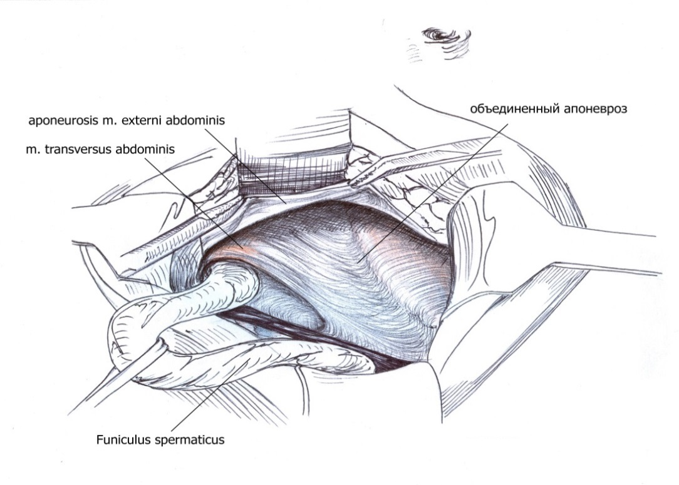

Рисунок 1 - Обнажение передней стенки влагалища прямой мышцы живота

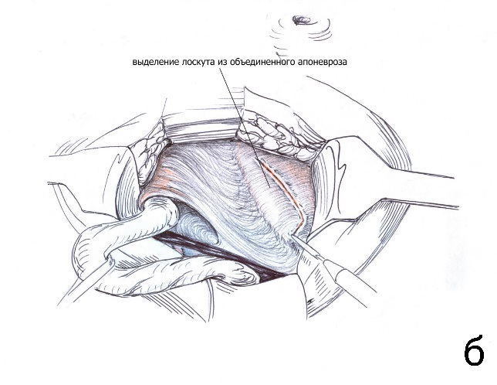

Рисунок 2 - Выкраивание П-образного апоневротического лоскута из объединенного апоневроза

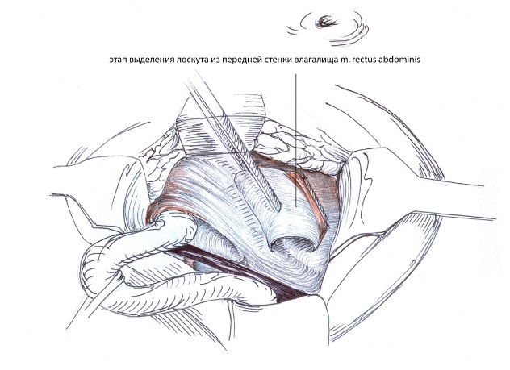

Рисунок 3 - Формирование задней стенки пахового канала

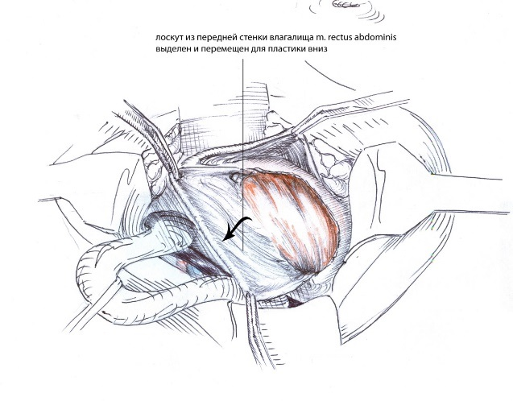

Рисунок 4 - Лоскут из передней стенки влагалища m. recrus abdominis выделен и перемещен для пластики вниз

Критерием, указывающим на то, что листок влагалища прямой мышцы живота пересечен через всю его толщу, служит появление в ране мышечной ткани прямой мышцы живота или жировой клетчатки, окружающей мышцу. Сформированный апоневротический лоскут переместить в область задней стенки пахового канала под семенной канатик. В последующем фиксировать поочередно его к лонному бугорку, латерально – к паховой связке до места выхода семенного канатика из брюшной полости; для семенного канатика латеральный край лоскута расщепляют отступя около 2 см снизу на глубину до 2,5 см выкраивает до 1 см в диаметре «окно», куда перемещают семенной канатик, разрезы лоскута ушивают до канатика; сверху – апоневротический лоскут дополнительно фиксировать узловыми швами к внутренней косой и поперечной мышце живота и медиальный край объединенного апоневроза подшивают к латеральному краю прямой мышце живота. На вновь сформированную заднюю стенку пахового канала уложить семенной канатик (рисунок 5,6). Восстановить целостность передней стенки пахового канала путем ушивания латерального и медиального листков апоневроза наружной косой мышцы живота.

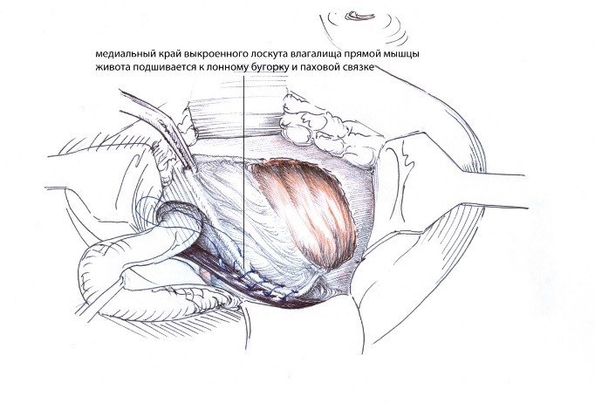

Рисунок 5 - Паховый треугольник закрыт перемещенным апоневротическим лоскутом влагалища прямой мышца живота

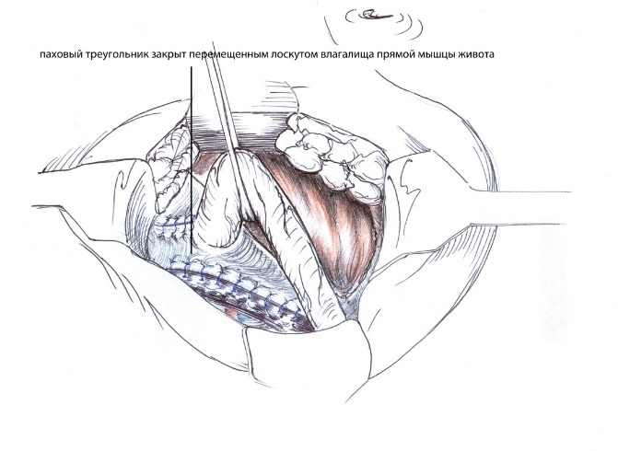

Рисунок 6- Окончательный вид герниопластики

**2.3 Методы оценки эффективности герниопластики**

*2.3.1 Клинические данные*

Производилась оценкаклинических данных на предмет рецидива и наличия местных осложнений (выраженная послеоперационная боль, атрофия яичек; состояние послеоперационной раны: формирование серомы, инфекция).

*2.3.2 Инструментальные методы исследования*

*2.3.2.1 Ультразвуковое исследование*

УЗИ проводилось через 7 дней, 1, 3, 6 и 12 месяцев после операции с целью идентификации наличия/отсутствия осложнений; наличия/отсутствия/выраженности воспалительного инфильтрата; определения диаметра яичковой артерии в месте её выхода в составе семенного канатика из наружного кольца пахового канала; допплерографии сосудов с измерением скоростных показателей кровотока: ПССК, КДСК и ИР в яичковой артерии (ЯК), капсулярной артерии (КА) и внутрияичковой (ВЯА).

Из-за взаимозависимости потоков внутри артериальной сети, правильная интерпретация требует измерения на всех уровнях. Поэтому мы измерили кровоток в трех артериях, чтобы избежать ложных результатов, вызванных частичным измерением. Измерение показателей кровотока яичковой артерии проводилось (на 1 см выше верхнего полюса яичка). Так же перед операцией измерены данные кровотока по трем перечисленным артериям на контралатеральной стороне. Пациенты были исследованы в положении лежа на спине после 10 минут отдыха с использованием линейного датчика 10 МГц ультразвукового устройства (LOGIC P9 от GE, США). Сканирование в реальном времени было получено в стандартных продольных и поперечных срезах.

*2.3.2.2 Метод компрессионной эластографии послеоперационной зоны*

В виду отсутствия возможности подтверждения факта образования рубцовой ткани клинически, нами предложен неинвазивный, простой по технике метод оценки плотности тканей – компрессионная эластография послеоперационной зоны в сроке 6 и 12 месяцев после операции (Приложение Ж). Компрессия с помощью ручного давления измеряет эластичность в поверхностных тканях, и это является его преимуществом в нашей методике [164]. Таким образом, при анализе сонографической картины получили в дополнение к традиционным качественным описательным параметрам новую количественную величину. Компрессия тканей датчиком позволяет в определенной степени оценить их плотность, более точно устанавливаемую с помощью эластографии [165].

Для подтверждения верности определения и измерения данной методики проведена валидность конструкции, где данные были сравнены с компьютерной томографии, показателями индекса Хаунсфилда послеоперационной области. Согласно результатам четырехпольной таблицы, чувствительность метода – 96%, специфичность -97,5%.

Также, для определения надежности проведен тест-ретест двух оценок, выполненных с интервалом в 3 недели (от 1 недели до 1 месяца после операции).

*2.3.2.3 Компьютерная томография*

КТ проводилась с целью измерения количественной шкалой (по Хаунсфилду) рентгеновской плотности тканей послеоперационной зоны и визуализации рубцовой ткани на сроках 7 дней и 6 месяцев после операции 40 пациентам (20 – основная группа, 20 – группа сравнения). Сканирование было получено в стандартных продольных и поперечных срезах 64-срезовым КТ-аппаратом (Toshiba Aquilion 640).

*2.3.3 Оценка системного воспалительного ответа*

Для уточнения изменений иммунологических маркеров активности воспалительного процесса, было решено проанализировать данные всех пациентов через 1 сутки, 1 и 3 месяца после герниопластики, изучить динамику изменений лабораторных показателей в этих группах. Концентрацию цитокинов определяли методом ИФА с использованием коммерческих наборов ЗАО «Вектор-Бест» в Лаборатории коллективного пользования НИЦ НАО «МУК» в. Кровь для анализов брали в утренние часы (с 8 до 10 часов). Определялся уровень лейкоцитов, С-реактивного белка (СРБ), фактора некроза опухоли (ФНО) и маркера активации специфического клеточного иммунитета - интерлейкина-2 (ИЛ-2).

*2.3.4 Оценка качества жизни*

Качество жизни пациента было оценено по данным анкетирования, международный опросник «Carolinas Comfort Scale», подписан договор с Charlotte-Mecklenburg Hospital Autority d/b/a Atrium Health о разрешении применения ее на казахском и русском языках. Данная версия анкетирования была создана путем перевода оригинальной анкеты в соответствии с рекомендациями.

Разработка версии анкетирования ««Carolinas Comfort Scale» состояла из нескольких этапов. Во-первых, два независимых переводчика, которые владели английским, казахским и русским языками, перевели исходную версию в две казахские и русские версии. Один переводчик был врачом, хорошо разбирающимся в медицинской терминологии и преподающий в медицинском университете, а другой был немедицинским профессиональным переводчиком, знакомым с культурными и языковыми нюансами, занимающийся переводом документов по специальности.

Затем два переводчика выполнили обратный перевод с казахского и русского на английский. При сравнении обратный перевода с оригинальной версией никаких существенных различий в формате, формулировках, грамматической структуре предложений обнаружено не было. Также был включен дополнительный вопрос, о понимании вопросов исследуемым.

Для определения надежности анкетирования проведен тест-ретест двух оценок, выполненных с интервалом в 4 недели (от 1 месяц до 3 месяцев после операции).

Анкета содержит 23 пункта для оценки качества жизни после пластики паховых грыж (Приложение З). Оценка качества жизни производилась, учитывая 8 видов деятельности: в положении лежа, при наклонах, в сидячем положении, при повседневной деятельности, кашле или глубоком дыхании, ходьбе, подъеме по лестнице и при физических упражнениях. Общая оценка основана на шкале от 0 до 115. Чем выше была оценка, тем ниже было качество жизни. Основные направления: боль, ограничение активности и ощущение имплантата. Они оценивались ответом на 8 вопросов о повседневной жизни по 6-балльной шкале Лайкерта. Ноль соответствует отсутствию симптомов, а 5 – симптомы, приводящие к нетрудоспособности. Баллы от 0 до 1 (легкие, но не беспокоящие) классифицируются как бессимптомные, тогда как от 2 (легкие и беспокоящие) до 5 (беспокоящие) классифицируются как симптоматические. Опросник заполнялся пациентами после операции через 1, 3, 6 и 12 месяцев после операции.

*2.3.5 Соблюдение нормативов медицинской этики*

Все этапы данной работы на стадии планирования были тщательно проанализированы с учётом нормативно-правовых актов, обеспечивающих соблюдение этических принципов проведения исследований с участием человека (от 2 февраля 2021 года Протокол № 14; от 3 сентября 2024 года Протокол № 13) (Приложение И). Перед включением в исследование от каждого участника было получено письменное информированное согласие, адаптированное для целей исследования. Все участники рандомизированного клинического исследования добровольно согласились на участие и получили гарантии полной анонимности и конфиденциальности своих персональных данных.

*2.3.6 Методы статистической обработки данных*

Все статистические процедуры были выполнены с использованием программного обеспечения «Statistica for Windows v. 13.0» (StatSoft Inc, США) и «IBM SPSS Statistics 29.0.2.0» (IBM, США). Результаты были проанализированы с применением методов описательной статистики. Для всех переменных проводилась оценка характера распределения с использованием теста Шапиро-Уилка, коэффициента эксцесса и критерия Колмогорова-Смирнова. При критическом уровне значимости p<0,05 нулевая гипотеза о нормальности распределения отклонялась.

Для количественных признаков с нормальным распределением рассчитывались среднее значение и стандартное отклонение. Если распределение отклонялось от нормального, использовались медиана и квартильные интервалы (25% и 75%).

Для качественных показателей строились таблицы частот для определения частоты встречаемости значений. Категориальные данные представлены в виде абсолютных чисел и процентного соотношения относительно всей группы. Для сравнения частоты распределения пациентов по качественным признакам между группами использовался χ²-критерий Пирсона. При p<0,05 нулевая гипотеза об отсутствии различий частот между группами отклонялась.

Для поиска различий между группами по количественным параметрам применялся критерий Манна-Уитни. Для сравнения качественных переменных использовался χ²-критерий Пирсона. Для анализа различий в связанных (зависимых) группах применялся критерий Уилкоксона.

Внутренняя согласованность анкетирования оценивалась с использованием коэффициента α Кронбаха, который суммирует внутренние корреляции всех пунктов шкалы. Чем выше коэффициент (диапазон 0–1), тем более согласованной является шкала и тем больше вероятность того, что она затрагивает базовую единственную переменную в анкетировании. Значение ≥ 0,7 указывает на высокую надежность; от 0,5 до < 0,7 — на умеренную надежность; от > 0,2 до < 0,5 — на удовлетворительную надежность; и ≤ 0,2 — на низкую надежность.

Надежность теста-ретеста оценивалась по коэффициенту межклассовой корреляции *r* (ICC) (определение абсолютного согласия модели двухфакторного случайного эффекта) двух оценок, выполненных с интервалом в 3-4 недели. Воспроизводимость считалась «отличной» ( *r*  > 0,75), «хорошей» (0,75 <  *r*  < 0,40) или «плохой» ( *r*  < 0,40).

Для определения линейных взаимосвязей между количественными показателями проводился корреляционный анализ с применением коэффициента корреляции Спирмена. С целью выявления зависимостей исхода (баллы качества жизни) от показателя индекса эластичности применялся линейный регрессионный анализ с расчётом коэффициента регрессии B и p-значения. При p < 0,05 нулевая гипотеза об отсутствии зависимости между предиктором и исходом отклонялась.

**3 РЕЗУЛЬТАТЫ ИССЛЕДОВАНИЯ**

**3.1 Клинические данные**

Анализ полученных данных показал наличие осложнений в виде 1 случая фуникулита в группе II, по 1 случаю гидроцеле в обеих группах, которые разрешились консервативно в течении 7-10 дней. Клинически серьезных осложнений (таких как, формирование клинически значимой серомы, инфекция, выраженная послеоперационная боль, атрофия яичек) в течение 1 года зафиксировано не было. Средний возраст пациентов, включенных в группу I, составила 48,5 года, тогда как в группе II она составила 51,9 года.

Паховые грыжи по классификации Nyhus составляли I тип -45%, II тип -25%, IIIа - 30%. Размеры грыжевого дефекта варьировались от 0,5- 2,0 см в обеих группах.

75% пациентов были выписаны на 6-й или 7-й день, и среднее время пребывания в стационаре составило 6,4 дней в обеих группах. Все пациенты смогли вернуться к своей обычной работе в течение 1-2 недель.

При оценке локального статуса в группе I, где для пластики грыжевого дефекта применялся апоневротический лоскут, патологии со стороны послеоперационной раны не выявлено. Послеоперационная рана в обеих группах зажила первичным натяжением, эпизодов несостоятельности швов не отмечено.

Клинически после операции случаев рецидива грыжи в обеих группах после операции за 12 месяцев зарегистрировано не было.

**3.3 Инструментальные методы исследования**

*3.3.1 Наличие/отсутствие серомы*

По данным ультразвукового сканирования в исследуемой группе визуализировались асептические жидкостные образования небольших объемов в виде субклинических сером (рисунок 7).

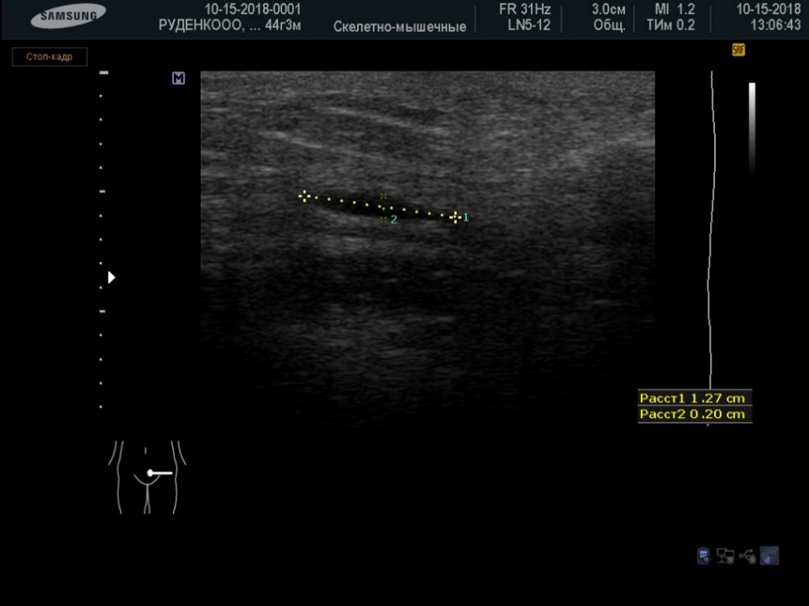

Рисунок 7 - Серома в области послеоперационной зоны на сроке 3 месяца после операции в группе сравнения

В 1-ю неделю после операции серомы диагностированы у 50% пациентов, в 1-й месяц – 0%, в 3-й месяц - 0%. В группе II лоцируются у 53,3% спустя 1 неделю после герниопластики, 1 месяц – 13,3%, 3 месяц- 13,3%. Площадь асептические жидкостных включений небольших размеров в виде сером по данным ультразвукового исследования представлены в таблице 4.

Таблица 4- Размеры небольших асептических жидкостных включений в виде сером на разных сроках после герниопластики

|  |  |  |  |
| --- | --- | --- | --- |
| Срок послеоперационного периода | Аутопластика перемещенным апоневротическим лоскутом, S, кв.см. | Герниопластика по Лихтенштейну, S, кв.см. | Р-value |
| 1 | 2 | 4 | 6 |
| 1 неделя | 0,17  (0,1-0,3) | 0,45  (0,2-0,5) | 0,002* |
| 1 месяц | 0 | 0,5  (0,3-0,5) | - |
| 3 месяца | 0 | 0,2  (0,1-0,3) | - |
| 6 месяцев | 0 | 0 | - |
| 12 месяцев | 0 | 0 | - |
| Примечания:  2,4 - Meдиана (нижний и верхний квартиль)  Р-value- сравнение независимых групп критерий Манна-Уитни  * - статистически значимые различия при р≤0,05 | | | |

*3.3.2. Выраженность воспалительной тканевой реакции*

Полученные результаты после герниопластики с применением сетчатого частично рассасывающегося имплантата Ultra Pro на сроке 1 неделя послеоперационного периода у исследуемых продемонстрировали слабовыраженую воспалительную тканевую реакцию в виде «зоны имплантации» в ответ на внедрение сетчатого протеза, толщиной 6,5±2,5 мм, с гипоэхогенным ободком 1,4±0,4 мм (рисунок 5, 6).

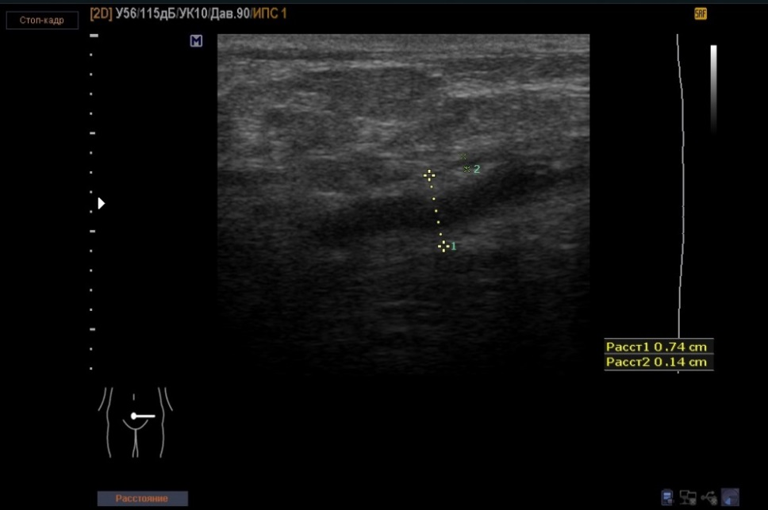

Рисунок 5 – Варианты воспалительной тканевой реакции в виде «зоны имплантации» в ответ на внедрение сетчатого эндопротеза в группе II.

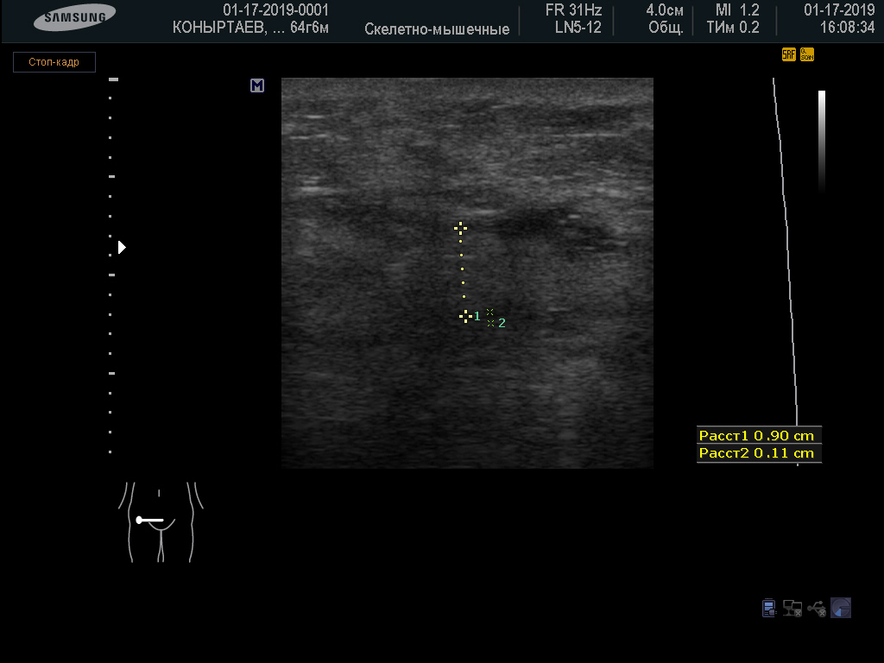

Рисунок 6 - Варианты воспалительной тканевой реакции в виде «зоны имплантации» в ответ на внедрение сетчатого эндопротеза в группе II.

К 1-му месяцу после операции воспалительный инфильтрат в группе с использованием сетчатого имплантата рассасывался. В тоже время группе с применением модифицированной аутопластики воспалительная реакция не была обнаружена (рисунок 7).

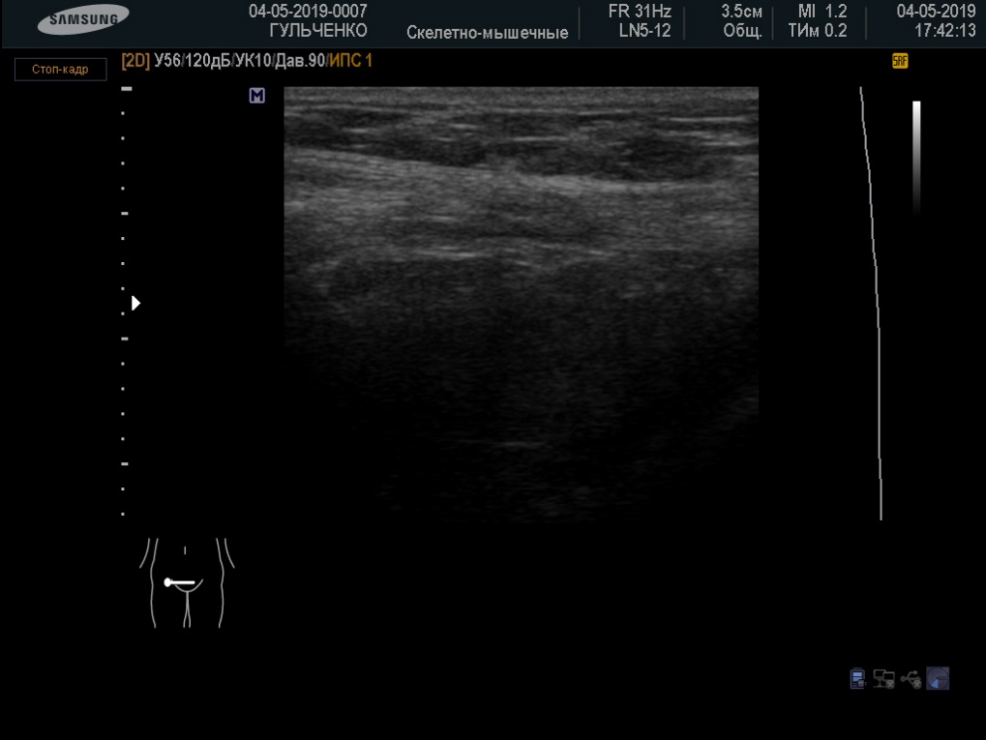

Рисунок 7 – Отсутствие воспалительной реакции в группе I.

*3.3.3 Оценка кровотока в яичковой, капсулярной и внутрияичковой артерий*

Проведена сравнительная допплерографическая оценка данных кровотока трех артерий. Пример изменения послеоперационных значений капсулярной артерии в группе с применением аутопластики пахового канала в динамике с точки зрения параметров допплеровского потока представлен на рисунке 8.

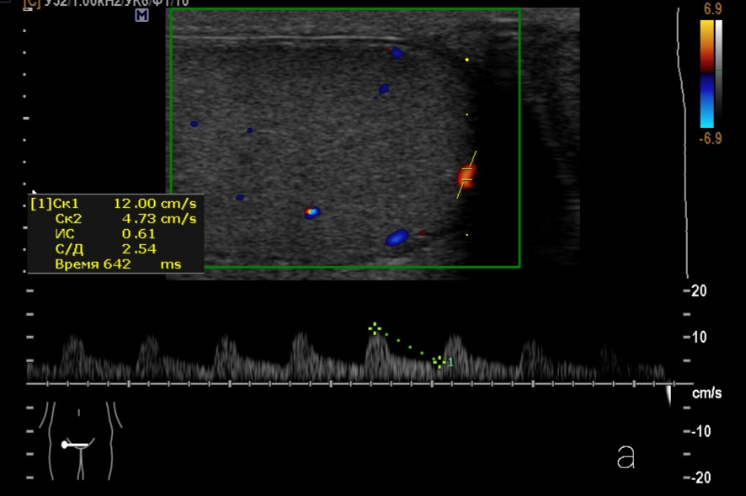

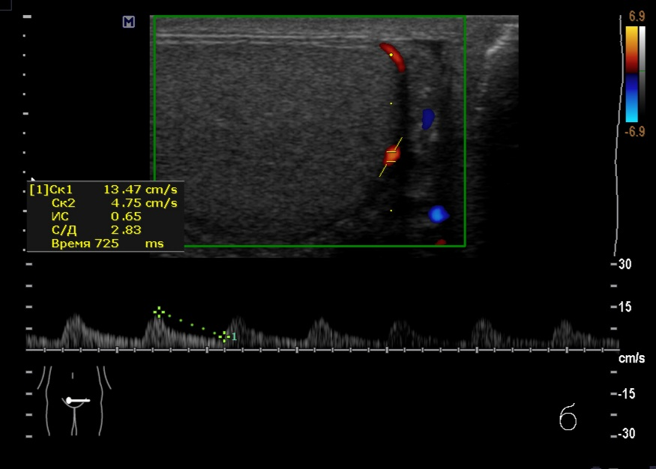

Рисунок 8 – Допплерография капсулярной артерии в группе с применением аутопластики пахового канала перемещенным апоневротическим лоскутом а- 1 месяц после операции; б- 3 месяца после операции

Показатели кровотока в двух группах имеют тенденцию к увеличению в динамике после операции относительно предоперационных показателей. Внутригрупповые различия рассчитывались согласно критерию Уилкоксона для зависимых выборок. Так, в группе I все показатели (ПССК, КДСК и ИР внутрияичковой, капсулярной и внутрияичковой артерий) между собой имели статистически значимые различия на всех сроках после операции, где р <0,05. В группе II все показатели кровотока статистически различались, кроме ПССК яичковой артерий до операции и 6 месяцев после нее, а также до операции и 12 месяцев после пластики паховых грыж. Пример изменения послеоперационных значений в группе с применением сетчатого имплантата пахового канала в динамике с точки зрения параметров допплеровского потока в яичковой артерии представлен на рисунке 9.

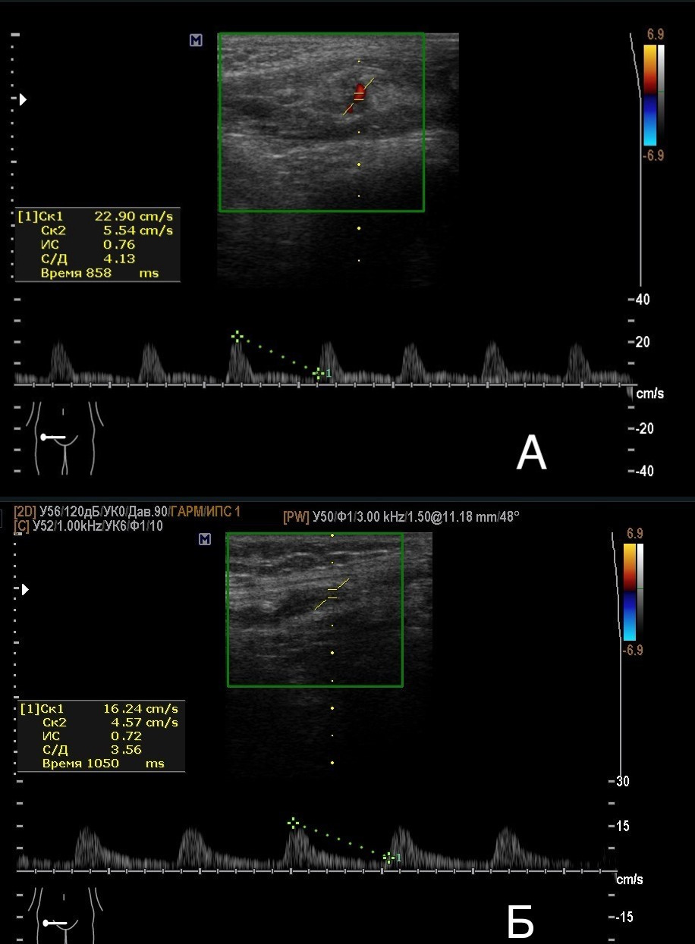

Рисунок 9 – Допплерография яичковой артерии в группе с применением сетчатого эндопротеза пахового канала: а- 1 месяц после операции; б- 12 месяцев после операции

Было обнаружено значимое изменение пиковой систолической скорости в двух группах. Согласно критерия Манна-Уитни для независимых выборок статистически различались ПССК яичковой артерии после операции в 6 и 12 месяцев; ПССК капсулярной артерии в 6 и 12 месяцев; ПССК ВЯА в 1 и 12 месяцев, где р <0,05 (таблицы 5-7).

Таблица 5 – Сравнительная характеристика состояния кровотока яичковой артерии до и после операции

|  |  |  |  |  |
| --- | --- | --- | --- | --- |
|  | | Аутопластика перемещенным апоневротическим лоскутом, Ме (верхний и нижний квартили) | Герниопластика по Лихтенштейну, Ме (верхний и нижний квартили) | Р-value |
| До операции | | | | |
| 1 | | 18,1  (17,7-18,9) | 19,0  (18,0-22,0) | 0,2 |
| 2 | | 3,35  (2,45-4,15) | 3,0  (2,2-4,2) | 0,15 |
| 3 | | 0,81  (0,77-0,85) | 0,84  (0,8-0,88) | 0,38 |
| После операции | | | | |
| 7 сутки | 1 | 21,2  (20,0-23,0) | 23,0  (20,4-24,3) | 0,37 |
| 2 | 4,5  (3,56-6,1) | 4,9  (3,7-5,3) | 0,7 |
| 3 | 0,78  (0,73-0,82) | 0,78  (0,75-0,8) | 0,6 |
| 1 месяц | 1 | 22,8  (19,9-23,6) | 23,1  (21,8-24,6) | 0,22 |
| 2 | 6,3  (4,95-7,6) | 5,0  (4,5-5,7) | 0,00* |
| 3 | 0,73  (0,68-0,77) | 0,78  (0,76-0,8) | 0,00* |
| 3 месяца | 1 | 22,5  (20,5-23,6) | 23,1  (21,3-23,9) | 0,85 |
| 2 | 6,9  (6,1-8,6) | 5,0  (4,5-5,8) | 0,00* |
| 3 | 0,7  (0,64-0,73) | 0,78  (0,75-0,8) | 0,00* |
| 6 месяцев | 1 | 23,8  (21,0-24,3) | 19,4  (17,6-21,7) | 0,00* |
| 2 | 7,2  (5,7-7,7) | 4,3  (3,5-4,6) | 0,00* |
| 3 | 0,69  (0,65-0,75) | 0,8  (0,77-0,82) | 0,00* |
| 12 месяцев | 1 | 23,4  (21,1-24,3) | 19,0  (17,6-20,3) | 0,00* |
| 2 | 7,1  (5,8-7,9) | 4,2  (3,5-4,5) | 0,00* |
|  | 3 | 0,68 (0,63-0,75) | 0,8  (0,76-0,82) | 0,00* |
| Примечания:  1 – Пиковая систолическая скорость, см/с  2 – Конечно-диастолическая скорость, см/с  3 – Индекс резистентности  Р-value- сравнение независимых групп критерий Манна-Уитни  * - статистически значимые различия при р≤0,05 | | | | |

Таблица 6 – Сравнительная характеристика состояния кровотока капсулярной артерии до и после операции

|  |  |  |  |  |
| --- | --- | --- | --- | --- |
|  | | Аутопластика перемещенным апоневротическим лоскутом, Ме (верхний и нижний квартили) | Герниопластика по Лихтенштейну, Ме (верхний и нижний квартили) | Р-value |
| До операции | | | | |
| 1 | | 8,5  (7,6-10,5) | 9,8  (8,9-10,6) | 0,58 |
| 2 | | 2,6  (1,8-2,8) | 2,25  (2,0-2,8) | 0,8 |
| 3 | | 0,73  (0,65-0,8) | 0,74  (0,69-0,78) | 0,8 |
| После операции | | | | |
| 7 сутки | 1 | 10,3  (9,2-11,6) | 11,1  (10,0-12,8) | 0,27 |
| 2 | 4,0  (3,4-4,6) | 4,2  (3,8-4,8) | 0,33 |
| 3 | 0,62  (0,54-0,66) | 0,62  (0,6-0,65) | 0,56 |
| 1 месяц | 1 | 10,8  (3,4-4,9) | 11,2  (9,8-12,3) | 0,88 |
| 2 | 4,1  (4,95-7,6) | 4,2  (3,7-5,2) | 0,83 |
| 3 | 0,6  (0,55-0,63) | 0,6  (0,56-0,62) | 0,89 |
| 3 месяца | 1 | 12,0  (9,9-12,4) | 11,6  (10,2-12,8) | 0,64 |
| 2 | 4,9  (4,1-5,5) | 4,8  (4,1-5,4) | 0,81 |
| 3 | 0,54  (0,51-0,6) | 0,58  (0,53-0,6) | 0,84 |
| 6 месяцев | 1 | 11,9  (10,9-12,6) | 9,6  (8,5-11,7) | 0,00* |
| 2 | 5,4  (4,4-5,9) | 4,45  (3,3-5,5) | 0,003* |
| 3 | 0,53  (0,51-0,57) | 0,55  (0,51-0,6) | 0,38 |
| 12 месяцев | 1 | 12,0  (10,9-12,7) | 9,6  (8,4-11,7) | 0,00* |
| 2 | 5,3  (4,4-5,8) | 4,45  (3,0-5,2) | 0,001* |
|  | 3 | 0,53  (0,51-0,57) | 0,55  (0,52-0,61) | 0,12 |
| Примечания:  1 – Пиковая систолическая скорость, см/с  2 – Конечно-диастолическая скорость, см/с  3 – Индекс резистентности  Р-value- сравнение независимых групп критерий Манна-Уитни  * - статистически значимые различия при р≤0,05 | | | | |

Таблица 7 – Сравнительная характеристика состояния кровотока внутрияичковой артерии до и после операции

|  |  |  |  |  |
| --- | --- | --- | --- | --- |
|  | | Аутопластика перемещенным апоневротическим лоскутом, Ме (верхний и нижний квартили) | Герниопластика по Лихтенштейну, Ме (верхний и нижний квартили) | Р-value |
| До операции | | | | |
| 1 | | 7,6  (6,5-8,9) | 7,25  (5,9-8,4) | 0,2 |
| 2 | | 2,29  (1,8-2,7) | 2,4  (1,6-3,4) | 0,65 |
| 3 | | 0,73  (0,65-0,8) | 0,67  (0,55-0,72) | 0,42 |
| После операции | | | | |
| 7 сутки | 1 | 8,1  (7,6-9,7) | 7,2  (6,2-8,9) | 0,01 |
| 2 | 3,8  (3,5-4,2) | 2,9  (2,8-3,5) | 0,00* |
| 3 | 0,62  (0,54-0,66) | 0,58  (0,53-0,62) | 0,3 |
| 1 месяц | 1 | 8,5  (8,2-10,0) | 7,5  (5,6-9,5) | 0,00* |
| 2 | 4,0  (3,2-4,7) | 3,4  (2,2-4,4) | 0,07 |
| 3 | 0,6  (0,55-0,63) | 0,56  (0,48-0,58) | 0,37 |
| 3 месяца | 1 | 8,9  (8,1-9,8) | 8,65  (7,0-10,6) | 0,16 |
| 2 | 3,5  (3,4-4,0) | 3,7  (3,0-4,5) | 0,6 |
| 3 | 0,54  (0,51-0,6) | 0,55  (0,52-0,62) | 0,53 |
| 6 месяцев | 1 | 8,5  (7,9-9,4) | 8,2  (8,5-11,7) | 0,47 |
| 2 | 3,4  (3,0-4,3) | 3,6  (2,8-4,5) | 0,4 |
| 3 | 0,53  (0,51-0,57) | 0,55  (0,5-0,57) | 0,007 |
| 12 месяцев | 1 | 8,4  (7,8-9,5) | 6,8  (6,0-8,3) | 0,00* |
| 2 | 3,65  (3,0-4,4) | 3,1  (2,6-4,0) | 0,006 |
|  | 3 | 0,53  (0,51-0,57) | 0,53  (0,47-0,6) | 0,07 |
| Примечания:  1 – Пиковая систолическая скорость, см/с  2 – Конечно-диастолическая скорость, см/с  3 – Индекс резистентности  Р-value- сравнение независимых групп критерий Манна-Уитни  * - статистически значимые различия при р≤0,05 | | | | |

ПССК яичковой артерии на поздних сроках после операции в группе II ниже, чем до операции, но это снижение не имело клинических проявлений в виде атрофии яичка (рисунок 10).

Рисунок 10 – ПССК ЯА, КА и ВЯА в группе I и II. Измерение до операции, 1 неделя, 1, 3, 6 и 12 месяцев после операции

Возможным объяснением может быть умеренная компрессия артерии без значительного стеноза, где значение ПССК имело форму нормальной спектральной волны.

Конечная диастолическая скорость значительно увеличилась только в группе I на уровне яичковой и капсулярной артерий между предоперационным и ранним послеоперационным периодом, оставаясь выше исходных значений в позднем послеоперационном периоде (рисунок 11).

Рисунок 11 - КДСК ЯА, КА и ВЯА в группе I и II. Измерение до операции, 1 неделя, 1, 3, 6 и 12 месяцев после операции

В группе с герниопластикой по Лихтенштейну значение КДССК было ниже, и статистически значимо различалась на всех сроках, кроме 7 дней после операции. Это изменение может быть связано с послеоперационным воспалительным процессом, который был зафиксирован по данным УЗИ в группе II, которые возникли в связи с реакцией тканей на сетчатый имплантат.

Наиболее важным результатом является изменение резистивного индекса перечисленных артерий, представленные на рисунке 12.

Рисунок 12 - ИР ЯА, КА и ВЯА в группе I и II. Измерение до операции, 1 неделя, 1, 3, 6 и 12 месяцев после операции

ИР в динамике имел тенденцию к уменьшению показателей в обеих группах, к 12 месяцам после операции сохранялся уровень ниже предоперационных значений. Статистически значимые различия были выявлены после 3, 6 и 12 месяцев после операции в яичковой артерии, где ИР был выше в группе с использованием сетчатого эндопротеза. Возможно, это связано с тем, что операция по Лихтенштейну вызвала большее нарушение кровотока в яичках, из-за формирования послеоперационного рубца, затрагивающий семенной канатик. Это объяснение повышенного сосудистого сопротивления артерий на позднем послеоперационном сроке в группе II, при котором сетчатый эндопротез имеет непосредственный контакт сосудами, что может привести к сдавлению сосудов и снижению перфузии яичек.

Следует отметить, что тест Уилкоксона для связных выборок показал значимую разницу между дооперационными и ранним послеоперационными измерениями диаметра артерии семенного канатика (р=0,00). Динамика была такой же, как и в ПССК и КДСК, увеличиваясь между дооперационным и ранним послеоперационным периодами и незначительно уменьшаясь в позднем послеоперационном периоде, но выше предоперационных значений (рисунок 13).

Рисунок 13 - Диаметр артерии ЯА в группе I и II. Измерение до операции, 1 неделя, 1, 3 и 6 месяцев после операции

Были выявлены статистически значимые различия в диаметре ЯА 1 неделя, 1 месяц и 12 месяцев после операции (р <0,05) между исследуемыми группами.

Таким образом, анализ полученных данных показал, что в динамике постоперационного периода у пациентов отмечено увеличение скорости кровотока в обеих группах. Показатели кровотока статистически значимо отличались у пациентов группы I и в группе II. ПССК ЯА в группе аутопластики перемещенным лоскутом после операции в течение 1 года увеличился на 4,9%. В группе с использованием сетчатого эндопротеза ПССК ЯА в течение 1 года уменьшился на 2,7%, однако оставался в пределах нормы. В то же время в группе II увеличился индекс резистентности яичковой артерии после операции до 1 года наблюдения с 0,77 до 0,8. Что может свидетельствовать о сдавлении элементов семенного канатика. Однако, не было зарегистрировано случаев нарушения кровоснабжения яичка в виде его атрофии, что свидетельствует о хорошо развитых коллатералей паренхимы яичка. К примеру, индекс резистивности в паренхиме яичка в динамике уменьшился с 0,57 до 0,54.

*3.3.4 Результаты компрессионной эластографии области послеоперационной зоны*

При анализе надежности (тест-ретест) коэффициент корреляции (межклассовая корреляция *r* (ICC)) между двумя показателями индекса эластичности через 1 неделю и 1 месяц после операции составил 0,72. Надежность теста-ретеста показала хорошую и значимую корреляцию между двумя оценками.

Проведена сравнительная ультразвуковая оценка плотности тканей по данным компрессионной эластографии на контралатеральной стороне и в области послеоперационной зоны (6 и 12 месяцев) в группах с применением аутопластики перемещенным апоневротическим лоскутом и герниопластики по Лихтенштейну. Увеличение показателей плотности тканей послеоперационной зоны по данным ЕI на сроках 6 и 12 месяцев после операции привело к статистически значимым различиям в обеих исследуемых группах с р=0,00 по данным критерия Манна-Уитни для независимых выборок. Окружающие ткани неизмененной области статистически не различались в обеих группах (Таблица 8).

Таблица 8 - Показатель EI компрессионной эластографии после операции в двух группах

|  |  |  |  |
| --- | --- | --- | --- |
| Исследуемые материалы | Аутоткани | UltraPro | Р-value |
| 1 | 2 | 3 | 4 |
| Контралатеральная сторона | 1,35  (0,95-1,65) | 1,4  (1,1-2,0) | 0,216 |
| 6 месяцев | 2,3  (1,6-3,85) | 3,7  (3,0-4,65) | 0,000* |
| 12 месяцев | 3,65  (2,4-4,5) | 5,1  (3,8-5,7) | 0,000* |
| Примечания:  2-3 – Me (верхний и нижний квартили)  4- Р-value- сравнение независимых групп критерий Манна-Уитни  * - статистически значимые различия при р≤0,05 | | | |

Различия показателей EI внутри группы по данным критерия Уилкоксона для зависимых выборок оказались статистически значимыми в двух исследуемых группах, где р =0,00.

EI в динамике имел тенденцию к повышению в обеих исследуемых группах, что говорит о повышение «жесткости» и упругости тканей послеоперационной зоны (рисунок 14,15).



Рисунок 14 – Аутопластика перемещенным апоневротическим лоскутом. Статистический анализ EI на исследуемых сроках после операции



Рисунок 15 - Герниопластика по методу Лихтенштейна. Статистический анализ EI на исследуемых сроках после операции

Согласно полученным данным, в группе II, с использованием сетчатого эндопротеза UltraPro, плотность тканей в области пахового канала несколько выше, что можно объяснить наличием имплантата в проекции задней стенки пахового канала (рисунок 16).

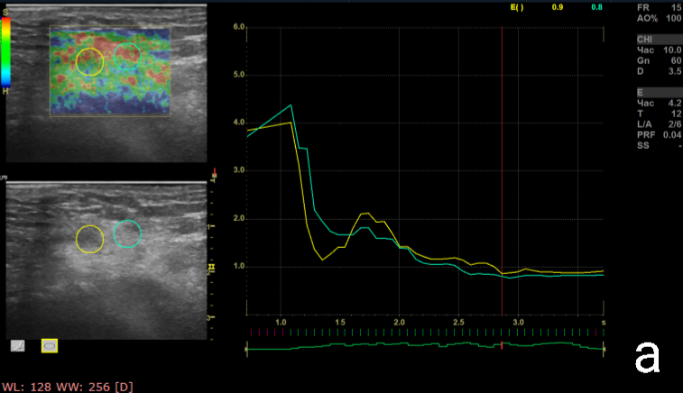

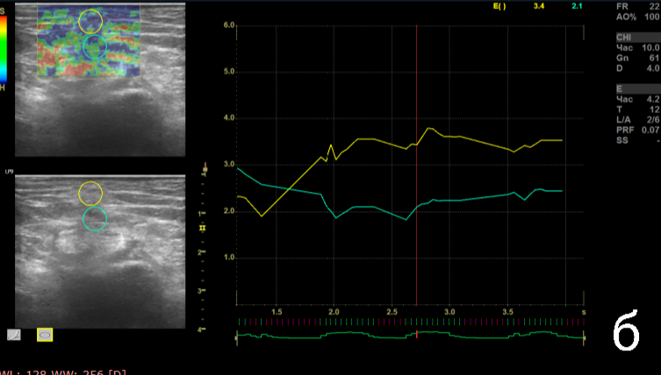

Рисунок 16 - Эластограмма мягких тканей области послеоперационной зоны- 3 месяца после операции. “Эластометрия зоны повышенной жесткости” – где сравниваются максимально различимые по эластичности участки: а - группа I (EI 0,8 и 0,9); б – группа II (EI 2,1 и 3,4)

Из всего сказанного следует вывод о том, что применение сетчатого эндопротеза влечет за собой образование выраженных рубцовых, статистически значимых изменений в тканях в сравнении с методом аутопластики на сроках 6 месяцев, увеличиваясь к 12 месяцу после операции.

*3.3.5 Результаты компьютерной томографии брюшной полости*

Для оценки состояния мягких тканей периимплантационной зоны и оценки состояния эндопротеза 40 испытуемым в раннем послеоперационном периоде на 7 сутки и 6 месяцев проведено КТ брюшной полости. Результаты приведены в таблице 9.

Таблица 9 - Данные HU (Hounsfield Unit) тканей периимплантационной зоны

|  |  |  |  |
| --- | --- | --- | --- |
| Срок послеоперационного периода | Аутопластика перемещенным апоневротическим лоскутом (n=20), HU | [Герни](https://www.researchgate.net/publication/9084572_Lichtenstein_tension-free_hernioplasty_Its_inception_evolution_and_principles)опластика по методу Лихтенштейна (n=20), HU | P-value |
| 1 | 2 | 3 | 4 |
| 7 дней | 17,5  (13,0-27,0) | -3  ((-6,5)-4,0) | 0,00* |
| 6 месяцев | 69,5  (55,0-77,0) | 90,0  (81,0-104,0) | 0,02* |
| Примечания:  2-3 – Me (верхний и нижний квартили)  4- Р-value- сравнение независимых групп критерий Манна-Уитни  * - статистически значимые различия при р≤0,05 | | | |

Результатом проведенного анализа следует считать, что на ранних сроках послеоперационного периода (7е сутки) по данным КТ зоны имплантации у испытуемых в обеих группах наблюдается проявление послеоперационного отека, имплантат не визуализируется (рисунок 17).

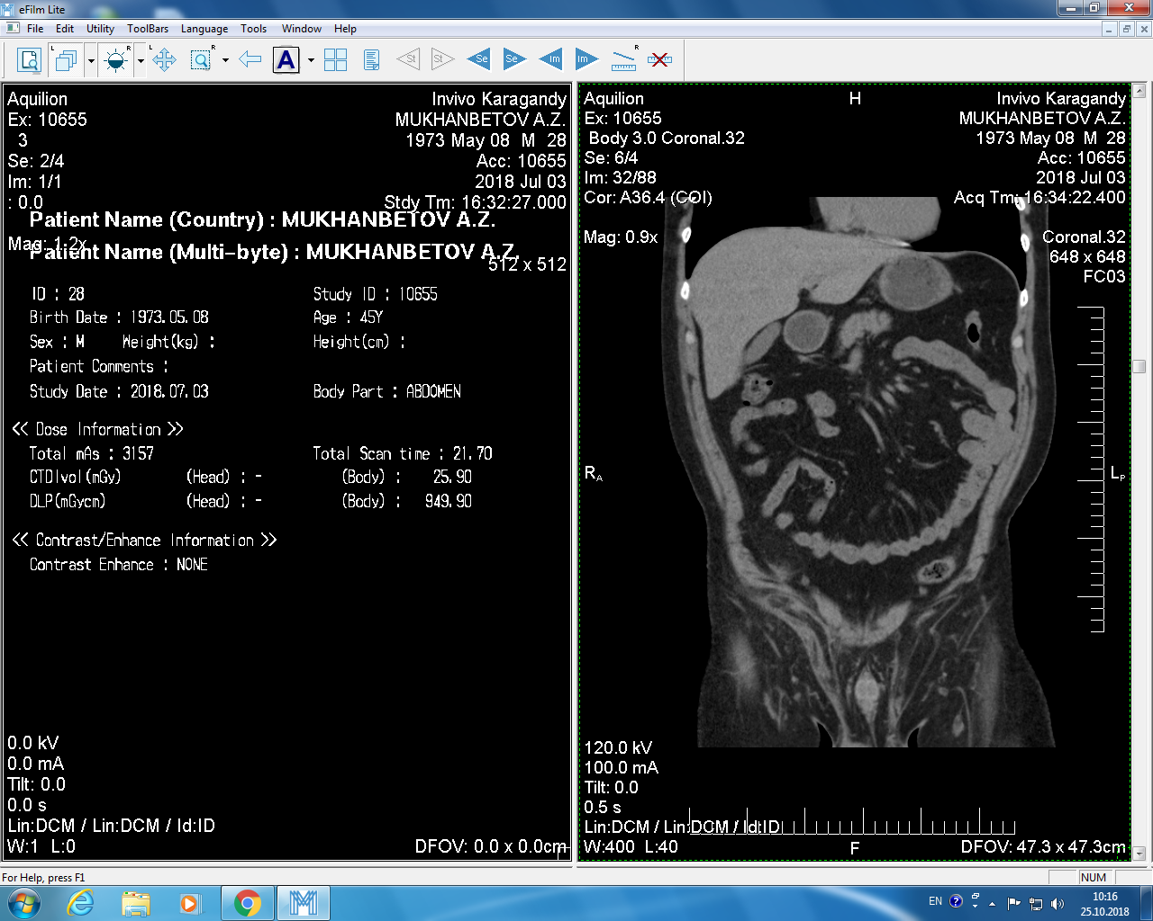

Рисунок 17 – КТ зоны имплантации, 5 сутки после имплантации, группа UltraPro. На стороне операции (справа) зона послеоперационного отека

Данные КТ подтверждают полученные результаты УЗИ об реактивном отеке мягких тканей зоны имплантации в группе II как ответная реакция на операционную травму. Признаков избыточной экссудации и инфильтрации периимплантационной зоны по данным КТ не обнаружено.

Полученные данные компьютерной томографии показали, что в группе I внутригрупповых статистически значимых различий не было выявлено. Однако в группе II эти данные значимо различались с р <0,05 (критерий Уилкоксона для зависимых выборок).

Межгрупповые статистически значимые различия наблюдались в основной группе и в группе сравнения (по данным критерия Манна-Уитни для независимых выборок) при р <0,05 спустя 1 неделю и 6 месяцев после операции. По данным компьютерной томографии в поздние сроки послеоперационного периода наблюдалось повышение HU, наиболее выраженная в группе с использованием сетчатого эндопротеза. На рисунке 18 наглядно изображен пример КТ паховой области, где формировалась рубцовая ткань с плотными фиброзными тяжами.

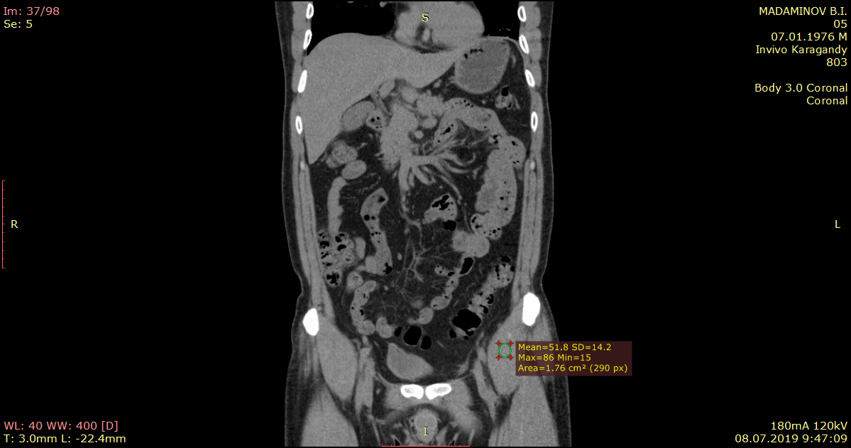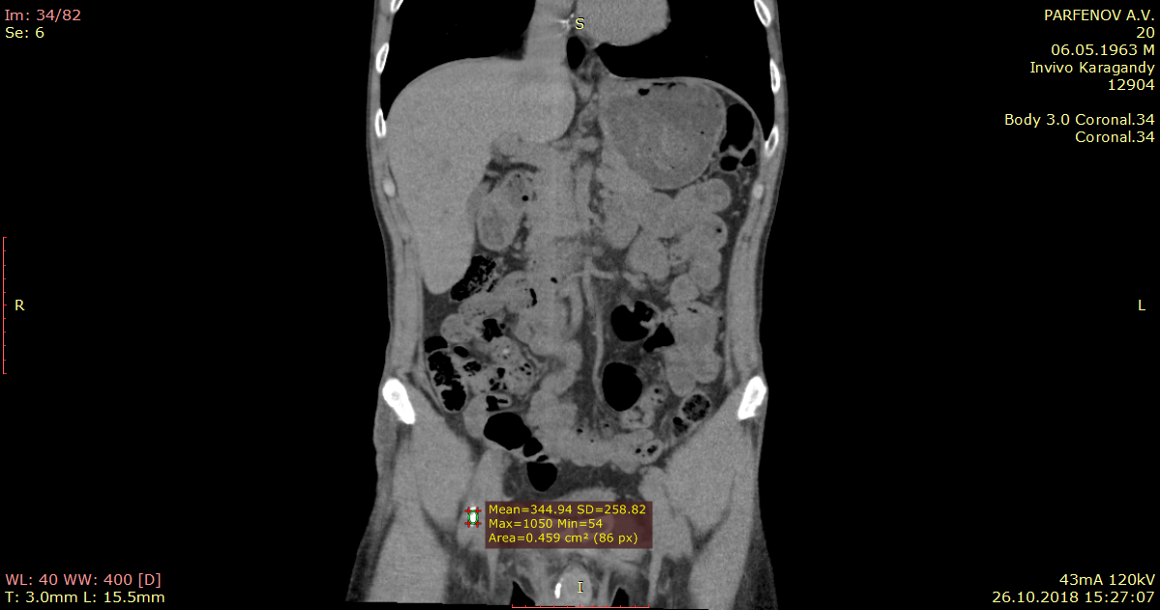

Рисунок 18 - Компьютерная томография паховой области, 6 месяцев после операции. Слева – группа I, справа – группа II

Следовательно, мы приходим к выводу, что сетчатый имплантат приводит к более выраженному послеоперационному отеку на 7 сутки после операции и фиброзному изменению тканей перимплантационной области через 6 месяцев после операции.

### *3.3.6. Оценка системного воспалительного ответа*

Проведена сравнительная оценка уровня лейкоцитов (общий анализ крови), иммунологических маркеров активности воспалительного процесса (СРБ, ФНО) и маркера активации специфического клеточного иммунитета (ИЛ-2) исследуемых материалов (ИФА) на ранних сроках послеоперационного периода – 1 день, 1 и 3 месяца (таблица 10).

Таблица 10 -Уровень лейкоцитов в крови после операции

|  |  |  |  |
| --- | --- | --- | --- |
| Срок | Аутопластика перемещенным апоневротическим лоскутом, *109/л | [Герни](https://www.researchgate.net/publication/9084572_Lichtenstein_tension-free_hernioplasty_Its_inception_evolution_and_principles)опластика по методу Лихтенштейна, *109/л | P-value |
| 1 | 2 | 3 | 4 |
| 1 день | 6,7  (5,9-7,6) | 7,6  (5,9-8,7) | 0,035* |
| 1 месяц | 5,9  (5,1-6,8) | 7,7  (6,8-8,9) | 0,000* |
| 3 месяца | 5,9  (4,8-6,5) | 6,1  (4,8-7,4) | 0,081 |
| Примечания:  2-3 – Me (верхний и нижний квартили)  4- Р-value- сравнение независимых групп критерий Манна-Уитни  * - статистически значимые различия при р≤0,05 | | | |

Показатели уровня лейкоцитов в крови внутри групп показали значимую разницу (критерий Уилкоксона) с р<0,05. В группе II умеренное повышение уровня лейкоцитов было обнаружено у 20% исследуемых через 1 день и 1 месяц после операции, к 3му месяцу лейкоцитоз регрессировал. В группе I уровень лейкоцитов был в пределах нормы у всех пациентов. Из полученных результатов видно, что статистически значимые различия между группами (критерий Манна-Уитни) были через 1 день и 1 месяц после операции.

Весьма полезными для нас оказались результаты исследований динамики изменения уровня СРБ, в исследуемых группах, продемонстрированная на рисунке 19.

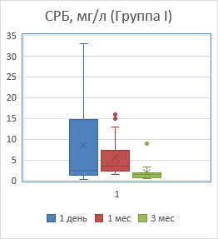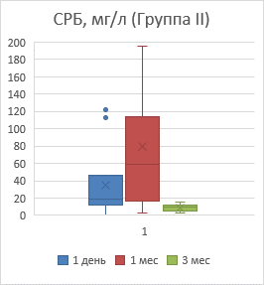

Рисунок 19 – Динамика изменения уровня СРБ в крови после операции

В обеих группах уровень С-реактивного белка был выше нормы, или так называемого «фонового» (5-8 мг/л) уровня (таблица 11).

Таблица 11 -Уровень СРБ в крови после операции

|  |  |  |  |
| --- | --- | --- | --- |
| Срок | Аутопластика перемещенным апоневротическим лоскутом, мг/мл | [Герни](https://www.researchgate.net/publication/9084572_Lichtenstein_tension-free_hernioplasty_Its_inception_evolution_and_principles)опластика по методу Лихтенштейна, *мг/мл | P-value |
| 1 | 2 | 3 | 4 |
| 1 день | 2,5  (1,2-14,6) | 18,9  (12,1-46,2) | 0,000* |
| 1 месяц | 3,6  (2,4-7,1) | 58,5  (16,1-113,7) | 0,000* |
| 3 месяца | 1,45  (0,78-1,95) | 9,9  (5,3-11,4) | 0,000* |
| Примечания:  2-3 – Me (верхний и нижний квартили)  4- Р-value- сравнение независимых групп критерий Манна-Уитни  * - статистически значимые различия при р≤0,05 | | | |

Данные, приведенные в таблице 12, позволяют утверждать, что согласно критерию Уилкоксона для зависимых выборок различия статистически значимы внутри групп, кроме уровня СРБ через 1 день и 1 месяц в группе I.

Таблица 12- Критерий Уилкоксона для зависимых выборок

|  |  |  |
| --- | --- | --- |
| Группа I | | |
|  | 1 месяц | 3 месяца |
| 1 | 2 | 3 |
| 1 день | 0,075 | 0,000* |
| 1 месяц |  | 0,000* |
| Группа II | | |
| 1 день | 0,000* | 0,000* |
| 1 месяц |  | 0,000* |
| Примечания:  1-Срок послеоперационного периода  4- Р-value- сравнение независимых групп критерий Уилкоксона  * - статистически значимые различия при р≤0,05 | | |

Следует отметить, что при проведении сравнительного статистического анализа на всех ранних сроках после герниопластики между исследуемыми группами выявлены значимые различия (p=0,00).

Внутригрупповые статистически значимые различия согласно критерию Уилкоксона для зависимых выборок, не были выявлены в обеих группах. Полученные результаты исследования ИЛ-2 (рисунок 20) показал, что статистически значимые различия между группами согласно критерию Манна-Уитни для независимых выборок отмечались на сроке 1 сутки и 3 месяца (р=0,00) после операции. Уровень ИЛ-2 в обеих группах не превышал значения нормы 10 пг/мл.

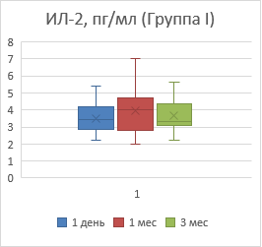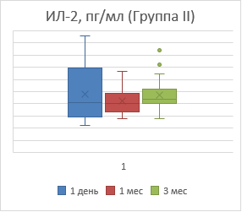

Рисунок 20– Динамика изменения уровня ИЛ-2 в крови после операции

Внутригрупповые статистически значимые различия согласно критерию Уилкоксона, были выявлены в двух группах, кроме значения ФНО 1 неделя и 1 месяц после аутопластики. Уровень ФНО (рисунок 21) по полученным результатам статистически значимо различался между группами на сроке 3 месяца после операции.

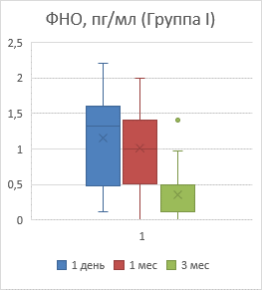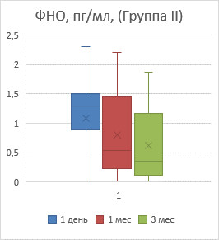

Рисунок 21 – Динамика изменения уровня ФНО в крови после операции

При этом нельзя не отметить, что полученные результаты не превышали нормативные значения уровня ФНО, который составляет до 6 пг/мл.

Главным результатом проведенного сравнительного анализа иммунологических маркеров активности воспалительного процесса следует считать, что из всех исследуемых белков системного воспалительного ответа выше «следового» уровня были значения С-реактивного белка. Так же умеренно повышенный уровень лейкоцитов в крови в группе II со статистически значимой разницей. Другие показатели имели статистически значимые различия между группами: по уровню СРБ на всех сроках после операции; по уровню ИЛ-2 на сроке 1 неделя и 3 месяца послеоперационного периода и по уровню ФНО различался только в 3 месяца.

*3.3.7 Качество жизни после герниопластики*

Анкетирование «Carolinas Comfort Scale» показало высокую внутреннюю согласованность с коэффициентом α Кронбаха 0,762 для всей группы, 0,757 для I группы и 0,746 для II группы исследования (Таблица 13).

Таблица 13 - Среднее значение, стандартное отклонение, внутренняя согласованность и корреляция элементов и общей суммы доменов анкетирования «Carolinas Comfort Scale».

|  |  |  |  |  |
| --- | --- | --- | --- | --- |
| Домены качества жизни | Mean | SD | α Кронбаха | Стандартизированное α |
| Боль | 12,57 | 7,41 | 0,642 | 0,725 |
| Ощущение имплантата | 6,22 | 3,19 | 0,366 | 0,391 |
| Ограничение движений | 7,6 | 4,39 | 0,705 | 0,778 |
| Примечания:  Mean - среднее значение  SD - стандартное отклонение | | | | |

При анализе надежности (тест-ретест) коэффициенты корреляции между двумя отдельными категориями вопросов варьировались от 0,301 до 0,606. Надежность теста-ретеста показала хорошую и значимую корреляцию между двумя оценками, что говорит о хорошей воспроизводимости результатов.

Сравнительная характеристика параметров качества жизни «Carolinas Comfort Scale» между группами в послеоперационном периоде представлена в таблице 14.

Таблица 14 - Сравнительная характеристика параметров качества жизни пациентов в послеоперационном периоде.

|  |  |  |
| --- | --- | --- |
| Домены качества жизни | Сроки после операции | Р-value |
| 1 | 2 | 3 |
| Боль | 1 месяц | 0,008* |
| 3 месяца | 0,000* |
| 6 месяцев | 0,006* |
| 12 месяцев | 0,000* |
| Ограничение движений | 1 месяц | 0,135 |
| 3 месяца | 0,0884 |
| 6 месяцев | 0,380 |
| 12 месяцев | 0,000* |
| Ощущение имплантата | 1 месяц | 0,000* |
| 3 месяца | 0,000* |
| 6 месяцев | 0,000* |
| 12 месяцев | 0,000* |
| Примечания:  3- Р-value- сравнение независимых групп критерий Манна-Уитни  * - статистически значимые различия при р≤0,05 | | |

Статистически значимые различия между двумя исследуемыми группами по данным критерия Манна-Уитни были выявлены на всех сроках после операции по доменам качества жизни: боль и ощущение имплантата, а симптом – ограничение движений только на сроке 12 месяцев, где р=0,00.

Внутригрупповые показатели согласно критерию Уилкоксона, имели статистически значимые различия в обеих группах по всем показателям, где р <0,05.

В группе с использованием модифицированного метода аутопластики симптоматическая боль возникала у 30% к 1-му месяцу и уменьшалась до 10% к 6 и 12 месяцу после операции; ощущение имплантата с 15% до 3,8%. Симптом как ограничение движений в динамике в обеих группах уменьшался к 12 месяцу после операции с 20% в группе I и 10% в группе II до 0% через 1 год в обеих группах. В группе с герниопластикой по Лихтенштейну симптоматическая боль проявлялась у 46,2%, уменьшалась в динамике, и увеличивалась к 12-му месяцу до 38,8%. Так же в группе с использованием сетчатого эндопротеза симптоматическое ощущение имплантата (от 2 балов и более) с 1-го месяца после операции с 40% уменьшилось к 3 и 6-му месяцу до 28,8%, увеличиваясь к 1 году до 43,8%.

Как видно из представленных по основным 3 доменам качества жизни в таблицах 15-17, максимальная сумма баллов при ощущении болей в обеих группах 12 баллов, ощущение имплантата и ограничение движений- 8 баллов.

Таблица 15- Боль, качество жизни после операции («Carolinas Comfort Scale»)

|  |  |  |  |  |  |  |  |  |
| --- | --- | --- | --- | --- | --- | --- | --- | --- |
|  | 1 месяц | | 3 месяца | | 6 месяцев | | 12 месяцев | |
| 1 | 2 | 3 | 4 | 5 | 6 | 7 | 8 | 9 |
| 0 | 2 | - | 20 | - | 6 | 3 | 7 | - |
| 1 | 14 | 3 | 10 | 13 | 26 | 19 | 25 | 9 |
| 2 | 2 | 6 | 1 | 14 | 2 | - | 3 | 11 |
| 3 | 7 | 2 | 3 | 4 | 3 | 1 | 2 | 4 |
| 4 | 2 | 8 | - | 2 | 1 | - | 2 | 3 |
| 5 | 6 | 13 | 6 | 1 | 2 | 3 | 1 | - |
| 6 | 2 | 1 | - | 3 | - | 2 | - | 4 |
| 7 | 1 | 1 | - | - | - | 2 | - | 5 |
| 8 | 2 | 2 | - | 3 | - | 4 | - | 4 |
| 9 | 1 | - | - | - | - | 2 | - | - |
| 10 | 1 | 2 | - | - | - | 2 | - | - |
| 11 | - | 1 | - | - | - | - | - | - |
| 12 | - | 1 | - | - | - | 2 | - | - |
| Примечания:  1- Баллы  2-9- Количество исследуемых  2,4,6,8 - Аутопластика перемещенным апоневротическим лоскутом  3,5,7,9 - Герниопластика по Линхтенштейну | | | | | | | | |

Таблица 16 - Ограничение движений, качество жизни после операции («Carolinas Comfort Scale»)

|  |  |  |  |  |  |  |  |  |
| --- | --- | --- | --- | --- | --- | --- | --- | --- |
|  | 1 месяц | | 3 месяца | | 6 месяцев | | 12 месяцев | |
| 1 | 2 | 3 | 4 | 5 | 6 | 7 | 8 | 9 |
| 0 | 14 | 10 | 17 | 14 | 24 | 20 | 25 | 1 |
| 1 | 14 | 22 | 12 | 10 | 16 | 20 | 15 | 17 |
| 2 | 2 | 1 | 4 | - | - | - | - | 15 |
| 3 | 6 | 2 | 3 | 6 | - | - | - | 6 |
| 4 | 2 | 2 | 2 | 2 | - | - | - | 1 |
| 5 | 2 | 3 | 2 | 4 | - | - | - | - |
| 6 | - | - | - | 4 | - | - | - | - |
| Примечания:  1- Баллы  2-9- Количество исследуемых  2,4,6,8 - Аутопластика перемещенным апоневротическим лоскутом  3,5,7,9 - Герниопластика по Линхтенштейну | | | | | | | | |

Таблица 17- Ощущение имплантата, качество жизни после операции («Carolinas Comfort Scale»).

|  |  |  |  |  |  |  |  |  |
| --- | --- | --- | --- | --- | --- | --- | --- | --- |
|  | 1 месяц | | 3 месяца | | 6 месяцев | | 12 месяцев | |
| 1 | 2 | 3 | 4 | 5 | 6 | 7 | 8 | 9 |
| 0 | 12 | - | 22 | 6 | 26 | 2 | 26 | - |
| 1 | 14 | 7 | 18 | 9 | 9 | 19 | 10 | 5 |
| 2 | 2 | 15 | - | 14 | 2 | 8 | 4 | 24 |
| 3 | 6 | 8 | - | 6 | 3 | 5 | - | 2 |
| 4 | 2 | 5 | - | 2 | - | 6 | - | 4 |
| 5 | 2 | 5 | - | 3 | - | - | - | 1 |
| 6 | 2 | - | - |  | - | - | - | 3 |
| 7 | - | - | - | - | - | - | - | - |
| 8 | - | - | - | - | - | - | - | 1 |
| Примечания:  1- Баллы  2-9- Количество исследуемых  2,4,6,8 - Аутопластика перемещенным апоневротическим лоскутом  3,5,7,9 - Герниопластика по Линхтенштейну | | | | | | | | |

Наибольший частота суммы баллов по симптому боли в обеих группах составлял от 0 до 5 баллов, по ощущениям имплантата- 0-1 баллов, по ограничению движений –0-1 баллов.

Достоверное улучшение качества жизни после операции аутопластики перемещенным лоскутом в сравнении с герниопластикой по Лихтенштейну (U критерий Манна-Уитни) по доменам: боль на 12,6% (р=0,00) и ощущение имплантата на 21% (р=0,00) во всех сроках исследования после герниопластики; ограничение движений на сроке 12 месяцев на 6,6% (р=0,00).

Исходя из данных анкетирования было отмечено, что в ранние сроки после операции качество жизни наиболее лучше в группе с использованием аутопластических тканей. Возможно, наличие воспалительного процесса и субклинические серомы, которые были более выражены в этой группе II, влияют качество жизни пациентов.

При анализе полученных результатов выявлены достоверно более высокие суммарные показатели здоровья по 3м доменам качества жизни после 1го года от проведенной герниопластики разработанным способом. Все ощущения и жалобы в динамике в обеих группах уменьшались к 12 месяцам после герниопластик, кроме ощущения имплантата и болей в группе II.

*3.3.7 Корреляционный анализ индекса эластичности и качества жизни после операции в обеих группах*

Считается, что рубцовые изменения вызывают боль и ощущение дискомфорта в послеоперационной зоне при применении сетчатых имплантатов [166]. И мы предполагаем, что по этой причине в группе II качество жизни снижалось со статистически значимые различиями между группами. Это так же подтверждают данные КТ и компрессионной эластографии, где выявлены высокие показатели плотности тканей послеоперационной зоны со статистически значимой разницей между исследуемыми группами.

Мы определили, что сумма баллов качества жизни исследуемых в обеих группах имела прямую сильную корреляцию с индексом эластичности послеоперационной зоны на сроке 6 месяцев (r=0,661; p<0,05) (рисунок 22), и 12 месяцев после операции (r=0,769; p<0,05) (рисунок 23).

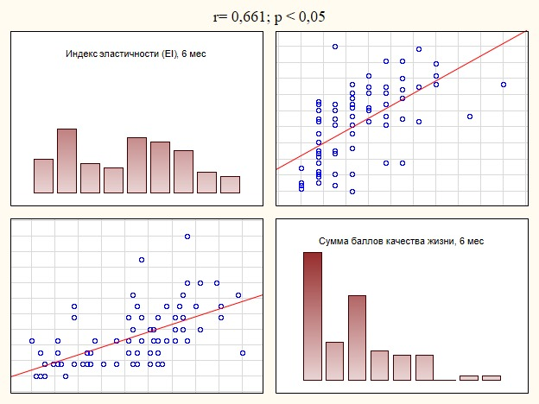

Рисунок 22 – Графическое представление корреляционной связи клинических и ультразвуковых показателей, 6 месяцев после операции

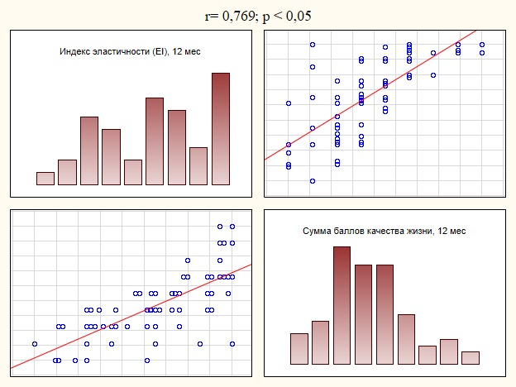

Рисунок 23 – Графическое представление корреляционной связи клинических и ультразвуковых показателей, 12 месяцев после операции

Это подтверждает, что высокие уровни показателей EI ассоциируются с более выраженными симптомами болей, ощущений имплантата и ограничения движений, что подчёркивает их значимость в оценке качества жизни после операции.

*3.3.8 Линейный регрессионный анализ эластичности и качества жизни после операции в обеих группах*

Для определения того, как в среднем изменяется качество жизни при изменениях индекса эластичности послеоперационной области был проведён регрессионный анализ с определением постоянных коэффициентов *b0* и *b1* и оценки их статистической значимости.

Результаты регрессионного анализа на 6м месяце после герниопластик показали, что модель имеет коэффициент детерминации (R²=0,374). Это означает, что 37,4% вариации суммы баллов качества жизни через полгода от проведения оперативного вмешательства объясняется повышением индекса эластичности.

Скорректированный R² составил 0,366, что также подтверждает адекватность модели. Значение изменения R² равно 0,374, а значение изменения F составляет 46,644 (p=0,00), что свидетельствует о статистически значимом улучшении модели по сравнению с нулевой моделью (Таблица 18).

Таблица 18 – Характеристика регрессионной модели показателей индекса эластичности послеоперационной области с общим баллом качества жизни в 2-х группах, 6 месяцев после операции

|  |  |  |  |  |  |  |  |
| --- | --- | --- | --- | --- | --- | --- | --- |
| b* | Std.Err. of b* | b | Std.Err. of b | R² | Скорректированный R² | F | p-value |
| 0,612 | 0,089 | 1,168 | 0,17 | 0,374 | 0,366 | 46,644 | 0,00* |
| Примечания:  b* – Стандартизированный коэффициент регрессии  b – Нестандартизированный коэффициент регрессии  Std.Err. – Стандартная ошибка  R² – Коэффициент детерминации  Скорректированный R² – Скорректированный коэффициент детерминации  F – Значение F-статистики  * – Статистически значимые различия при р≤0,05 | | | | | | | |

Результаты регрессионного анализа на сроке 12 месяцев после операции показали стандартизированный коэфициент регрессии равный 0,742, что показывает сильную положительную связь между EI и качеством жизни. Коэффициент детерминации (R²=0,551), что означает, что 55,1% вариации суммы баллов качества жизни через 1 год после герниопластики объясняется повышением индекса эластичности. Скорректированный R² составил 0,546, что также подтверждает адекватность модели.

Значение F составляет 46,644 при соответствующем значении p=0,00 указывает на то, что модель значима на уровне 0,05 (Таблица 19).

Таблица 19 – Характеристика регрессионной модели показателей индекса эластичности послеоперационной области с общим баллом качества жизни в 2-х группах, 12 месяцев после операции

|  |  |  |  |  |  |  |  |
| --- | --- | --- | --- | --- | --- | --- | --- |
| b* | Std.Err. of b* | b | Std.Err. of b | R² | Скорректированный R² | F | p-value |
| 0,742 | 0,075 | 1,037 | 0,105 | 0,551 | 0,546 | 95,898 | 0,00* |
| Примечания:  b* – Стандартизированный коэффициент регрессии  b – Нестандартизированный коэффициент регрессии  Std.Err. – Стандартная ошибка  R² – Коэффициент детерминации  Скорректированный R² – Скорректированный коэффициент детерминации  F – Значение F-статистики  * – Статистически значимые различия при р≤0,05 | | | | | | | |

В результате регрессионного анализа было определено, что коэффициент значим (при значении р меньше 0,05), и индекс эластичности имеет статистически значимое влияние на сумму баллов качества жизни. Следует отметить, что EI оказывает более выраженное влияние на качество жизни в 12 месяцев после операции, где выявлены сильные корреляционные взаимосвязи показателей. Учитывая высокое значение R² и значимость как константы, так и индекса эластичности, можно заключить, что модель хорошо описывает данные и что индекс эластичности является важным фактором в прогнозировании качества жизни.

# ЗАКЛЮЧЕНИЕ

Целью данной диссертационной работы являлось комплексная оценка нового способа аутопластики перемещенным апоневротическим лоскутом для пластики паховых грыж с помощью УЗИ, КТ, оценки воспалительной реакции и качества жизни.

Анализ полученных данных показал, что использование сетчатого эндопротеза на ранних сроках послеоперационного периода демонстрирует течение раневого процесса, с признаками постимплантационного воспаления. По данным УЗИ - слабовыраженная воспалительная тканевая реакции в виде «зоны имплантации» в ответ на внедрение сетчатого протеза, с гипоэхогенным ободком, регрессировавшая к 1 месяцу после операции. Метод аутопластики же характеризовался отсутствием воспалительных явлений.

Согласно показателям индекса Хаунсфилда КТ зоны имплантации у испытуемых в обеих группах наблюдается проявление послеоперационного отека. Данные КТ подтверждают полученные результаты УЗИ об реактивном отеке мягких тканей зоны имплантации эндопротеза: через 7 дней после операции (Ме1=17,5, Q25;Q75 13,0;27,0 HU; Ме2=-3,0, Q25;Q75-6,5;4 HU; р=0,00).

Изучение процесса образования рубцовой ткани после применения аутопластики в сравнении с аллопластикой показало, что в обеих группах индекс эластичности увеличивается от 6 до 12 месяцев послеоперационного периода, однако характер, выраженность спаечного процесса различна. Так, в группе с применением аутотканей наблюдалась картина образования слабовыраженной рубцовой ткани по данным индекса эластичности и шкале Хаунсфилда. В то же время, в группе с применением сетчатого имплантата со статистически значимой разницей формировались рентген плотные ткани, вплоть до образования очагов кальцинации.

Оценка системной воспалительной реакции по данным ИФА показала выраженные изменения динамики уровня СРБ в крови превышающий так называемый «фоновый» уровень. В группе с применением сетчатого эндопротеза уровень СРБ был статистически значимо выше, в динамике имел тенденцию к уменьшению в обеих группах после операции. Уровень маркера воспаления ИЛ-2 значимо отличался в 1 и 3 месяца после операции; ФНО – в 3 месяца. Однако их уровень не превышали значения нормы.

Результаты исследования допплерограмм по трем исследуемым артериям показали, что кровоток имеет тенденцию к увеличению сразу после операции.  Парный критерий Уилкоксона показал значительную разницу между дооперационными и послеоперационными измерениями в обеих группах. Статистически значимые различия были обнаружены в ПССК, КДСК, ИР яичковой артерии после 6 и 12 месяцев оперативного вмешательства. При аутопластике пахового канала перемещенным апоневротическим лоскутом выявлено статистически значимое меньшее влияние на показатели кровотока артериях через 1 год после операции, чем после операции Лихтенштейна.

Результатом проведенного анализа качества жизни пациентов после операции было выявление достоверное улучшение показателей здоровья по боли, ощущению имплантата и ограничению движений на сроке 12 месяцев после операции у пациентов после герниопластики разработанным способом. В группе II статистически значимо преобладали жалобы на боль и ощущение имплантата с 1го месяца после операции до 1 года.

Весьма полезными для нас оказались результаты выявивших сильную корреляцию индекса эластичности послеоперационной зоны с качеством жизни на сроке 6 месяцев (r=0,661; p<0,05), и 12 месяцев после операции (r=0,769; p<0,05). Линейный регрессионный анализ индекса эластичности и качества жизни после операции в обеих группах показал, что EI на 6 и 12 месяцев после операции является сильным предиктором для дисперсии качества жизни 36,6% в 6 месяцев и 55,5% в 12 месяцев объясняется индексом эластичности тканей послеоперационной области. При увеличении EI на 1 единицу сумма баллов качества жизни в 6 месяцев увеличивается на 1,17 баллов, в 12 месяцев на 1,03 баллов.

Разработанный способ укрепления задней стенки пахового канала имеет отличия от аналогов, в его основе лежит принцип «свободной от натяжения» аутопластики брюшной стенки, являющийся одним из главных постулатов современной герниологии. Применение аутопластики имеет большой потенциал в хирургической коррекции паховых грыж, так как это может позволить исключить осложнения, связанные с использованием синтетического материала [167,168]. Основные негативные моменты использования сетчатых эндопротезов, исходя из нашего исследования — это образование воспалительной реакции, сером; формирование послеоперационной рубцовой ткани, жалобы на послеоперационную боль и ощущение имплантата.

Метод аутопластики пахового канала показывает улучшение показателей качества жизни у пациентов в послеоперационном периоде к 12 месяцам по данным анкетирования. Несмотря на то, что метод Лихтенштейна остается «золотым стандартом», результаты аутопластики сопоставимы и способ может конкурировать с протезирующими «ненатяжными» способами. Применение у пациентов аутопластики пахового канала разработанным способом характеризуется благоприятными результатами, с нулевой частотой рецидивов до 12 месяцев.

Таким образом, исходя из результатов диссертационной работы, можно сформулировать следующие **выводы**:

1. Результаты исследования показывают то, что в группе с герниопластикой по Лихтенштейну по данными КТ формирование выраженной фиброзной ткани послеоперационной области через 6 месяцев после операции (Ме1=69,5, Q25;Q75 55,0;77,0 HU; Ме2=90,0, Q25;Q75 81,0;104,0 HU; р=0,00). Это подтверждается результатами компрессионной эластографии, характеризующаяся статистически значимым повышением EI на сроках 6 месяцев (Ме1=2,3, Q25;Q75 1,6;3,85; Ме2=3,7, Q25;Q75 3,0;4,65; р=0,00), равным образом 12 месяцев после операции (Ме1=3,65, Q25;Q75 2,4:4,5; Ме2=5,1, Q25;Q75 3,8;5,7; р=0,00).
2. Полученные данные исследования кровотока в сосудах семенного канатика у пациентов после аутопластики перемещенным лоскутом доказывают, что сосуды семенного канатика не страдают от сдавления - ПССК ЯА в течение 1 года увеличилась на 4,9%. В группе с использованием сетчатого эндопротеза ПССК ЯА в течение 1 года уменьшилась на 2,7%, однако оставалась в пределах нормы.
3. Результаты уровня СРБ в группе герниопластики с использованием сетчатого имплантата статистически существенно выше от 1 суток: (Ме1=2,5, Q25;Q75 1,2;14,6 мг/мл; Ме2=18,9, Q25;Q75 12,1;46,2 мг/мл; р=0,00) до 3х месяцев после операции (Ме1=1,45, Q25;Q75 0,78;1,95 мг/мл; Ме2=9,9, Q25;Q75 5,3:11,4 мг/мл; р=0,00), что отражает затяжное течение воспалительного процесса в данной группе. Уровни ФНО и ИЛ-2 не превышали нормативных значений в обеих группах.
4. Отмечается достоверное улучшение качества жизни после операции аутопластики перемещенным лоскутом в сравнении с герниопластикой по Лихтенштейну по доменам: боль на 12,6% (р=0,00) и ощущение имплантата на 21% (р=0,00) во всех сроках исследования после герниопластики; ограничение движений на сроке 12 месяцев на 6,6% (р=0,00). Индекс эластичности мягких тканей послеоперационной области имеет статистически значимое влияние на сумму баллов качества жизни (р=0,00) на сроке 6 месяцев (r=0,661) и 12 месяцев после операции (r=0,769).

**ПРАКТИЧЕСКИЕ РЕКОМЕНДАЦИИ**

1. Рекомендуется применение метода комплексной оценки воспалительной реакции после герниопластик в практической хирургии;
2. Разработана методика компрессионной эластографии послеоперационной зоны после пластик паховых грыж для врачей ультразвуковой диагностики и хирургов;
3. Применение аутопластики перемещенным апоневротическим лоскутом при паховых грыжах в практической герниологии позволяет использовать метод, который может служить альтернативой существующим.

**СПИСОК ИСПОЛЬЗОВАННЫХ ИСТОЧНИКОВ**

1. [Weyhe](https://pubmed.ncbi.nlm.nih.gov/?term=%22Weyhe%20D%22%5BAuthor%5D) D., [Tabriz](https://pubmed.ncbi.nlm.nih.gov/?term=%22Tabriz%20N%22%5BAuthor%5D) N.,  [Sahlmann](https://pubmed.ncbi.nlm.nih.gov/?term=%22Sahlmann%20B%22%5BAuthor%5D) B. et al. Risk factors for perioperative complications in inguinal hernia repair – a systematic review // [Innovative Surgical Sciences](https://www.researchgate.net/publication/303852946_Innovative_Surgical_Sciences_more_than_just_another_new_open_access_journal). – 2017– Vol. 25, №2 (2). – P.47–52.
2. Stabilini C., van Veenendaal N., Aasvang E. et al. Update of the international Hernia Surge guidelines for groin hernia management // BJS Open. [– 2023. – Vol.7, №5. – P.](https://www.ncbi.nlm.nih.gov/pmc/articles/PMC5978919/)zrad080.
3. Lockhart K., Dunn D., Teo S. et al. Mesh versus non-mesh for inguinal and femoral hernia repair // Cochrane Database Syst Rev. [– 2018. – Vol. 9. – P.](https://www.ncbi.nlm.nih.gov/pmc/articles/PMC5978919/) CD011517.
4. [Sevinç](https://pubmed.ncbi.nlm.nih.gov/?term=SEV%C4%B0N%C3%87%20B%5BAuthor%5D) B., [Damburaci](https://pubmed.ncbi.nlm.nih.gov/?term=DAMBURACI%20N%5BAuthor%5D) N.,  [Güner](https://pubmed.ncbi.nlm.nih.gov/?term=G%C3%9CNER%20M%5BAuthor%5D) M. Comparison of early and long term outcomes of open Lichtenstein repair and totally extraperitoneal herniorrhaphy for primary inguinal hernias // [Turkish Journal of Medical Sciences](https://journals.tubitak.gov.tr/medical/). –  2019. –Vol. 49, № 1. – P. 38–41.
5. [[Niebuhr](https://pubmed.ncbi.nlm.nih.gov/?term=Niebuhr%20H%5BAuthor%5D) H., [Köckerling](https://pubmed.ncbi.nlm.nih.gov/?term=K%C3%B6ckerling%20F%5BAuthor%5D) F. Surgical risk factors for recurrence in inguinal hernia repair – a review of the literature // Innovative Surgical Sciences](https://www.degruyter.com/journal/key/iss/html). – 2017. – Vol. 2, №2. – P. 53–59.
6. The Hernia Surge Group. International guidelines for groin hernia management // Hernia. – 2018. – Vol. 22, №1. – P. 1-165.
7. Berndsen M.R., Gudbjartsson T., Berndsen, F.H. Is a Technically Challenging Procedure More Likely to Fail? A Prospective Single-Center Study on the Short- and Long-Term Outcomes of Inguinal Hernia Repair // Surgery Research and Practice. – 2018. – Vol. 1. – P. 1-6.
8. Weyhe D., Tabriz N., Sahlmann B. et al. Risk factors for perioperative complications in inguinal hernia repair – a systematic review // Innov Surg Sci. – 2017. – Vol. 2, №2. – P. 47-52.
9. Wilson R. B., Farooque Y. Risks and Prevention of Surgical Site Infection After Hernia Mesh Repair and the Predictive Utility of ACS-NSQIP // Journal of Gastrointestinal Surgery. [– 2022. – Vol. 26, №4. – P.](https://www.ncbi.nlm.nih.gov/pmc/articles/PMC5978919/) 950-964.
10. [Gavriilidis](https://pubmed.ncbi.nlm.nih.gov/?term=Gavriilidis%20P%5BAuthor%5D) P.,  [Davies](https://pubmed.ncbi.nlm.nih.gov/?term=Davies%20RJ%5BAuthor%5D) R.J.,  [Wheeler](https://pubmed.ncbi.nlm.nih.gov/?term=Wheeler%20J%5BAuthor%5D) J. Total extraperitoneal endoscopic hernioplasty (TEP) versus Lichtenstein hernioplasty: a systematic review by updated traditional and cumulative meta-analysis of randomised-controlled trials // [Hernia.– 2019. – Vol. 23, №6. – P. 1093–1103.](https://www.ncbi.nlm.nih.gov/pmc/articles/PMC6938473/)
11. Paajanen, H., Scheinin, T., Vironen, J. Commentary: Nationwide analysis of complications related to inguinal hernia surgery in Finland: a 5-year register study of 55,000 operations // The American Journal of Surgery. [– 2010. – Vol. 199, №6. – P.](https://www.ncbi.nlm.nih.gov/pmc/articles/PMC6938473/) 746–751.
12. Nikkolo C., Lepner U. Chronic pain after open inguinal hernia repair. Postgrad Med. [– 2016. – Vol. 128, №1. – P.](https://www.ncbi.nlm.nih.gov/pmc/articles/PMC6938473/) 69-75.
13. Iakovlev V., Koch, A., Petersen K. et al. A Pathology of Mesh and Time // Annals of Surgery. – 2018. [– Vol. 267, №3. – P.](https://www.ncbi.nlm.nih.gov/pmc/articles/PMC6938473/) 569–575.
14. [Beel](https://pubmed.ncbi.nlm.nih.gov/?term=Beel+E&cauthor_id=34471953) E.,  [Berrevoet](https://pubmed.ncbi.nlm.nih.gov/?term=Berrevoet+F&cauthor_id=34471953) F. Surgical treatment for chronic pain after inguinal hernia repair: a systematic literature review // Langenbecks Arch Surg. – 2022. [– Vol. 407, №2. – P.](https://www.ncbi.nlm.nih.gov/pmc/articles/PMC6938473/) 541-548.
15. [Gram-Hanssen](https://pubmed.ncbi.nlm.nih.gov/?term=Gram-Hanssen+A&cauthor_id=38312409) A.,  [Öberg](https://pubmed.ncbi.nlm.nih.gov/?term=%C3%96berg+S&cauthor_id=38312409) S.,  [Rosenberg](https://pubmed.ncbi.nlm.nih.gov/?term=Rosenberg+J&cauthor_id=38312409) J. A Critical Appraisal of the Chronic Pain Rate After Inguinal Hernia Repair // J Abdom Wall Surg. – 2023. [– Vol. 2. – P.](https://www.ncbi.nlm.nih.gov/pmc/articles/PMC6938473/) 10972.
16. Burgmans, J.P.J., Voorbrood, C.E.H., Van Dalen, T., et al. Chronic pain after TEP inguinal hernia repair, does MRI reveal a cause? // Hernia. – 2015. [– Vol. 20, №1. – P.](https://www.ncbi.nlm.nih.gov/pmc/articles/PMC6938473/) 55-62.
17. Sharma R., Fadaee N., Zarrinkhoo E. at al. Why we remove mesh // Hernia. – 2018. – Vol. 22, №6. – P. 953–959.
18. Peiper C., Junge K., Klinge U. et al. The influence of inguinal mesh repair on the spermatic cord: a pilot study in the rabbit // J Invest Surg. [– 2005. – Vol.18. – P.](https://www.ncbi.nlm.nih.gov/pmc/articles/PMC5978919/) 273-8.
19. [Pereira](https://pubmed.ncbi.nlm.nih.gov/?term=Pereira%20C%5BAuthor%5D) C.,  [Varghese](https://pubmed.ncbi.nlm.nih.gov/?term=Varghese%20B%5BAuthor%5D) B. Desarda Non-mesh Technique Versus Lichtenstein Technique for the Treatment of Primary Inguinal Hernias: A Systematic Review and Meta-Analysis // [Cureus.](https://www.ncbi.nlm.nih.gov/pmc/articles/PMC9759756/)  [– 2022. – Vol. 14, №11. – P.](https://www.ncbi.nlm.nih.gov/pmc/articles/PMC5978919/) e31630.
20. Ahmadinejad I., Jalali A., Ahmadinejad M. et al. Inguinal hernia: Lichtenstein VS Shouldice technique repair: A randomized controlled trial // Surgery Open Science.  [– 2024. – Vol.17. – P.](https://www.ncbi.nlm.nih.gov/pmc/articles/PMC5978919/) 70-74.
21. Spencer Netto F.A., Paasch C. et al.  Temporal patterns for inguinal hernia recurrence operations after Shouldice Repair // Hernia. [– 2024. – Vol.28, №2. – P.](https://www.ncbi.nlm.nih.gov/pmc/articles/PMC5978919/) 607-614.
22. Tse W., Johns W., Maher J. et al. Bassini inguinal hernia repair: Obsolete or still a viable surgical option? A single center cohort study // International Journal of Surgery Open.  [– 2022. – Vol.36. – P.](https://www.ncbi.nlm.nih.gov/pmc/articles/PMC5978919/) 100415.
23. Malik A., Bell C., Stukel T., Urbach D. Recurrence of inguinal hernias repaired in a large hernia surgical specialty hospital and general hospitals in Ontario // Canada. Can J Surg. – 2016. [– Vol. 59, №1. – P.](https://www.ncbi.nlm.nih.gov/pmc/articles/PMC6938473/) 19-25.
24. Pukar M. Combination of Liechtenstein Repair with Herniorrhaphy in Open Inguinal Hernia Repair- A Prospective Observational Single Center Study // Journal of clinical and diagnostic research. – 2014. [– Vol. 8, №10. – P.](https://www.ncbi.nlm.nih.gov/pmc/articles/PMC6938473/) NC03–NC08.
25. McRoy L.L. Plugoma and the prolene hernia system // J Am Coll Surg. – 2010. [– Vol. 212, №3. – P.](https://www.ncbi.nlm.nih.gov/pmc/articles/PMC6938473/) 424.
26. Ahmad M.H., Pathak S., Clement K.D. et al. Meta-analysis of the use of sterilized mosquito net mesh for inguinal hernia repair in less economically developed countries // BJS Open. – 2019. [– Vol. 3, №4. – P.](https://www.ncbi.nlm.nih.gov/pmc/articles/PMC6938473/) 429–435
27. Rodrigues-Gonçalves V., Martínez-López M., Verdaguer-Tremolosa M. et al. Elective Recurrent Inguinal Hernia Repair: Value of an Abdominal Wall // Surgery Unit. World J Surg. – 2023. [– Vol. 47, №10. – P.](https://www.ncbi.nlm.nih.gov/pmc/articles/PMC6938473/) 2425-2435.
28. Orelio C.C., van Hessen C., Sanchez-Manuel F.J. et al. Antibiotic prophylaxis for prevention of postoperative wound infection in adults undergoing open elective inguinal or femoral hernia repair // Cochrane Database Syst Rev. – 2020. [– Vol. 21, №4(4). – P.](https://www.ncbi.nlm.nih.gov/pmc/articles/PMC6938473/) CD003769.
29. Burcharth J. The epidemiology and risk factors for recurrence after inguinal hernia surgery // Dan Med J.– 2014. [– Vol. 61, №4(4). – P.](https://www.ncbi.nlm.nih.gov/pmc/articles/PMC6938473/)B4846.
30. [Palermo](https://www.ncbi.nlm.nih.gov/pubmed/?term=PALERMO%20M%5BAuthor%5D&cauthor=true&cauthor_uid=26537136) M.,  [Acquafresca](https://www.ncbi.nlm.nih.gov/pubmed/?term=ACQUAFRESCA%20PA%5BAuthor%5D&cauthor=true&cauthor_uid=26537136) P.A.,  [Bruno](https://www.ncbi.nlm.nih.gov/pubmed/?term=BRUNO%20M%5BAuthor%5D&cauthor=true&cauthor_uid=26537136) M. et al. Hernioplasty with and without mesh: analysis of the immediate complications in a randomized controlled clinical trial // [Arq Bras Cir Dig](https://www.ncbi.nlm.nih.gov/pmc/articles/PMC4737351/). – 2015. – Vol. 28, №3. – P. 157–160.
31. Birindelli A., et al., 2017 update of the WSES guidelines for emergency repair of complicated abdominal wall hernias // World J Emerg Surg. – 2017. – Vol. 7, №12. – P. 37.
32. Costa A.,  [Adamo](https://sciprofiles.com/profile/251911) S., [Gossetti](https://sciprofiles.com/profile/author/SWhQTE05VUJSeDVCRE1VT0pRR2NpYUgyeC81TGZxSGRzWDNDZ3ZTVFYzYz0=) F. et al. Biological Scaffolds for Abdominal Wall Repair: Future in Clinical Application? // Materials (Basel). – 2019. – Vol. 12, № 15. – P. 2375.
33. Simons M.P.,  [Smietanski](https://pubmed.ncbi.nlm.nih.gov/?term=Smietanski+M) M.,  [Bonjer](https://pubmed.ncbi.nlm.nih.gov/?term=Bonjer+HJ) H.J. Hernia Surge Group.  International guidelines for groin hernia management // [Hernia](https://www.ncbi.nlm.nih.gov/pmc/articles/PMC5809582/). – 2018. [– Vol. 22, №1. – P.](https://www.ncbi.nlm.nih.gov/pmc/articles/PMC6938473/) 1–165.
34. [Кирпин М.К.](https://newjournal.ssmu.kz/publication/authors/articles/?arrFilter_pf%5BAUTHOR%5D=4386&set_filter=%D0%9F%D0%BE%D0%B8%D1%81%D0%BA&set_filter=Y) Пластика задней стенки пахового канала у больных с грыженосительством // [Наука и здравоохранение](https://cyberleninka.ru/journal/n/nauka-i-zdravoohranenie). – 2013. – №1 – С. 18-20.
35. [Naveen N.](https://www.ncbi.nlm.nih.gov/pubmed/?term=N.%20N%5BAuthor%5D&cauthor=true&cauthor_uid=24701491), [Srinath R.](https://www.ncbi.nlm.nih.gov/pubmed/?term=R.%20S%5BAuthor%5D&cauthor=true&cauthor_uid=24701491)A. Comparative Study between Modified Bassini’s Repair and Lichtenstein Mesh Repair (LMR) of Inguinal Hernias in Rural Population // [J Clin Diagn Res](https://www.ncbi.nlm.nih.gov/pmc/articles/PMC3972608/). – 2014. – Vol. 8, № 2. – P. 88 – 91.
36. [Patil](https://www.ncbi.nlm.nih.gov/pubmed/?term=Patil%20SM%5BAuthor%5D&cauthor=true&cauthor_uid=27042517) S.M.,  [Gurujala](https://www.ncbi.nlm.nih.gov/pubmed/?term=Gurujala%20A%5BAuthor%5D&cauthor=true&cauthor_uid=27042517) A.,  [Kumar](https://www.ncbi.nlm.nih.gov/pubmed/?term=Kumar%20A%5BAuthor%5D&cauthor=true&cauthor_uid=27042517) A. Lichtenstein Mesh Repair (LMR) v/s Modified Bassini’s Repair (MBR) + Lichtenstein Mesh Repair of Direct Inguinal Hernias in Rural Population – A Comparative Study // [J Clin Diagn Res](https://www.ncbi.nlm.nih.gov/pmc/articles/PMC4800583/). – 2016. – Vol. 10, № 2. – P. PC12–PC15.
37. Раимханов А.Д., Аймагамбетов М.Ж., Йошихиро Н. и др. Результаты хирургического лечения рецидивных и больших пахово-мошоночных грыж // Наука и Здравоохранение. – 2016. – №1 – С. 89-97.
38. Раимханов А.Д., Аймагамбетов М.Ж., Асылбеков Е.М. и др. Обработка грыжевого мешка при сложных формах паховых грыж // Новости хирургии. – 2016. – Т.24, №3. – С. 285-289.
39. Olaogun J.G., Afolayan J.M., Areo P.O. et al. Repair of groin hernia under local anaesthesia in secondary health facility // ANZ J Surg. – 2018. – Vol.88, № 4. – P. E294-E297.
40. Wantz GE. The Operation of Bassini as described by Atillio Catterina // Surg Gynecol Obstetr. – 1989. – Vol.168, № 1. – P. 67-80.
41. Du R., Xiao J-W. Inguinal-hernia repair using Lichtenstein combined with Bassini and Halsted techniques // Asian Journal of Surgery. – 2024. – Vol.47, № 4. – P. 2076-2077.
42. Alomar O.S.K. Modified Halsted's operation for inguinal hernia repair: A new technique // Ann Med Surg (Lond). – 2021. – Vol.71, № 4. – P.102968.
43. [Lorenz](https://pubmed.ncbi.nlm.nih.gov/?term=Lorenz+R&cauthor_id=33502639) R.,  [Arlt](https://pubmed.ncbi.nlm.nih.gov/?term=Arlt+G&cauthor_id=33502639) G.,  [Conze](https://pubmed.ncbi.nlm.nih.gov/?term=Conze+J&cauthor_id=33502639) J. et. al. Shouldice standard 2020: review of the current literature and results of an international consensus meeting // Hernia. –2021. – Vol. 25, № 5. – P. 1199-1207.
44. Bendavid R., Mainprize M., Iakovlev V. Pure tissue repairs: a timely and critical revival // Hernia. – 2019. – Vol. 23, № 3. – P. 493-502.
45. [Mainprize](https://pubmed.ncbi.nlm.nih.gov/?term=Mainprize+M&cauthor_id=35939246) M.,  [Netto](https://pubmed.ncbi.nlm.nih.gov/?term=Spencer+Netto+FAC&cauthor_id=35939246) F.S., Degani C. et al. The Shouldice Method: an expert's consensus // Hernia. – 2023. – Vol. 27, № 1. – P. 147-156.
46. [Lockhart](https://pubmed.ncbi.nlm.nih.gov/?term=Lockhart+K&cauthor_id=30209805) K.,  [Dunn](https://pubmed.ncbi.nlm.nih.gov/?term=Dunn+D&cauthor_id=30209805) D., [Teo](https://pubmed.ncbi.nlm.nih.gov/?term=Teo+S&cauthor_id=30209805) S. et. al. Mesh versus non-mesh for inguinal and femoral hernia repair // Cochrane Database Syst Rev. – 2018. – Vol. 9, № 9. – P. CD011517.
47. Shah R.S., Kumar A.A. Сomparative study of inguinal hernia repair: Shouldice versus Lichtenstein repair // Int Surg J. – 2018. – Vol. 5, № 6. – P. 2238-4223.
48. Мендыбаев А.А., Фурсов А.Б., Исмагамбетова Б.А. и др. Сравнительный анализ лечения паховых грыж традиционными и лапароскопическим способом ТАРР – непосредственные результаты и осложнения // Наука и Здравоохранение. – 2022. – Vol 24, №6. – С. 86-93.
49. [Agarwal](https://pubmed.ncbi.nlm.nih.gov/?term=Agarwal+D&cauthor_id=37709392) D., [Sinyard R.D.](https://pubmed.ncbi.nlm.nih.gov/?term=Sinyard+RD+3rd&cauthor_id=37709392),  [Ott](https://pubmed.ncbi.nlm.nih.gov/?term=Ott+L&cauthor_id=37709392) L. et al. Primary Tissue Repair for Inguinal Hernias: The Shouldice Repair Technique and Patient Selection // Surg Clin North Am. – 2023. – Vol. 103, № 5. – P. 859-873.
50. [Duce](https://pubmed.ncbi.nlm.nih.gov/?term=Mart%C3%ADn+Duce+A&cauthor_id=34009507) А.M.,  [Lozano](https://pubmed.ncbi.nlm.nih.gov/?term=Lozano+O&cauthor_id=34009507) O.,  [Galván](https://pubmed.ncbi.nlm.nih.gov/?term=Galv%C3%A1n+M&cauthor_id=34009507) M. et al. Results of Shouldice hernia repair after 18 years of follow-up in all the patients // Hernia. – 2021. – Vol. 25, № 5. – P. 1215-1222.
51. Kanté A., Keita M., Tounkara I. et al. The Technique of Shouldice in the Treatment of the Inguinal Hernias at the Hospital Sominé Dolo of Mopti (Mali) Subject of 675 Cases // Surgical Science. – 2018. – Vol. 9. – P. 461-468.
52. Wamalwa A.O., Siwo E.A., Mohamed M. Shouldice Versus Lichtenstein Hernia Repair Techniques: A Prospective Randomized Study // The Annals of African surgery. – 2015. – Vol. 12, № 1. – P. 22-26.
53. Köckerling F., Koch A., Adolf D. et al. Has Shouldice Repair in a Selected Group of Patients with Inguinal Hernia Comparable Results to Lichtenstein, TEP and TAPP Techniques? // World J Surg. – 2018. – Vol. 42, № 7. – P.2001-2010.
54. [Nakagawa](https://pubmed.ncbi.nlm.nih.gov/?term=Nakagawa%20M%5BAuthor%5D) M., [Nagase](https://pubmed.ncbi.nlm.nih.gov/?term=Nagase%20T%5BAuthor%5D) T., [Akatsu](https://pubmed.ncbi.nlm.nih.gov/?term=Akatsu%20T%5BAuthor%5D) T. A randomized prospective trial comparing clinical outcomes 3 years after surgery by Marcy repair and Prolene Hernia System repair for adult indirect inguinal hernia // [Surg Today. – 2013. – Vol. 43, № 10. – P.](https://www.ncbi.nlm.nih.gov/pmc/articles/PMC3778839/) 1109–1115.
55. Chung K.Y., Song S.H., Jung D. et al. Novel modification of Marcy operation for indirect inguinal hernia reconstituting deep inguinal ring shutter action // Hernia. – 2022. – Vol. 27, № 1. – P. 181-190.
56. Ботезату А.А. Комбинированные методы герниопластки паховых грыж [Вестник Российского университета дружбы народов // Медицина](https://cyberleninka.ru/journal/n/vestnik-rossiyskogo-universiteta-druzhby-narodov-seriya-meditsina). – 2012. – №4 – С. 87-93.
57. Ботезату А.А., Паскалов Ю.С., Маракуца Е.В. Способы герниопластики паховых грыж. Их достоинства и недостатки (Литературный обзор) // Московский Хирургический Журнал. – 2021. – Т. 3. – P. 69-78.
58. [Bracale](https://pubmed.ncbi.nlm.nih.gov/?term=Bracale+U&cauthor_id=30639473) U.,  [Melillo](https://pubmed.ncbi.nlm.nih.gov/?term=Melillo+P&cauthor_id=30639473) P.,  [Piaggio](https://pubmed.ncbi.nlm.nih.gov/?term=Piaggio+D&cauthor_id=30639473) D. Is Shouldice the best Non-mesh inguinal hernia repair technique? A systematic review and network metanalysis of randomized controlled trials comparing Shouldice and Desarda // [International Journal of Surgery](https://journals.lww.com/international-journal-of-surgery/pages/default.aspx). – 2019. – Vol. 62, № 1. – P. 12-21.
59. Karateke F., Ozyazici S., Menekse E. et al. ULTRAPRO hernia system versus Lichtenstein repair in treatment of primary inguinal hernias: a prospective randomized controlled study // Int. Surg. – 2014. –Vol. 99, №4 – P. 391-397.
60. Saha T., Wang X., Padhye R. et al. A review of recent developments of polypropylene surgical mesh for hernia repair // OpenNano. – 2022. – Vol. 7. – P. 100046,
61. Bande D., Moltó L., Pereira J.A. et al. Chronic pain after groin hernia repair: pain characteristics and impact on quality of life // BMC Surg. – 2020. –Vol. 20. – P.147.
62. Gao P.-Z., Li M., Yu Y.-J. et al. Clinical Implantation with the novel D-13 prosthesis for inguinal hernioplasty: A retrospective cohort study // International Journal of Surgery. – 2015. – Vol. 17. – P. 24–27.
63. Shirah B.H., Shirah H.A. Lichtenstein mesh hernioplasty for inguinal hernias: simplicity is the ultimate sophistication // Int Surg J. – 2016. – Vol. 3, №1. – P. 230-236.
64. [Elango](https://www.ncbi.nlm.nih.gov/pubmed/?term=Elango%20S%5BAuthor%5D&cauthor=true&cauthor_uid=28840830) S., [Perumalsamy](https://www.ncbi.nlm.nih.gov/pubmed/?term=Perumalsamy%20S%5BAuthor%5D&cauthor=true&cauthor_uid=28840830) S. Mesh materials and hernia repair // [Biomedicine (Taipei)](https://www.ncbi.nlm.nih.gov/pmc/articles/PMC5571666/). – 2017. – Vol. 7, №3. – P. 16.
65. Chatzimavroudis G., Papaziogas B. Lichtenstein technique for inguinal hernia repair using polypropylene mesh fixed with sutures vs. self-fixating polypropylene mesh: a prospective randomized comparative study // [Hernia](https://link.springer.com/journal/10029) – 2014. – Vol. 18, №2. – P. 193–198.
66. Tanasescu C., Moisin A., Mihetiu A. et al. The use of polypropylene mesh in inguinal hernia surgery: A retrospective study // Exp Ther Med. – 2021. – Vol. 22, №4. – P.1193.
67. Fang H., Lin R., Lin X. et al. Drainage decreases the seroma incidence in laparoscopic transabdominal preperitoneal (TAPP) hernia repair for large inguinoscrotal hernias // Asian J Surg. – 2021. – Vol. 44. – P. 544–548.
68. Köckerling F., Bittner R., Adolf D. et al. Seroma following transabdominal preperitoneal patch plasty (TAPP): Incidence, risk factors, and preventive measures // Surg Endosc. – 2018. – Vol. 32. – P. 2222–2231.
69. Tanmay P., Naidu C.S. Mesh infection in cases of polypropylene mesh hernioplasty. Hernia. // [Hernia](https://link.springer.com/journal/10029). – 2020. – Vol. 24, №4.
70. Rouet J., Bwelle G., Cauch F. et al. Polyester mosquito net mesh for inguinal hernia repair: A feasible option in resource limited settings in Cameroon? // Journal of Visceral Surgery. – 2018. – Vol. 155, №2. – P.111-116
71. Petro C.C., Nahabet E.H., Criss C.N. Central failures of lightweight monofilament polyester mesh causing hernia recurrence: a cautionary note // [Hernia](https://link.springer.com/journal/10029). – 2015. – Vol. 19, №1. – P. 155–159.
72. Guillaume  [O. Herbert Teuschl](https://onlinelibrary.wiley.com/authored-by/Teuschl/Andreas+Herbert) A., [Gruber-Blum](https://onlinelibrary.wiley.com/authored-by/Gruber%E2%80%90Blum/Simone) S. et al. Emerging Trends in Abdominal Wall Reinforcement: Bringing Bio-Functionality to Meshes // Adv Healthc Mater. – 2015. – Vol. 4. – P.1763-1789
73. Kalaba S., Gerhard E., Winder J.S. et al., Design Strategies and Applications of Biomaterials and Devices for Hernia Repair // Bioact Mater. – 2016. – Vol. 1. – P. 2–17.
74. Ruiz-Jasbon F., Norrby J., Ivarsson M.L., et al. Inguinal hernia repair using a synthetic long-term resorbable mesh: results from a 3-year prospective safety and performance study // Hernia. – 2014. – Vol. 18. – P. 723–730.
75. Jayanth S.T, [Pulimood](https://pubmed.ncbi.nlm.nih.gov/?term=Pulimood+A&cauthor_id=26594357) А., [Abraham](https://pubmed.ncbi.nlm.nih.gov/?term=Abraham+D&cauthor_id=26594357) D. et al. A randomized controlled experimental study comparing chitosan coated polypropylene mesh and Proceed mesh for abdominal wall defect closure // Ann Med Surg (Lond). – 2015. – Vol. 4. – P. 388–394.
76. Holmdahl V.B. Stark L. Clay U. et al. One-year outcome after repair of giant incisional hernia using synthetic mesh or fullthickness skin graft: a randomised controlled trial // Hernia. – 2019. – Vol. 23. – P. 355–361.
77. Huerta S., Varshney A., Patel P.M., et al. Biological Mesh Implants for Abdominal Hernia Repair: US Food and Drug Administration Approval Process and Systematic Review of Its Efficacy // JAMA Surg. – 2016. – Vol. 151. – P. 374–381.
78. Petro C.C., Prabhu A.S., Lijia L. et al. An in vivo analysis of Miromesh—a novel porcine liver prosthetic created by perfusion decellularization // J. Surg. Res. – 2016. – Vol. 201, №1. – P. 29-37
79. Бадыров Р.М., Абатов Н.Т., Тусупбекова М.М. et al. Результаты применения внеклеточного матрикса ксенобрюшины для реконструкции передней брюшной стенки в отдаленные сроки эксперимента // Наука и здравоохранение. – 2018. –Т. 1. – С. 24-35.
80. [Köckerling](https://pubmed.ncbi.nlm.nih.gov/?term=K%C3%B6ckerling%20F%5BAuthor%5D) F.,  [Alam](https://pubmed.ncbi.nlm.nih.gov/?term=Alam%20NN%5BAuthor%5D) N.N.,  [Antoniou](https://pubmed.ncbi.nlm.nih.gov/?term=Antoniou%20SA%5BAuthor%5D) S. A. et al. What is the evidence for the use of biologic or biosynthetic meshes in abdominal wall reconstruction? // [Hernia. – 2018. – Vol. 22, №2. – P.](https://www.ncbi.nlm.nih.gov/pmc/articles/PMC5978919/) 249–269.
81. Huerta S., Varshney A., Patel P.M. et al. Biological Mesh Implants for Abdominal Hernia Repair // JAMA Surgery[. – 2016. – Vol. 151, №4. – P.](https://www.ncbi.nlm.nih.gov/pmc/articles/PMC5978919/) 374.
82. Con J., Zarain L., Gogna S. et al. A novel tool to evaluate bias in literature on use of biologic mesh in abdominal wall hernia repair // Hernia[. – 2020. – Vol. 24, №1. – P.](https://www.ncbi.nlm.nih.gov/pmc/articles/PMC5978919/) 23-30.
83. Trippoli S., Caccese E., Tulli G. et al. Biological meshes for abdominal hernia: Lack of evidence-based recommendations for clinical use // International Journal of Surgery. [– 2018. – Vol. 52. – P.](https://www.ncbi.nlm.nih.gov/pmc/articles/PMC5978919/) 278–284.
84. [Nie](https://pubmed.ncbi.nlm.nih.gov/?term=Nie%20X%5BAuthor%5D) X., [Xiao](https://pubmed.ncbi.nlm.nih.gov/?term=Xiao%20D%5BAuthor%5D) D., [Wang](https://pubmed.ncbi.nlm.nih.gov/?term=Wang%20W%5BAuthor%5D) W. et al. Comparison of Porcine Small Intestinal Submucosa versus Polypropylene in Open Inguinal Hernia Repair: A Systematic Review and Meta-Analysis // [PLoS One[. – 2015. – Vol. 10, №8. – P.](https://www.ncbi.nlm.nih.gov/pmc/articles/PMC5978919/) e0135073.](https://www.ncbi.nlm.nih.gov/pmc/articles/PMC4529205/)
85. [Ball](https://pubmed.ncbi.nlm.nih.gov/?term=Ball%20CG%5BAuthor%5D) C.G.,  [Kirkpatrick](https://pubmed.ncbi.nlm.nih.gov/?term=Kirkpatrick%20AW%5BAuthor%5D) A.W., [Stuleanu](https://pubmed.ncbi.nlm.nih.gov/?term=Stuleanu%20T%5BAuthor%5D)et T. et. al. Is the type of biomesh relevant in the prevention of recurrence following abdominal wall reconstruction? A randomized controlled trial // The Canadian Journal of Surgery[. – 2022. – Vol. 65, №4. – P.](https://www.ncbi.nlm.nih.gov/pmc/articles/PMC5978919/) E541–E549.
86. Novitsky Y.W. Biology of Biological Meshes Used in Hernia Repair // Surgical Clinics of North America[. – 2013. – Vol. 93, №5. – P.](https://www.ncbi.nlm.nih.gov/pmc/articles/PMC5978919/) 1211–1215.
87. [Abatov](https://pubmed.ncbi.nlm.nih.gov/?term=Abatov+N&cauthor_id=27001778) N.,  [Badyrov](https://pubmed.ncbi.nlm.nih.gov/?term=Badyrov+R&cauthor_id=27001778) R.,  [Abatova](https://pubmed.ncbi.nlm.nih.gov/?term=Abatova+A&cauthor_id=27001778) A. Biological implants in abdominal wall hernia repair review // Georgian Med News[. – 2016. – Vol. 251. – P.](https://www.ncbi.nlm.nih.gov/pmc/articles/PMC5978919/) 7-12.
88. [Gurgenidze](https://pubmed.ncbi.nlm.nih.gov/?term=Gurgenidze+M&cauthor_id=30204086) M., [Datuashvili](https://pubmed.ncbi.nlm.nih.gov/?term=Datuashvili+G&cauthor_id=30204086) G. Desarda technique for inguinal hernia repair // Georgian Med News[. – 2018. – Vol. 280-281. – P.](https://www.ncbi.nlm.nih.gov/pmc/articles/PMC5978919/) 7-10.
89. [Gaur](https://pubmed.ncbi.nlm.nih.gov/?term=Gaur+AS&cauthor_id=35851370) A.S.,  [Sharma](https://pubmed.ncbi.nlm.nih.gov/?term=Sharma+N&cauthor_id=35851370) N.,  [Garg](https://pubmed.ncbi.nlm.nih.gov/?term=Garg+PK&cauthor_id=35851370) P.K. et. al. Chronic groin pain in Desarda versus Lichtenstein hernia repair - a randomised controlled study // S Afr J Surg.  [– 2022. – Vol. 60, №2. – P.](https://www.ncbi.nlm.nih.gov/pmc/articles/PMC5978919/) 141-145.
90. [Philipp](https://pubmed.ncbi.nlm.nih.gov/?term=Philipp+M&cauthor_id=36769652) M., [Leuchter](https://pubmed.ncbi.nlm.nih.gov/?term=Leuchter+M&cauthor_id=36769652) M., [Lorenz](https://pubmed.ncbi.nlm.nih.gov/?term=Lorenz+R&cauthor_id=36769652) R. et al. Quality of Life after Desarda Technique for Inguinal Hernia Repair-A Comparative Retrospective Multicenter Study of 120 Patients // J Clin Med.  [– 2023. – Vol. 12, №3. – P.](https://www.ncbi.nlm.nih.gov/pmc/articles/PMC5978919/) 1001.
91. Bracale U., Melillo P., Piaggio D. et al. Is Shouldice the best NON-MESH inguinal hernia repair technique? A systematic review and network metanalysis of randomized controlled trials comparing Shouldice and Desarda // International Journal of Surgery.  [– 2019. – Vol. 62. – P.](https://www.ncbi.nlm.nih.gov/pmc/articles/PMC5978919/) 12–21.
92. Jones P., Jones S., Guarnieri F. et al. Topic: inguinal hernia—mesh vs non mesh // Hernia.  [– 2015. – Vol. 19, №1. – P.](https://www.ncbi.nlm.nih.gov/pmc/articles/PMC5978919/) 265–266.
93. Gedam B.S., Bansod P.V., Kale VB et al. A comparative study of Desarda’s technique with Lichtenstein mesh repair in treatment of inguinal hernia: a prospective cohort study // Int J Surg.  [– 2017. – Vol. 39. – P.](https://www.ncbi.nlm.nih.gov/pmc/articles/PMC5978919/) 150–155.
94. Иванова Т.Е., Богдан В.Г., Толстов Д.А. Операция M. P. Desarda в лечении паховых грыж // Матер. научно-практической конференции «Военно-полевая хирургия и хирургические болезни». – 2015. – С. 95-96.
95. Ahmad I., Dwivedi A.C., Srivastava S.K. et al. A randomized trial comparing Lichenstein and Desarda technique for open inguinal hernia repair—a study of 100 patient // IOSR Journal of Dental and Medical Sciences.  [– 2016. – Vol. 15, №3 – P.](https://www.ncbi.nlm.nih.gov/pmc/articles/PMC5978919/) 17-20.
96. Manyilirah W., Kijjambu S., Upoki A. et al. Comparison of non-mesh (Desarda) and mesh (Lichtenstein) methods for inguinal hernia repair among black African patients: ashort-termdouble-blind RCT // [Hernia](https://link.springer.com/journal/10029).  [– 2012. – Vol. 16, №2 – P.](https://www.ncbi.nlm.nih.gov/pmc/articles/PMC5978919/) 133–144.
97. Youssef T., El-Alfy K., Farid M. et al. Randomized clinical trial of Desarda versus Lichtenstein repair for treatment of primary inguinal hernia // Int. J. Surg. – 2015. [– Vol. 20. – P.](https://www.ncbi.nlm.nih.gov/pmc/articles/PMC6938473/) 28-34.
98. Abbas Z., Bhat S.K., Koul M. et al. Desarda’sno mesh repair versus Lichtenstein’s open mesh repair of inguinal hernia. A Comparative Study // J of evolution of Med and Dent Sci.  [– 2015. – Vol. 4, №77 – P.](https://www.ncbi.nlm.nih.gov/pmc/articles/PMC5978919/) 13279-13285.
99. Emile S.H., Elfeki H. Desarda’s technique versus Lichtenstein technique for the treatment of primary inguinal hernia: a systematic review and meta-analysis of randomized controlled trials // Hernia [– 2017. – Vol. 22, №3. – P.](https://www.ncbi.nlm.nih.gov/pmc/articles/PMC5978919/) 385–395.
100. Bhatti I., Ishaqu H., Ahmad Z. et al. Desarda’s versus lichtenstein technique of hernia repair // Pak J Med Health Sci.  [– 2015. – Vol. 9, №4. – P.](https://www.ncbi.nlm.nih.gov/pmc/articles/PMC5978919/)1331.
101. Ge H., Liang C., Xu Y. et al. Desarda versus Lichtenstein technique for the treatment of primary inguinal hernia: a systematic review // Int. J. Surg. [– 2018. – Vol. 50. – P.](https://www.ncbi.nlm.nih.gov/pmc/articles/PMC5978919/) 22–27.
102. Mohamedahmed A.Y.Y., Ahmad H., Abdelmabod A.A.N. et al. Non-mesh Desarda technique versus standard mesh-based Lichtenstein technique for inguinal hernia repair: a systematic review and meta-analysis // World J. Surg. [– 2020. – Vol. 44, №10. – P.](https://www.ncbi.nlm.nih.gov/pmc/articles/PMC5978919/) 3312–3321.
103. Khan H.M., Ramesh B.S., Bobburi V. Tension free, mesh free inguinal hernia repair: a prospective study of Desarda’s technique // Int Surg J. [– 2020. – Vol. 7. – P.](https://www.ncbi.nlm.nih.gov/pmc/articles/PMC5978919/) 1116-21.
104. Mitura K., Rzewuska A., Skolimowska-Rzewuska M. Desarda technique as a valuable alternative for inguinal hernia patients refusing mesh implantation: long-term results fifteen years after a pure tissue repair in 198 patients // Mini-invasive Surg. [– 2021. – Vol. 5. – P.](https://www.ncbi.nlm.nih.gov/pmc/articles/PMC5978919/) 22.
105. [Sæter](https://pubmed.ncbi.nlm.nih.gov/?term=S%C3%A6ter+AH&cauthor_id=38009575) A.H., [Fonnes](https://pubmed.ncbi.nlm.nih.gov/?term=Fonnes+S&cauthor_id=38009575) S.,  [Li](https://pubmed.ncbi.nlm.nih.gov/?term=Li+S&cauthor_id=38009575) S. et.al. Mesh versus non-mesh for emergency groin hernia repair // Cochrane Database Syst Rev. [– 2023. – Vol. 11, №11. – P.](https://www.ncbi.nlm.nih.gov/pmc/articles/PMC5978919/) CD015160.
106. Philipp M., Leuchter M., Lorenz R. et.al. Quality of Life after Desarda Technique for Inguinal Hernia Repair-A Comparative Retrospective Multicenter Study of 120 Patients // J Clin Med. [– 2023. – Vol. 12, №3. – P.](https://www.ncbi.nlm.nih.gov/pmc/articles/PMC5978919/)1001.
107. Jain S.K., Bhatia S., Hameed T. et.al. A randomised controlled trial of Lichtenstein repair with Desarda repair in the management of inguinal hernias // Ann Med Surg (Lond). [– 2021. – Vol. 67. – P.](https://www.ncbi.nlm.nih.gov/pmc/articles/PMC5978919/)102486.
108. Ndong A, Tendeng J.N., Diallo A.C. et.al. Is Desarda technique suitable to emergency inguinal hernia surgery? A systematic review and meta-analysis // Ann Med Surg (Lond). [– 2020. – Vol. 60. – P.](https://www.ncbi.nlm.nih.gov/pmc/articles/PMC5978919/)664-668.
109. Coco D., Leanza S., Reina G.A. Use of the Desarda Technique in Emergency Settings: a Comprehensive Review // Maedica (Bucur). [– 2022. – Vol. 17, №2. – P.](https://www.ncbi.nlm.nih.gov/pmc/articles/PMC5978919/)481-486.
110. Сапиева С.Т., Алиякпаров М.Т., Абатов Н.Т. и др. Результаты применения модифицированной аутопластики пахового канала в ближайшие сроки после операции // Матер. Международной научно-практической конференции «Медицинская наука XXI века – взгляд в будущее» (67-я годичная) (Таджикистан, 29.11.19 г.) – 2019. Т.1. – С. 383-385.
111. Новицкая В.С., Михайлов А.Н., Смотрин С.М. Ультразвуковая диагностика в хирургии паховых грыж // [Журнал Гродненского государственного медицинского университета](http://journal-grsmu.by/index.php/ojs/issue/view/86). [– 2020. – Т. 18, №2. – С.](https://www.ncbi.nlm.nih.gov/pmc/articles/PMC5978919/)180-186.
112. Kwee R.M., Kwee T.C. Ultrasonography in diagnosing clinically occult groin hernia: systematic review and meta-analysis // [European Radiology](https://link.springer.com/journal/330). [– 2018. – Vol. 28, №11. – P.](https://www.ncbi.nlm.nih.gov/pmc/articles/PMC5978919/) 4550–4560.
113. Biswas P. De A. Evaluation of scrotal pathology by high resolution ultrasound and colour doppler // J. Evolution Med. Dent. Sci. [– 2017. – Vol. 6, №34. – P.](https://www.ncbi.nlm.nih.gov/pmc/articles/PMC5978919/) 2820-2827.
114. Agrawal A.M., Tripathi P.S., Shankhwar A. et.al. Role of ultrasound with color Doppler in acute scrotum management // J Family Med Prim Care. [– 2014. – Vol. 3, №4. – P.](https://www.ncbi.nlm.nih.gov/pmc/articles/PMC5978919/)409-412.
115. [Gupta](https://onlinelibrary.wiley.com/authored-by/Gupta/Akshya) A.,  [Dogra](https://onlinelibrary.wiley.com/authored-by/Dogra/Vikram) V. Role of color flow Doppler ultrasound in the evaluation of acute scrotal pain // [Special Issue:Imaging in Andrology](https://onlinelibrary.wiley.com/toc/20472927/2021/9/5). [– 2021. – Vol. 9, №5. – P.](https://www.ncbi.nlm.nih.gov/pmc/articles/PMC5978919/) 1290-1297.
116. Гаврилов С.Г., Сон Д.А., Чуриков Д.А. и др. Ультразвуковая геометрия синтетических эндопротезов после трансабдоминальной преперитонеальной герниопластики паховой грыжи. Хирургия // Журнал им. Н.И. Пирогова. [– 2020. – Т. 1. – P.](https://www.ncbi.nlm.nih.gov/pmc/articles/PMC5978919/)53‑60.
117. Petter-Puchner A., Gruber-Blum S., Walder N. et.al. Ultrasound biomicroscopy (UBM) and scanning acoustic microscopy (SAM) for the assessment of hernia mesh integration: a comparison to standard histology in an experimental model // Hernia. [– 2014. – Vol. 18, №4. – P.](https://www.ncbi.nlm.nih.gov/pmc/articles/PMC5978919/)579-585.
118. Dilek ON. Hernioplasty and testicular perfusion // Springerplus. [– 2014. – Vol. 21, №3. – P.](https://www.ncbi.nlm.nih.gov/pmc/articles/PMC5978919/)107.
119. Pinggera G.M., Mitterberger M., Bartsch G. et al. Assessment of the intratesticular resistive index by colour Doppler ultrasonography measurements as a predictor of spermatogenesis // BJU Int. [– 2008. – Vol. 101, №5. – P.](https://www.ncbi.nlm.nih.gov/pmc/articles/PMC5978919/) 722– 6.
120. Ridgway P.F., Geoghegan T. et al. Inguinal hernia repair protects testicular function: a prospective study of open and laparoscopic herniorraphy // J Am Coll Surg. [– 2006. – Vol. 203, №5. – P.](https://www.ncbi.nlm.nih.gov/pmc/articles/PMC5978919/) 17–23.
121. Протасов А.В., Смирнова Э.Д., Титаров Д.Л. и др. влияние сетчатых имплантатов на репродуктивную функцию при паховой герниопластике // Здоровье и Образование в XXI веке. [– 2014. – Vol. 16, №4. – P.](https://www.ncbi.nlm.nih.gov/pmc/articles/PMC5978919/)19-29.
122. El-Awady S.E., Elkholy A.A. Beneficial effect of inguinal hernioplasty on testicular perfusion and sexual function // Hernia. [– 2009. – Vol. 13, №3. – P.](https://www.ncbi.nlm.nih.gov/pmc/articles/PMC5978919/) 251– 8.
123. Lal P., Bansal B., Sharma R. et al. Laparoscopic TEP repair of inguinal hernia does not alter testicular perfusion // Hernia. [– 2016. – Vol. 20. – P.](https://www.ncbi.nlm.nih.gov/pmc/articles/PMC5978919/) 429–34.
124. Tuncer A.A., Peker T., Beker Acay M. A comparison of preoperative and postoperative testicular volume and blood flow in patients with inguinal hernia, hydrocele, and cord cyst: A prospective cohort study // Pakistan Journal Medicine Sciences. [– 2017. – Vol. 33, №2. – P.](https://www.ncbi.nlm.nih.gov/pmc/articles/PMC5978919/) 363-368.
125. Сапиева С.Т., Алиякпаров М.Т., Абатов Н.Т. и др. Герниопластиканы салыстырмалы бағалаудағы ұрықтың перфузиясы және қабыну реакциясы // Наука и Здравоохранение. – 2022. – Т. 24, №6. – С. 94-100.
126. Sapiyeva S.T., Aliyakparov M.T., Abatov N.T. et al. Testicular Perfusion in the Assessment of the Inguinal Canal Autoplasty by Transferred Aponeurotic Flap // Science of the young (Eruditio Juvenium). –Vol.11, №1. –2023. – P. 69-76.
127. Nath P., Dey S., Karim T. et al. Study of testicular perfusion after Lichtenstein hernioplasty in uncomplicated inguinal hernia // Int Surg J. [– 2018. – Vol. 5, №2. – P.](https://www.ncbi.nlm.nih.gov/pmc/articles/PMC5978919/)1104-1110.
128. Ranga H.R., MishraV., Vidit V. et al. Study of alteration in testicular perfusion after Lichtenstein hernia repair // Int Surg J. [– 2024. – Vol. 11. – P.](https://www.ncbi.nlm.nih.gov/pmc/articles/PMC5978919/)215-221.
129. Магомедбеков Р.Э., Магомедов М.М. Паховые грыжи и грыжесечение как причины нарушения репродуктивной функции у мужчин // Клиническая медицина. [– 2019. – Т. 27; №6. – P.](https://www.ncbi.nlm.nih.gov/pmc/articles/PMC5978919/)691-699.
130. Peeters E., Spiessens C., Oyen R. et al. Laparoscopic inguinal herniarepair in men with lightweight meshes may significantly impair sperm motility: a randomized controlled trial // Ann Surg. [– 2010. – Vol. 252. – P.](https://www.ncbi.nlm.nih.gov/pmc/articles/PMC5978919/) 240–6.
131. Гусейнова Г.Т. Влияние различных методов герниопластики на состояние кровотока в сосудах семенного канатика и герминативную функцию яичка у мужчин с паховыми грыжами // Казанский Медицинский Журнал. – 2020. – Т.101; №1. – С. 132-138.
132. Hindman N.M., Kang S., Parikh M.S. Common postoperative findings unique to laparoscopic surgery // Radiographics. [– 2014. – Vol. 31, №1. – P.](https://www.ncbi.nlm.nih.gov/pmc/articles/PMC5978919/) 119-38.
133. [Fortelny](https://www.ncbi.nlm.nih.gov/pubmed/?term=Fortelny%20RH%5BAuthor%5D&cauthor=true&cauthor_uid=25593969) R.H., [Petter-Puchner](https://www.ncbi.nlm.nih.gov/pubmed/?term=Petter-Puchner%20AH%5BAuthor%5D&cauthor=true&cauthor_uid=25593969) A.H., [Redl](https://www.ncbi.nlm.nih.gov/pubmed/?term=Redl%20H%5BAuthor%5D&cauthor=true&cauthor_uid=25593969) H. et al. Assessment of Pain and Quality of Life in Lichtenstein Hernia Repair Using a New Monofilament PTFE Mesh: Comparison of Suture vs. Fibrin-Sealant Mesh Fixation // [Front Surg](https://www.ncbi.nlm.nih.gov/pmc/articles/PMC4286975/). [– 2014. – Vol. 1. – P.](https://www.ncbi.nlm.nih.gov/pmc/articles/PMC5978919/) 45.
134. Andresen K., Rosenberg J. Management of chronic pain after hernia repair // J Pain Res. [– 2018. – Vol. 11. – P.](https://www.ncbi.nlm.nih.gov/pmc/articles/PMC5978919/)675-681.
135. Wolfgang R. Risk factors of chronic pain after inguinal hernia repair: a systematic review // Innovative Surgical Sciences. [– 2017. – Vol. 2; №2. – P.](https://www.ncbi.nlm.nih.gov/pmc/articles/PMC5978919/)61-68.
136. Öberg S., Andresen K., Klausen T.W. et al. Chronic pain after mesh versus nonmesh repair of inguinal hernias: A systematic review and a network meta-analysis of randomized controlled trials // Surgery. [– 2018. – Vol. 163, № 5. – P.](https://www.ncbi.nlm.nih.gov/pmc/articles/PMC5978919/) 1151-1159.
137. Karakayali F., Karatas M., Ozcelik U. Influence of synthetic mesh on ilioinguinal nerve motor conduction and chronic groin pain after inguinal herniorrhaphy: A prospective randomized clinical study // International Surgery. [– 2007. – Vol. 192, № 6. – P.](https://www.ncbi.nlm.nih.gov/pmc/articles/PMC5978919/) 344-350.
138. Jensen K.K., Henriksen NA., Harling H. Standardised measurement of quality of life after incisional hernia repair: a systematic review // Am J Surg. [– 2014. – Vol. 28, № 6. – P.](https://www.ncbi.nlm.nih.gov/pmc/articles/PMC5978919/) 485–493.
139. Раимханов А.Д., Аймагамбетов М.Ж., Аужанов Д.Б. Сравнительная оценка болевого синдрома оперированных больных с паховыми грыжами // Наука и Здравоохранение. – 2016. – №3. – С. 93-102.
140. Bansal V.K., Asuri K., Panaiyadiyan S. et al. Comparison of absorbable versus nonabsorbable tackers in terms of long-term outcomes, chronic pain, and quality of life after laparoscopic incisional hernia repair: a randomized study // Surg Laparosc Endosc Percutan Tech. [– 2016. – Vol. 26. – P.](https://www.ncbi.nlm.nih.gov/pmc/articles/PMC5978919/) 476–483.
141. Jensen K., Munim K., Kjaer M. et al. Abdominal wall reconstruction for incisional hernia optimizes truncal function and quality of life // Ann Surg. [– 2017. – Vol. 265. – P.](https://www.ncbi.nlm.nih.gov/pmc/articles/PMC5978919/) 1235–1240.
142. Nielsen K., Poelman M.M., den Bakker F.M. et al. Comparison of the Dutch and English versions of the Carolinas Comfort Scale: a specifc quality-oflife questionnaire for abdominal hernia repairs with mesh // Hernia. [– 2014. – Vol. 18. – P.](https://www.ncbi.nlm.nih.gov/pmc/articles/PMC5978919/) 459–464.
143. Rogmark P., Petersson U., Bringman S. et al. Quality of life and surgical outcome 1 year after open and laparoscopic incisional hernia repair: PROLOVE: a randomised control study // Ann Surg. [– 2016. – Vol. 263. – P.](https://www.ncbi.nlm.nih.gov/pmc/articles/PMC5978919/) 244–250.
144. Van Ramshorst G.H., Eker H.H., Hop WGJ. et al. (2012) Impact of incisional hernia on health related quality of life and body image: a prospective cohort study // Am J Surg. [– 2012. – Vol. 204. – P.](https://www.ncbi.nlm.nih.gov/pmc/articles/PMC5978919/) 144–150.
145. Scott-Roth J., Zachem A., Lymale M.A. Complex ventral hernia repair with acellular dermal matrices: clinical and quality of life outcomes // Am Surg. [– 2017. – Vol. 83, №2. – P.](https://www.ncbi.nlm.nih.gov/pmc/articles/PMC5978919/) 141–147.
146. Rosen M.J., Bauer J.J., Harmaty M. et al. Multicenter, prospective, longitudinal study of the recurrence, surgical site infection, and quality of life after contaminated ventral hernia repair using biosynthetic absorbable mesh // Ann Surg. [– 2017. – Vol. 265. – P.](https://www.ncbi.nlm.nih.gov/pmc/articles/PMC5978919/) 205–211.
147. De Paep K., Berrevoet F. Quality of life and cosmetic outcome following component separation for open ventral hernia repair for large hernias // Hernia. [– 2015. – Vol. 21, №2. – P.](https://www.ncbi.nlm.nih.gov/pmc/articles/PMC5978919/) 147-54.
148. Heniford B.T., Lincourt A.E., Walters A.L. Carolinas comfort scale as a measure of hernia repair quality of life // Ann Surg. [– 2018. – Vol. 287, № 6. – P.](https://www.ncbi.nlm.nih.gov/pmc/articles/PMC5978919/) 171–176.
149. [PT Surg (Portuguese Collaborative Research Group)](https://pubmed.ncbi.nlm.nih.gov/?term=PT+Surg+%28Portuguese+Collaborative+Research+Group%29%5BCorporate+Author%5D). Predictors of low quality of life after open inguinal hernia repair using the EuraHS-QoL score: prospective multicentric cohort study across 33 hospitals // Hernia. [– 2022. – Vol. 4, №12. – P.](https://www.ncbi.nlm.nih.gov/pmc/articles/PMC5978919/) 225-232.
150. Кульченко Н.Г. Паховая герниопластика и мужское здоровье // Research and Practical Medicine Journal. [– 2019. – Vol. 6, №3. – P.](https://www.ncbi.nlm.nih.gov/pmc/articles/PMC5978919/)65-73
151. Velnar T., Bunc G., Klobucar R. et al. Biomaterials and host versus graft response: a short review // Bosn J Basic Med Sci.[– 2016. – Vol. 16, №2. – P.](https://www.ncbi.nlm.nih.gov/pmc/articles/PMC5978919/)82-90.
152. Rossi L.F., Trindade M.R.M., Acampora A.J.D. et al. Adhesions Type I, III and Total Collagen on Polypropylene and Coated Polypropylene Meshes: Experimental Study in Rats // Arq Bras Cir Dig. [– 2017. – Vol. 30. – P.](https://www.ncbi.nlm.nih.gov/pmc/articles/PMC5978919/) 77-82.
153. Earle D.B., Mark L.A., Prosthetic material in inguinal hernia repair: how do I choose? // Surg Clin North Am. [– 2008. – Vol. 88. – P.](https://www.ncbi.nlm.nih.gov/pmc/articles/PMC5978919/) 179–201.
154. Idrees S., Jindal S., Gupta M., et al. Surgical meshes- The search continues // Current Medicine Research and Practice. [– 2018. – Vol. 8, №5. – P.](https://www.ncbi.nlm.nih.gov/pmc/articles/PMC5978919/) 177-182.
155. Деговцов Е.Н., Колядко П.В. Серомы как осложнение хирургического лечения послеоперационных грыж передней брюшной стенки с использованием сетчатых имплантов: современное состояние проблемы // Новости хирургии. – 2018. – Т.26, №1. – С. 96-102.
156. Bouliaris K., Asprodini E., Liakos P. et al. Adhesion prevention to polypropylene meshes using combined icodextrin four percent and dimetindene maleate //J. Surg. – 2019. – Vol. 234, №1. – P.325-333.
157. Maxyatkina L.V., Badyrov R.M., Abatov N.T. et al. Experimental Extracellular Matrix of the Xenoperitoneum: Comprehensive Assessment of a New Biological Material for Plastic Surgery of Anterior Abdominal Wall Defects // Bull Exp Biol Med. – 2021. – Т.170, №3. – С.364-367.
158. Bulbuller N., Kirkil C., Godekmerdan A. The Comparison of Inflammatory Responses and Clinical Results After Groin Hernia Repair Using Polypropylene or Polyester Meshes // Indian J Surg. – 2015. – Vol.77, №2. – P. 283–287.
159. Gurleyik E., Gurleyik G., Cetinkaya F., et al. The inflammatory response to open tension-free inguinal hernioplasty versus conventional repairs // Am J Surg. - 1998. - Vol.76. – P. 179–182.
160. Di Vita G. Milano S., Frazzetta M. et al. Tension-free hernia repair is associated with an increase in inflammatory response markers against the mesh // Am J surgery. – 2000. – Vol.180, №3. – Р.203–207.
161. Kokotovic D., Burcharth J., Helgstrand F., Gögenur I. Systemic inflammatory response after hernia repair: a systematic review // Langenbecks Arch Surg.– 2017. – Vol.402, №7. – P.1023-1037.
162. Patti R., Caruso A.M., Aiello P. et al. Acute inflammatory response in the subcutaneous versus periprosthethic space after incisional hernia repair: an original article // BMC Surg.– 2014. – Vol.14, №91. – P.1-6.
163. Сапиева С.Т., Абатов Н.Т., Асамиданов Е.М. и др. Системный воспалительный ответ при герниопластике (обзор литературы) // Вестник КАЗМНУ. – 2020. – №1. – С. 345-348.
164. Сапиева С.Т., Абатов Н.Т., Алиякпаров М.Т. и др. Метод компрессионной эластографии в оценке эффективности герниопластики // Вестник КАЗМНУ – 2020. – №4 г. с. 363-367.
165. Фролова И. Г., Котова О. В., Тюкалов Ю. И. и др. Возможности ультразвукового метода в диагностике сарком мягких тканей (обзор литературы) // Сибирский онкологический журнал. – 2015. – №3. – С. 82-89.
166. Yang S., Shen Y.‑M., Wang M.‑G. et al. Titanium-coated mesh versus standard polypropylene mesh in laparoscopic inguinal hernia repair: a prospective, randomized, controlled clinical trial // Hernia. [– 2019. – Vol.23 №2. – P.](https://www.ncbi.nlm.nih.gov/pmc/articles/PMC5978919/) 255-259.
167. Das A., Bhuiyan M.M.R., Rahman M.M. et al. Evaluation of Desarda technique in inguinal hernia repair // Int Surg J. [– 2023. – Vol.10; №10 – P.](https://www.ncbi.nlm.nih.gov/pmc/articles/PMC5978919/)1572-1576.
168. Issa M.T., Mohamedahmed A.Y., Noureldin K. et al. Comparison of non-mesh Desarda technique versus Lichtenstein technique for inguinal hernia repair: a systematic review and meta-analysis of 14 comparative studies // British Journal of Surgery. [– 2024. – Vol.111 №5. – P.](https://www.ncbi.nlm.nih.gov/pmc/articles/PMC5978919/)v13.

·

# ПРИЛОЖЕНИЕ А

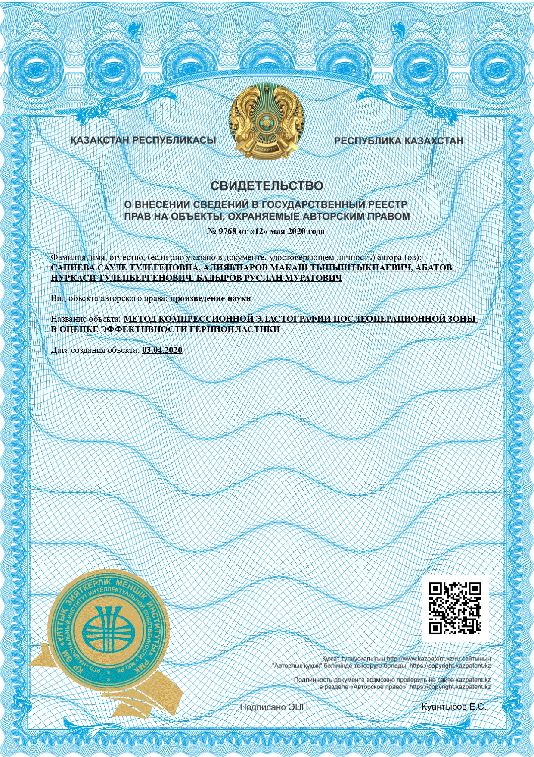

# ПРИЛОЖЕНИЕ Б

# ПРИЛОЖЕНИЕ В ПРИЛОЖЕНИЕ Г

# ПРИЛОЖЕНИЕ Д

# ПРИЛОЖЕНИЕ Е

# ПРИЛОЖЕНИЕ Ж

**Методика компрессионной эластографии**

Проводилась компрессия УЗ-датчиком области послеоперационной зоны на сроке 6 и 12 месяцев после герниопластики и создавалась эластограмма для оценки жесткости мягких тканей измененной области, окружающих тканей и на контралатеральной стороне с помощью индекса эластичности (EI) поэтапно:

1. В-режим: выбор оптимального режима визуализации, где четко определяется область послеоперационного рубца:

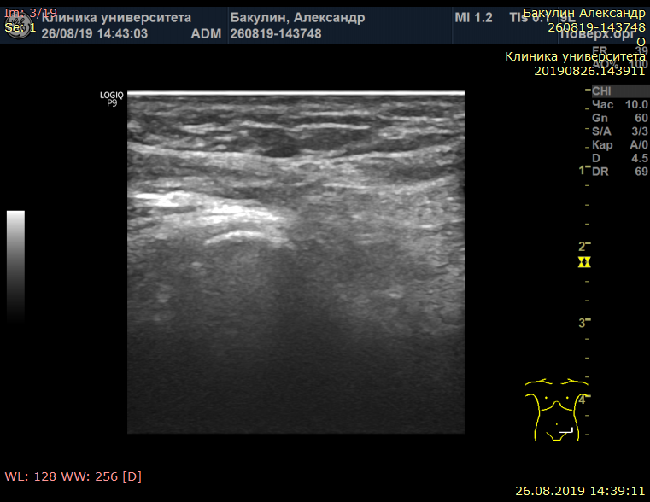

Рисунок 4 – В-режим послеопреационной зоны

1. Режим компрессионной эластографии:
2. включение режима эластографии и восстановление или стабилизация изображения в В-режиме;
3. синхронизация компрессии датчиком со шкалой допустимых компрессионных движений strain-эластографии с разверткой по времени или любая другая контролирующая шкала, расположенная слева от окна эластографического изображения, которая отображает интенсивность давления датчиком на тканевые структуры (на рисунке справа изображена шкала зеленого цвета, закрашенная полностью, что говорит о полной и достаточной компрессии для выведения эластограммы):

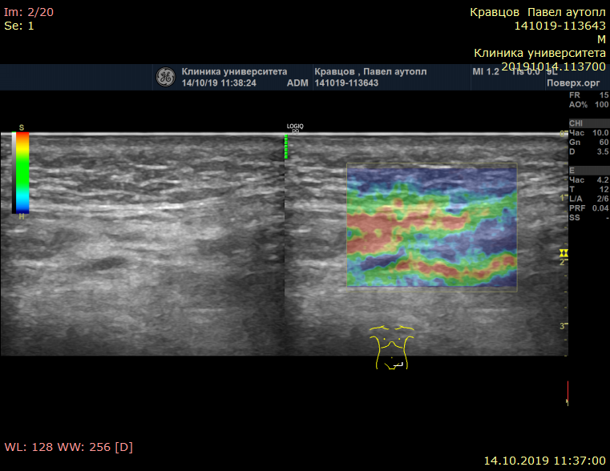

Рисунок 5 – Слева – В режим, справа - режим strain-эластографии.

1. определение корректного соотношения двух шкал strain-эластографии: по интенсивности давления с разверткой по времени и степени “прокрашивания” активного окна эластографии;
2. strain-эластография: проведение полуколичественной оценки:
   1. “зона повышенной жесткости - окружающие ткани” (в режиме Srain Ratio (SR) выбирается программа контрольных измерений и фиксируются стандартизированные по размеру поля измерения в виде круга/эллипса вокруг проекции зоны повышенной плотности. Далее получают данные в условных единицах):

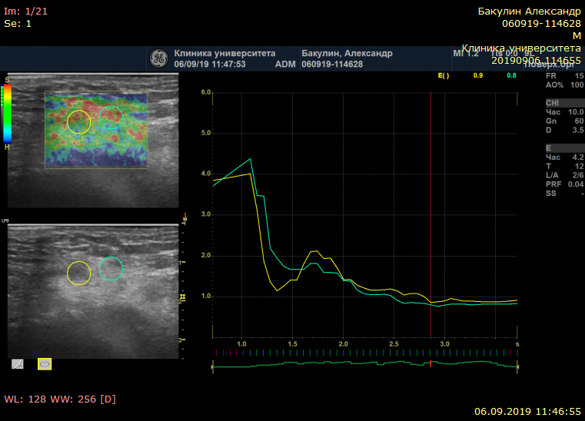

Рисунок 16 – Режим Srain Ratio.

1. “эластометрия зоны повышенной жесткости” - соответственно окрашенный в синий цвет (в режиме SR выбирается программа контрольных измерений и фиксируются стандартизированные по форме и размеру внутри зоны, в этих областях сравниваются максимально различимые по эластичности участки):

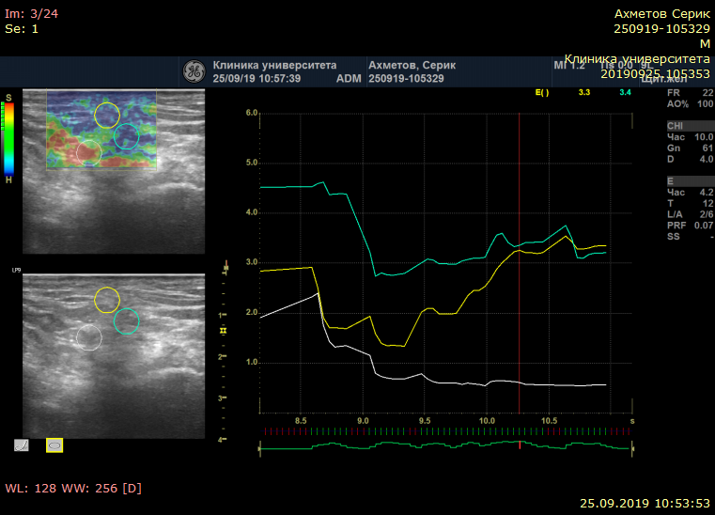

Рисунок 7 - Режим SR, программа контрольных измерений.

1. “зона повышенной жесткости - окружающие ткани вне зоны интереса” (в режиме SR выбирается программа контрольных измерений и фиксируются стандартизированные по форме и размерам поля измерения в виде круга/эллипса в проекции участка вне послеоперационной области, предпочтительно - участка контралатеральной стороны).

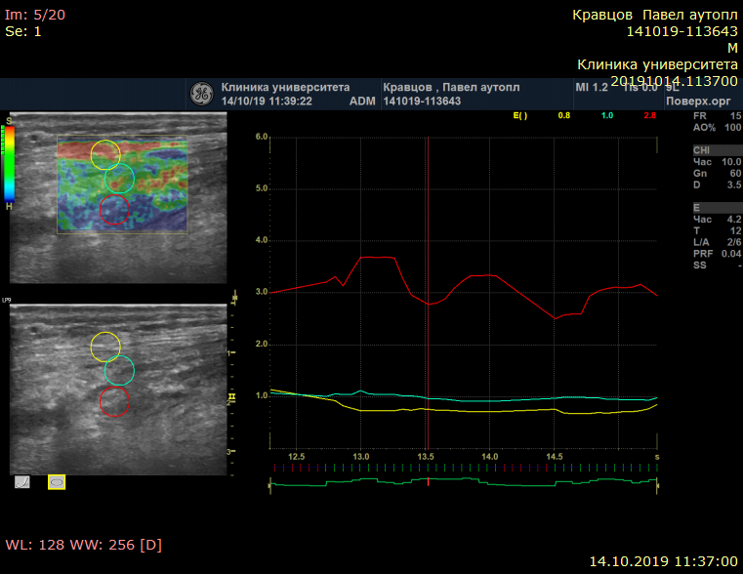

Рисунок 8 - Режим SR, программа контрольных измерений.

# ПРИЛОЖЕНИЕ З

# ПРИЛОЖЕНИЕ И